**บทที่ 1**

**บทนำ**

**1.1 ความเป็นมาของการวิจัย**

สาขาการพยาบาลสัตว์ คณะเทคโนโลยีการเกษตร มหาวิทยาลัยราชภัฏมหาสารคาม จัดการศึกษาเพื่อการรักษาสัตว์การป้องกันโรคสัตว์ การดูแลสัตว์ขณะเจ็บป่วย การฟื้นฟูสัตว์ สอดคล้องกับการที่มนุษย์ส่วนใหญ่ให้ความสำคัญต่อการดูแลสัตว์ส่งผลให้ธุรกิจเกี่ยวกับสัตว์เลี้ยงมีจำนวนมากและหลากหลาย คลินิกสัตว์จึงเป็นส่วนหนึ่งที่มีความสำคัญในการดูแลรักษาสุขภาพของสัตว์ โดยการเก็บข้อมูลของสัตว์ ทั้งข้อมูลทะเบียน ประวัติการรักษา ประวัติการจ่ายยา จะเก็บอยู่ในรูปแบบของการบันทึกลงเอกสารที่เป็นกระดาษ เมื่อมีสัตว์ป่วยเพิ่มมากขึ้น เอกสารต่างๆจะมีจำนวนมากขึ้นด้วย ส่งผลการเก็บรักษาเอกสารนั้นเป็นไปได้ยาก นอกจากนี้ข้อมูลการดูแลรักษาของสัตว์จะถูกเขียนลงเอกสารด้วยลายมือของสัตว์แพทย์โดยไม่มีแบบแผนสำหรับการลงบันทึก ซึ่งทำให้การรักษาและการติดตามประวัติในครั้งถัดไปเป็นไปอย่างยากและไม่ต่อเนื่อง ทำให้เกิดความล่าช้า

**การศึกษาและพัฒนาระบบฐานข้อมูลคลินิกรักษาสัตว์ กรณีศึกษาคลินิกรักษาสัตว์ เพื่อช่วยร**ะบบฐานข้อมูลคลินิกสัตว์  จัดทำขึ้นเพื่อจัดการดำเนินงานและจัดเก็บข้อมูล  **ช่วยลดส่วนของเอกสารที่ใช้ในการจัดเก็บข้อมูลได้เพราะว่าบางครั้งข้อมูลอาจมีความสูญหายจากการฉีกขาดของเอกสาร  หลังจากได้นาระบบไปทาการประเมินผลแล้ว ระบบงานสามารถนาไปใช้จริง สะดวกสาหรับการใช้งานทำให้เกิดความรวดเร็ว สามารถตรวจสอบข้อมูลประมาณได้ง่ายขึ้นกว่าเดิมเมื่อมีระบบงานนี้เพิ่มขึ้นมาผู้ควบคุมระบบ สามารถจัดการในส่วนของข้อมูลเจ้าของสัตว์เลี้ยง ทะเบียนสัตว์เลี้ยง การรักษาสัตว์เลี้ยง การนัดเจ้าของสัตว์เลี้ยง การจ่ายยา ใบเสร็จการชำระเงินค่ารักษาสัตว์** โดยการนำภาษา Microsoft Visual basic 2015มาใช้ในการเขียนโปรแกรมประมวลผลข้อมูล ซึ่งการพัฒนาโปรแกรมนี้ ได้มีการศึกษาระบบฐานข้อมูล ทำการเขียนโปรแกรม และทดสอบโปรแกรม เพื่อให้การทำงานของระบบสามารถทำงานได้ผลตามความต้องการของผู้ใช้มากที่สุด

จากความสามารถของโปรแกรมระบบฐานข้อมูลคลินิกรักษาสัตว์  ดังที่ได้กล่าวไว้ข้างต้น  ช่วยให้การทำงานของผู้ใช้ระบบเป็นไปด้วยความรวดเร็ว  สะดวก และถูกต้องมากขึ้น  ทั้งการสืบค้นข้อมูล  การบันทึก  และการแก้ไขมูลต่าง ๆ ได้เป็นอย่างดี

**1.2 วัตถุประสงค์**

1.2.1 เพื่อพัฒนาระบบฐานข้อมูลคลินิกรักษาสัตว์ คณะเทคโนโลยีการเกษตร มหาวิทยาลัยราชภัฏมหาสารคาม

1.2.2 เพื่อประเมินความพึงพอใจผู้ใช้งานระบบฐานข้อมูลคลินิกรักษาสัตว์

คณะเทคโนโลยีการเกษตร มหาวิทยาลัยราชภัฏมหาสารคาม

**1.3 สมมติฐานของการวิจัย**

ระบบฐานข้อมูลคลินิกรักษารักสัตว์ คณะเทคโนโลยีการเกษตร ที่พัฒนาขึ้นใช้ได้ในระดับดี

**1.4 ขอบเขตการวิจัย**

พัฒนาระบบฐานข้อมูลคลินิกรักษาสัตว์ คณะเทคโนโลยีการเกษตร มหาวิทยาลัยราชภัฏมหาสารคาม

**1.5 เครื่องมือที่ใช้ในการพัฒนาระบบ**

1.5.1 ฮาร์ดแวร์

- CPU Celeron 2.50 GHz

- RAM 4.00 GB

- Hard Disk 80 GB

- Monitor 17”

- Printer

1.5.2 ซอฟต์แวร์

- Microsoft Visual basic 2015 ใช้ในการพัฒนาระบบ

- ฐานข้อมูล MySQL Sever สร้างฐานข้อมูล

**1.6. ขั้นตอนการดำเนินงาน**

1.6.1 นำเสนอหัวข้อต่ออาจารย์ที่ปรึกษา

1.6.2 รวบรวมข้อมูลที่จะนำมาใช้ประกอบการพัฒนาระบบ

1.6.2.1 วางแผนขั้นตอนในการทำงานและศึกษาความเป็นไปได้

1.6.2.2 ศึกษาเกี่ยวกับเครื่องมือและวิธีที่จะใช้ในการพัฒนาโปรแกรม

1.6.3 วิเคราะห์ข้อมูล

1.6.4 ออกแบบโปรแกรม

1.6.5 พัฒนาระบบ

1.6.5.1 สร้างฐานข้อมูล

1.6.5.2 เขียนโปรแกรม

1.6.6 ทดสอบระบบ และแก้ไขข้อผิดพลาด

1.6.7 นำเสนอผลงานต่อคณะกรรมการ

1.6.8 จัดทำคู่มือ

**1.7 ระยะเวลาในการดำเนินการ**

|  |  |  |  |  |  |  |  |  |  |  |  |  |  |  |  |  |
| --- | --- | --- | --- | --- | --- | --- | --- | --- | --- | --- | --- | --- | --- | --- | --- | --- |
| การดำเนินงาน | ระยะเวลาในการดำเนินงาน | | | | | | | | | | | | | | | |
| ปี พ.ศ. 2558-2559 | | | | | | | | | | | | | | | |
| สิงหาคม-กันยายน | | | | ตุลาคม-พฤศจิกายน | | | | มกราคม-กุมภาพันธุ์ | | | | มีนาคม | | | |
| 1 | 2 | 3 | 4 | 1 | 2 | 3 | 4 | 1 | 2 | 3 | 4 | 1 | 2 | 3 | 4 |
| 1.ศึกษาและรวบรวมข้อมูล |  |  |  |  |  |  |  |  |  |  |  |  |  |  |  |  |
| 2.ศึกษาความต้องการในด้านต่างๆและความเป็นไปได้ในการจัดทำโครงงาน |  |  |  |  |  |  |  |  |  |  |  |  |  |  |  |  |
| 3.การออกแบบ |  |  |  |  |  |  |  |  |  |  |  |  |  |  |  |  |
| 4.สร้างฐานข้อมูล |  |  |  |  |  |  |  |  |  |  |  |  |  |  |  |  |
| 5.พัฒนาโปรแกรม |  |  |  |  |  |  |  |  |  |  |  |  |  |  |  |  |
| 6.ทดสอบการทำงานของโปรแกรม |  |  |  |  |  |  |  |  |  |  |  |  |  |  |  |  |
| 7.จัดทำเอกสารประกอบการ |  |  |  |  |  |  |  |  |  |  |  |  |  |  |  |  |
| 8.รายงานผลการดำเนินการ |  |  |  |  |  |  |  |  |  |  |  |  |  |  |  |  |

**ตารางที่ 1** ระยะเวลาในการดำเนินการ เดือนสิงหาคม พ.ศ. 2558 - มีนาคม พ.ศ. 2559

**1.8 ประโยชน์ที่คาดว่าจะได้รับ**

1.8.1 ได้ระบบฐานข้อมูลคลินิกรักษาสัตว์ที่มีประสิทธิภาพ มีความสะดวกรวดเร็วในการประมวลผลข้อมูล

1.82 มีการบริหารจัดการข้อมูลรักษาสัตว์อย่างเป็นระบบ

1.8.3 ความพึงพอใจของผู้ใช้งานต่อระบบฐานข้อมูลคลินิกรักษาสัตว์

คณะเทคโนโลยีการเกษตร มหาวิทยาลัยราชภัฏมหาสารคาม อยู่ในระดับดี

**บทที่ 2**

**ทฤษฏีและงานวิจัยที่เกี่ยวข้อง**

ในการศึกษาระบบฐานข้อมูลคลินิกสัตว์ คณะเทคโนโลยีการเกษตร มหาวิทยาลัยราชภัฏมหาสารคาม ได้มีการศึกษาทฤษฎี นิยาม ความหมายของคำศัพท์ และบทความทางวิชาการที่เกี่ยวข้อง ดังต่อไปนี้

2.1 ข้อมูลคลินิกรักษาสัตว์ คณะเทคโนโลยีการเกษตร มหาวิทยาลัยราชภัฏมหาสารคาม

2.2 ระบบการจัดการสารสนเทศ

2.3 ระบบการจัดการฐานข้อมูล

2.4 ภาษาที่ใช้ในการเขียนระบบ

2.5 โปรแกรม Visual Studio 2015

2.6 การออกแบบฐานข้อมูล

2.7 วงจรการพัฒนาระบบ (System Development Life Cycle : SDLC)

2.8 ทฤษฎีและงานวิจัยที่เกี่ยวข้อง

**2.1 ข้อมูลคลินิกรักษาสัตว์ คณะเทคโนโลยีการเกษตร มหาวิทยาลัยราชภัฏมหาสารคาม**

2.1.1 ข้อมูลคลินิกรักษาสัตว์

การขยายตัวอย่างรวดเร็วของการเลี้ยงสัตว์และอุตสาหกรรมการผลิตสัตว์ในไทย ไม่ว่าจะเป็นโรงพยาบาลสัตว์ คลินิกรักษาสัตว์ ทั้งของรัฐบาลและเอกชน สถานประกอบการเกี่ยวกับสัตว์เลี้ยง ฟาร์มปศุสัตว์ เป็นต้น ทำให้จำเป็นต้องผลิตและพัฒนาศักยภาพของบุคลากรทางด้านสุขภาพสัตว์เพิ่มมากขึ้น เพื่อที่จะพัฒนางานด้านสุขภาพสัตว์ให้เจริญก้าวหน้าต่อไปในอนาคต และปัจจุบันพบการระบาดของโรคในสัตว์เลี้ยงที่สามารถแพร่ระบาดจากสัตว์สู่คนเพิ่มขึ้น ทำให้มีความต้องการบุคลากรเพื่อรองรับการผลิต การควบคุมโรคในสัตว์เพิ่มมากยิ่งขึ้น โดยเฉพาะสาขาวิชาการพยาบาลสัตว์ ซึ่งมีความจำเป็นอย่างยิ่งในด้านการสนับสนุนการทำงานของสัตวแพทย์ ที่จะช่วยในด้านการดูแลรักษาสัตว์ป่วยที่บาดเจ็บหรือได้รับความบกพร่องทางร่างกายและจิตใจ ประกอบกับผู้บริโภคมีความคำนึงถึงสุขศาสตร์ อนามัยด้านอาหาร ทำให้ต้องระมัดระวังขบวนการผลิตเป็นอย่างยิ่ง หลักสูตรวิทยาศาสตรบัณฑิต สาขาวิชาการพยาบาลสัตว์ จึงมีความจำเป็นอย่างยิ่งที่จะต้องผลิตบัณฑิต ที่มีความรู้ความเชี่ยวชาญ ทางด้านการดูแลจัดการสัตว์ป่วย เพื่อสนับสนุนการทำงานและช่วยเหลือนายสัตวแพทย์ในการรักษาสัตว์ หรือการดูแลจัดการสัตว์เหล่านั้น เพื่อให้สัตว์เลี้ยงมีความปลอดภัยและสุขภาพที่ดี

ดังนั้น คณะเทคโนโลยีการเกษตร มหาวิทยาลัยราชภัฏมหาสารคาม จึงได้มีแนวคิดที่จะผลิตบุคลากรด้านสุขภาพสัตว์ในสาขาที่ยังขาดแคลนอยู่ ได้แก่ สาขาวิชาการพยาบาลสัตว์ โดยได้ศึกษาข้อมูลจากสถานศึกษาทั้งใน และต่างประเทศ เพื่อจัดทำหลักสูตรปริญญาตรีในสาขาดังกล่าว เพื่อพัฒนาการเรียนการสอนให้สอดคล้อง และเหมาะสมกับการเปลี่ยนแปลงทางวิชาการ เพื่อการเพิ่มศักยภาพของนักศึกษาในด้านการเรียน การพัฒนาทักษะทางวิชาชีพ เพื่อให้เกิดผลสัมฤทธิ์สูงสุดในการพัฒนาประเทศ

2.1.2 นิยาม/ความหมายคำศัพท์

คลินิกสัตว์ หมายถึง สถานพยาบาลสัตว์ตามพระราชบัญญัติสถานพยาบาลสัตว์ พ.ศ.2553 ประเภทที่พักสัตว์ป่วยไว้ค้างคืนไม่เกิน 10 ที่ หรือสถานพยาบาลสัตว์ พ.ศ. 2553 ประเภทที่ไม่มีที่พักสัตว์ป่วยไว้ค้างคืนและมีสัตวแพทย์ผู้ประกอบวิชาชีพการสัตวแพทย์ปฏิบัติงานไม่น้อยกว่า 1 คน (พระราชบัญญัติวิชาชีพการสัตวแพทย์, 2545)

วิชาชีพการสัตวแพทย์ หมายความว่า วิชาชีพเกี่ยวกับการกระทำใด ๆ ต่อร่างกาย สัตว์เพื่อการตรวจโรค การวินิจฉัยโรค การป้องกันโรค การบำบัดรักษา หรือการกำจัดโรคสัตว์ และการกระทำโดยตรงต่อร่างกายสัตว์ด้วยการฉีดสารหรือการสอดใส่วัตถุใด ๆ เข้าไปในร่างกาย สัตว์เพื่อการตกแต่งหรือการบำรุงร่างกายสัตว์การตอนหรือการขยายพันธุ์สัตว์ด้วยเทคนิคที่ สามารถป้องกันการแพร่โรคทางการสืบพันธุ์และให้หมายความรวมถึงโรคติดต่อระหว่างสัตว์และ มนุษย์และการโภชนาภิบาลด้านสุขศาสตร์การอาหารและการปนเปื้อนในอาหารที่มีต้นกำเนิดมา จากสัตว์ (พระราชบัญญัติวิชาชีพการสัตวแพทย์, 2545)

ผู้ประกอบวิชาชีพการสัตวแพทย์ หมายความว่า บุคคลซึ่งได้ขึ้นทะเบียนและรับ ใบอนุญาตเป็นผู้ประกอบวิชาชีพการสัตวแพทย์จากสัตวแพทย์สภา (พระราชบัญญัติวิชาชีพการสัตวแพทย์, 2545)

สัตว์ หมายความว่า สิ่งมีชีวิตที่ไม่ใช่พรรณไม้และมนุษย์ (พระราชบัญญัติวิชาชีพ การสัตวแพทย์, 2545)

โรค หมายความว่า ความเจ็บป่วย การบาดเจ็บ หรือความผิดปกติของร่างกายหรือ จิตใจของสัตว์ และให้ความหมายรวมถึงอาการที่จะเกิดจากภาวะดังกล่าวด้วย (พระราชบัญญัติ วิชาชีพการสัตวแพทย์, 2545)

สถานพยาบาลสัตว์คลินิกสัตว์ หมายความว่า สถานที่ซึ่งจัดไว้เพื่อ การบำบัดโรคสัตว์ตามกฎหมายว่าด้วยการควบคุมการบำบัดโรคสัตว์โดยกระทำเป็นปกติธุรกิจไม่ว่า จะได้รับประโยชน์ตอบแทนหรือไม่แต่ไม่รวมถึงสถานที่ขายยาตามกฎหมายว่าด้วยยาซึ่งประกอบ ธุรกิจการขายยาโดยเฉพาะ (พระราชบัญญัติสถานพยาบาลสัตว์, 2533)

ที่พักสัตว์ป่วย หมายความว่า กรง คอก หรือที่สำหรับใช้กักสัตว์ป่วย (พระราชบัญญัติสถานพยาบาลสัตว์, 2533)

เจ้าของสัตว์ หมายความว่า ผู้เลี้ยงหรือผู้ครอบครองสัตว์ด้วย (พระราชบัญญัติ สถานพยาบาลสัตว์, 2533)

ยา หมายความว่าวัตถุที่เป็นเคมีภัณฑ์หรือเภสัชเคมีภัณฑ์สำเร็จรูปหรือวัตถุที่มุ่ง หมายสำหรับให้เกิดผลแก่สุขภาพ โครงสร้างหรือการกระทำหน้าที่ใด ๆ ของร่างกายมนุษย์หรือสัตว์ (พจนานุกรมฉบับบัณฑิตยสถาน, 2525)

**2.2 ระบบการจัดการสารสนเทศ**

2.2.1 ความหมายของระบบสารสนเทศ

ระบบสารสนเทศ (Information system) หมายถึง ระบบที่ประกอบด้วยส่วนต่างๆ ได้แก่ ระบบคอมพิวเตอร์ทั้งฮาร์ดแวร์  ซอฟท์แวร์  ระบบเครือข่าย  ฐานข้อมูล  ผู้พัฒนาระบบ ผู้ใช้ระบบ  พนักงานที่เกี่ยวข้อง และ ผู้เชี่ยวชาญในสาขา ทุกองค์ประกอบนี้ทำงานร่วมกันเพื่อกำหนด  รวบรวม จัดเก็บข้อมูล  ประมวลผลข้อมูลเพื่อสร้างสารสนเทศ และส่งผลลัพธ์หรือสารสนเทศที่ได้ให้ผู้ใช้เพื่อช่วยสนับสนุนการทำงาน การตัดสินใจ  การวางแผน  การบริหาร การควบคุม  การวิเคราะห์และติดตามผลการดำเนินงานขององค์กร (สุชาดา กีระนันทน์, 2541)

ระบบสารสนเทศ หมายถึง ชุดขององค์ประกอบที่ทำหน้าที่รวบรวม  ประมวลผล จัดเก็บ และแจกจ่ายสารสนเทศ เพื่อช่วยการตัดสินใจ และการควบคุมในองค์กร  ในการทำงานของระบบสารสนเทศประกอบไปด้วยกิจกรรม 3 อย่าง คือ การนำข้อมูลเข้าสู่ระบบ (Input) การประมวลผล (Processing)  และ การนำเสนอผลลัพธ์ (Output)  ระบบสารสนเทศอาจจะมีการสะท้อนกลับ (Feedback) เพื่อการประเมินและปรับปรุงข้อมูลนำเข้า  ระบบสารสนเทศอาจจะเป็นระบบที่ประมวลด้วยมือ(Manual) หรือระบบที่ใช้คอมพิวเตอร์ก็ได้ (Computer-based information system –CBIS) (Laudon & Laudon, 2001)

แต่อย่างไรก็ตามในปัจจุบันเมื่อกล่าวถึงระบบสารสนเทศ มักจะหมายถึงระบบที่ต้องอาศัยคอมพิวเตอร์และระบบโทรคมนาคม

ระบบสารสนเทศ (สุชาดา กีระนันทน์, 2541) หมายถึง ระบบคอมพิวเตอร์ที่จัดเก็บข้อมูล และประมวลผลเป็นสารสนเทศ และระบบสารสนเทศเป็นระบบที่ต้องอาศัยฐานข้อมูล  (CIS 105 -- Survey of Computer Information Systems, n.d.)

             ระบบสารสนเทศ (สุชาดา กีระนันทน์, 2541) หมายถึง ชุดของกระบวนการ บุคคล และเครื่องมือ ที่จะเปลี่ยนข้อมูลให้เป็นสารสนเทศ(FAO Corporate Document Repository, 1998) ระบบสารสนเทศ ไม่ว่าจะเป็นระบบมือหรือระบบอัตโนมัติ หมายถึง ระบบที่ประกอบด้วย คน เครื่องจักรกล(machine)  และวิธีการในการเก็บข้อมูล   ประมวลผลข้อมูล  และเผยแพร่ข้อมูล ให้อยู่ในลักษณะของสารสนเทศของผู้ใช้ Information system

ระบบสารสนเทศ ก็คือ ระบบของการจัดเก็บ ประมวลผลข้อมูล โดยอาศัยบุคคลและเทคโนโลยีสารสนเทศในการดำเนินการ เพื่อให้ได้สารสนเทศที่เหมาะสมกับงานหรือภารกิจแต่ละอย่าง

 ระบบสารสนเทศ (Information System) คือ ขบวนการประมวลผลข่าวสารที่มีอยู่ ให้อยู่ในรูปของข่าวสารที่ เป็นประโยชน์สูง สุด เพื่อเป็นข้อสรุปที่ใช้สนับสนุนการตัดสินใจของบุคคลระดับบริหาร ขบวนการที่ทำให้เกิดข่าวสารสารสนเทศนี้ เรียกว่า การประมวลผลผลสารสนเทศ (Information Processing) และเรียกวิธีการประมวลผลสารสนเทศด้วยเครื่องมือทางอีเล็กทรอนิกส์ว่า เทคโนโลยี

สารสนเทศ (Information Technology: IT) เทคโนโลยีสารสนเทศ หมายถึง เทคโนโลยีที่ประกอบขึ้นด้วยระบบจัดเก็บและประมวลผลข้อมูล ระบบสื่อสารโทรคมนาคม และอุปกรณ์สนับสนุนการปฏิบัติงานด้านสารสนเทศที่มีการวางแผน จัดการ และใช้ง่านร่วมกันอย่างมีประสิทธิภาพ   
เทคโนโลยีสารสนเทศ มีองค์ประกอบสำคัญ 3 ประการ

1. ระบบประมวลผล ความซับซ้อนในการปฏิบัติงานและความต้องการสารสนเทศที่หลากหลาย ทำให้การจัดการและการประมวลผลข้อมูลด้วยมือ ไม่สะดวก ช้า และอาจผิดพลาด ปัจจุบันองค์การจึงต้องทำการจัดเก็บและการประมวลผลข้อมูลด้วยระบบอีเล็กทรอนิกส์ โดยใช้คอมพิวเตอร์และอุปกรณ์สนับสนุนในการจัดการข้อมูล เพื่อให้การทำงานถูกต้องและรวดเร็วขึ้น

2. ระบบสื่อสารโทรคมนาคม การสื่อสารข้อมูลเป็นเรื่องสำคัญสำหรับการจัดการและประมวลผล ตลอดจนการใช้ ข้อมูลในการตัดสินใจ ระบบสารสนเทศที่ดีต้องประยุกต์เทคโนโลยีอีเล็กทรอนิกส์ในการสื่อสารข้อมูลระหว่างระบบคอมพิวเตอร์ อุปกรณ์อีเล็กทรอนิกส์ และผู้ใช้ที่อยู่ห่างกัน ให้สามารถสื่อสารกันได้อย่างมีประสิทธิภาพ

3. การจัดการข้อมูล (ปริศนา มัชฌิมา,2556) ปกติบุคคลที่ให้ความสนใจกับเทคโนโลยีจะอธิบายความหมายของเทคโนโลยีสาร สนเทศโดยให้ความสำคัญกับส่วนประกอบสองประการแรก แต่ผู้ที่สนใจด้านการจัดการข้อมูล (Data/Information Management) จะให้ความสำคัญกับส่วนประกอบที่สาม ซึ่งมีความเป็นศิลปะ ในการจัดรูปแบบและการใช้งานเทคโนโลยีสารสนเทศอย่างมีประสิทธิภาพ สามารถสรุปได้ว่า เทคโนโลยีสารสนเทศเป็นเทคโนโลยีทุกรูปแบบที่นำมาประยุกต์ ในการประมวลผล การจัดเก็บ การสื่อสาร และการส่งผ่านสารสนเทศด้วยระบบอีเล็กทรอนิกส์ โดยที่ระบบทางกายภาพประกอบด้วยคอมพิวเตอร์ อุปกรณ์ติดต่อสื่อสาร และระบบเครือข่าย ขณะที่ระบบนามธรรมเกี่ยวข้องกับการจัดรูปแบบของการปฏิสัมพันธ์ด้านสารสนทศ ทั้งภายในและภายนอกระบบ ให้สามารถดำเนินร่วมกันอย่างประสิทธิภาพ

2.2.2 ประเภทของระบบสารสนเทศ

ระบบสารสนเทศตามการสนับสนุนระดับการทำงานในองค์กร   จะแบ่งระบบสารสนเทศได้เป็น 4 ประเภท  ดังนี้ (Laudon & Laudon, 2001)

1.ระบบสารสนเทศสำหรับระดับผู้ปฏิบัติงาน (Operational – level systems)   ช่วสนับสนุนการทำงานของผู้ปฏิบัติงานในส่วนปฏิบัติงานพื้นฐานและงานทำรายการต่างๆขององค์กร เช่นใบเสร็จรับเงิน รายการขาย การควบคุมวัสดุของหน่วยงาน เป็นต้น วัตถุประสงค์หลักของระบบนี้ก็เพื่อช่วยการดำเนินงานประจำแต่ละวัน และควบคุมรายการข้อมูลที่เกิดขึ้น

2.ระบบสารสนเทศสำหรับผู้ชำนาญการ (Knowledge-level systems) ระบบนี้สนับสนุนผู้ทำงานที่มีความรู้เกี่ยวข้องกับข้อมูล   วัตถุประสงค์หลักของระบบนี้ก็เพื่อช่วยให้มีการนำความรู้ใหม่มาใช้ และช่วยควบคุมการไหลเวียนของงานเอกสารขององค์กร

3.ระบบสารสนเทศสำหรับผู้บริหาร (Management - level systems) เป็นระบบสารสนเทศที่ช่วยในการตรวจสอบ   การควบคุม การตัดสินใจ และการบริหารงานของผู้บริหารระดับกลางขององค์กร

4. ระบบสารสนเทศระดับกลยุทธ์ (Strategic-level system)   เป็นระบบสารสนเทศที่ช่วยการบริหารระดับสูง ช่วยในการสนับสนุนการวางแผนระยะยาว หลักการของระบบคือต้องจัดความสัมพันธ์ระหว่างสภาพแวดล้อมภายนอกกับความสามารถภายในที่องค์กรมี เช่นในอีก 5 ปีข้างหน้า องค์กรจะผลิตสินค้าใดระบบสารสนเทศที่สนับสนุนการทำงานของผู้ปฏิบัติงาน/ผู้บริหารระดับต่างๆไว้  ดังนี้ (สุชาดา กีระนันทน์, 2541) และ (Laudon & Laudon, 2001)

1. ระบบประมวลผลรายการ (Transaction Processing Systems - TPS)  เป็นระบบที่ทำหน้าที่ในการปฏิบัติงานประจำ ทำการบันทึกจัดเก็บ  ประมวลผลรายการที่เกิดขึ้นในแต่ละวัน  โดยใช้ระบบคอมพิวเตอร์ทำงานแทนการทำงานด้วยมือ  ทั้งนี้เพื่อที่จะทำการสรุปข้อมูลเพื่อสร้างเป็นสารสนเทศ  ระบบประมวลผลรายการนี้ ส่วนใหญ่จะเป็นระบบที่เชื่อมโยงกิจการกับลูกค้า ตัวอย่าง เช่น ระบบการจองบัตรโดยสารเครื่องบิน  ระบบการฝากถอนเงินอัตโนมัติ เป็นต้น  ในระบบต้องสร้างฐานข้อมูลที่จำเป็น  ระบบนี้มักจัดทำเพื่อสนองความต้องการของผู้บริหารระดับต้นเป็นส่วนใหญ่เพื่อให้สามารถปฏิบัติงานประจำได้  ผลลัพธ์ของระบบนี้ มักจะอยู่ในรูปของ รายงานที่มีรายละเอียด  รายงานผลเบื้องต้น (สุชาดา กีระนันทน์, 2541)

2. ระบบสำนักงานอัตโนมัติ (Office Automation Systems- OAS) เป็นระบบที่สนับสนุนงานในสำนักงาน หรืองานธุรการของหน่วยงาน ระบบจะประสานการทำงานของบุคลากรรวมทั้งกับบุคคลภายนอก หรือหน่วยงานอื่น ระบบนี้จะเกี่ยวข้องกับการจัดการเอกสาร โดยการใช้ซอฟท์แวร์ด้านการพิมพ์ การติดต่อผ่านระบบไปรษณีย์อิเล็กทรอนิกส์ เป็นต้นผลลัพธ์ของระบบนี้ มักอยู่ในรูปของเอกสาร กำหนดการ สิ่งพิมพ์ (สุชาดา กีระนันทน์, 2541)

3. ระบบงานสร้างความรู้  (Knowledge Work Systems - KWS)  เป็นระบบที่ช่วยสนับสนุนบุคลากรที่ทำงานด้านการสร้างความรู้เพื่อพัฒนาการคิดค้น สร้างผลิตภัณฑ์ใหม่ๆ  บริการใหม่ ความรู้ใหม่เพื่อนำไปใช้ประโยชน์ในหน่วยงาน  หน่วยงานต้องนำเทคโนโลยีสารสนเทศเข้ามาสนับสนุนให้การพัฒนาเกิดขึ้นได้โดยสะดวก สามารถแข่งขันได้ทั้งในด้านเวลา คุณภาพ และราคา  ระบบต้องอาศัยแบบจำลองที่สร้างขึ้น  ตลอดจนการทดลองการผลิตหรือดำเนินการ ก่อนที่จะนำเข้ามาดำเนินการจริงในธุรกิจ  ผลลัพธ์ของระบบนี้ มักอยู่ในรูปของ สิ่งประดิษฐ์  ตัวแบบ  รูปแบบ เป็นต้น (สุชาดา กีระนันทน์, 2541)

4.ระบบสารสนเทศเพื่อการจัดการ  (Management Information Systems- MIS)  เป็นระบบสารสนเทศสำหรับผู้ปฏิบัติงานระดับกลาง  ใช้ในการวางแผน  การบริหารจัดการ และการควบคุม  ระบบจะเชื่อมโยงข้อมูลที่มีอยู่ในระบบประมวลผลรายการเข้าด้วยกัน  เพื่อประมวลและสร้างสารสนเทศที่เหมาะสมและจำเป็นต่อการบริหารงาน ตัวอย่าง เช่น ระบบบริหารงานบุคลากร  ผลลัพธ์ของระบบนี้ มักอยู่ในรูปของรายงานสรุป  รายงานของสิ่งผิดปกติ (สุชาดา กีระนันทน์, 2541)

5. ระบบสนับสนุนการตัดสินใจ  (Decision Support Systems – DSS)  เป็นระบบที่ช่วยผู้บริหารในการตัดสินใจสำหรับปัญหา หรือที่มีโครงสร้างหรือขั้นตอนในการหาคำตอบที่แน่นอนเพียงบางส่วน  ข้อมูลที่ใช้ต้องอาศัยทั้งข้อมูลภายในกิจการและภายนอกกิจการประกอบกัน  ระบบยังต้องสามารถเสนอทางเลือกให้ผู้บริหารพิจารณา เพื่อเลือกทางเลือกที่เหมาะสมที่สุดสำหรับสถานการณ์นั้น  หลักการของระบบ สร้างขึ้นจากแนวคิดของการใช้คอมพิวเตอร์ช่วยการตัดสินใจ โดยให้ผู้ใช้โต้ตอบโดยตรงกับระบบ ทำให้สามารถวิเคราะห์ ปรับเปลี่ยนเงื่อนไขและกระบวนการพิจารณาได้ โดยอาศัยประสบการณ์ และ ความสามารถของผู้บริหารเอง  ผู้บริหารอาจกำหนดเงื่อนไขและทำการเปลี่ยนแปลงเงื่อนไขต่างๆ ไปจนกระทั่งพบสถานการณ์ที่เหมาะสมที่สุด แล้วใช้เป็นสารสนเทศที่ช่วยตัดสินใจ  รูปแบบของผลลัพธ์ อาจจะอยู่ในรูปของ รายงานเฉพาะกิจ  รายงานการวิเคราะห์เพื่อตัดสินใจ  การทำนาย หรือ พยากรณ์เหตุการณ์ (สุชาดา กีระนันทน์, 2541)

6. ระบบสารสนเทศสำหรับผู้บริหารระดับสูง  (Executive Information System - EIS)  เป็นระบบที่สร้างสารสนเทศเชิงกลยุทธ์สำหรับผู้บริหารระดับสูง ซึ่งทำหน้าที่กำหนดแผนระยะยาวและเป้าหมายของกิจการ สารสนเทศสำหรับผู้บริหารระดับสูงนี้จำเป็นต้องอาศัยข้อมูลภายนอกกิจกรรมเป็นอย่างมาก   ยิ่งในยุคปัจจุบันที่เป็นยุค Globalization  ข้อมูลระดับโลก แนวโน้มระดับสากลเป็นข้อมูลที่จำเป็นสำหรับการแข่งขันของธุรกิจ ผลลัพธ์ของระบบนี้ มักอยู่ในรูปของการพยากรณ์/การคาดการณ์ (สุชาดา กีระนันทน์, 2541)

  ถึงแม้ว่าระบบสารสนเทศจะมีหลายประเภท แต่องค์ประกอบที่จำเป็นของระบบสารสนเทศทุกประเภท ก็คือต้องประกอบด้วยกิจกรรม 3 อย่างตามที่ (Laudon & Laudon, 2001) ได้กล่าวไว้ คือ ระบบต้องมีการนำเข้าข้อมูล การประมวลผลข้อมูล และการแสดงผลลัพธ์ของข้อมูล

สุชาดา  กีระนันทน์ (2541) สรุปไว้ว่า การพัฒนาระบบสารสนเทศในองค์กรนั้นเป็นสิ่งท้าทายผู้บริหารเป็นอย่างมาก การที่จะพัฒนาระบบสารสนเทศขึ้นในหน่วยงานเป็นสิ่งที่ผู้บริหารและผู้รับผิดชอบการพัฒนาระบบ ต้องร่วมกันตัดสินใจอย่างรอบคอบ เพราะการนำระบบสารสนเทศมาใช้อาจจะกระทบต่อกระบวนการดำเนินงานและการบริหารที่เป็นอยู่ หรืออาจจะมีผลก่อให้เกิดการเปลี่ยนแปลงในองค์กร

**2.3 ระบบการจัดการฐานข้อมูล**

การจัดการฐานข้อมูล (Database Management) (พงศ์กร จันทราช, 2550) คือ การบริหารแหล่งข้อมูลที่ถูกเก็บรวบรวมไว้ที่ศูนย์กลาง เพื่อตอบสนองต่อการใช้ของโปรแกรมประยุกต์อย่างมีประสิทธิภาพและลดการซ้ำซ้อนของข้อมูล รวมทั้งความขัดแย้งของข้อมูลที่เกิดขึ้นภายในองค์การ ในอดีตการเก็บข้อมูลมักจะเป็นอิสระต่อกันไม่มีการเชื่อมโยงของข้อมูลเกิดการ สิ้นเปลืองพื้นที่ในการเก็บข้อมูล เช่น องค์การหนึ่งจะมีแฟ้มบุคคล (Personnel) แฟ้มเงินเดือน (Payroll) และแฟ้ม สวัสดิการ (Benefits) อยู่แยกจากกัน เวลาผู้บริหารต้องการข้อมูลของพนักงานท่านใดจำเป็นจะต้องเรียกดูแฟ้มข้อมูลทั้ง 3 แฟ้ม ซึ่งเป็นการไม่สะดวก จงทำให้เกิดแนวความคิดในการรวมแฟ้มข้อมูลทั้ง 3เข้าด้วยกันแล้วเก็บไว้ที่ ศูนย์กลางในลักษณะฐานข้อมูล (Database) จึงทำให้เกิดระบบการจัดการฐานข้อมูล (Database Management system (DBMS) ซึ่งจะต้องอาศัยโปรแกรมเฉพาะในการสร้างและบำรุงรักษา (Create and Maintenance) ฐาน ข้อมูลและสามารถที่จะให้ผู้ใช้ประยุกต์ใช้กับธุรกิจส่วนตัวได้โดยการดึงข้อมูล (Retrieve) ขึ้นมาแล้วใช้โปรแกรมสำเร็จรูปอื่นสร้างงานขึ้นมาโดยใช้ข้อมูลทีมีอยู่ในฐานข้อมูล แสดงการรวมแฟ้มข้อมูล 3 แฟ้มเข้าด้วยกัน

2.3.1 โครงสร้างข้อมูล (Data Structure)

- บิท (Bit) หมายถึง หน่วยของข้อมูลที่มีขนาดเล็กที่สุด

- ไบท์ (Byte) หมายถึง หน่วยของข้อมูลที่เกิดจากการนำบิทมารวมกันเป็นตัวอักขระ (Character)

- เขตข้อมูล (Field) หมายถึง หน่วยของข้อมูลที่ประกอบขึ้นจากตัวอักขระตั้งแต่หนึ่งตัวขึ้นไปมารวมกันแล้วได้ความหมายของสิ่งใดสิ่งหนึ่ง เช่น ชื่อ ที่อยู่ เป็นต้น

- ระเบียน (Record) หมายถึง หน่วยของข้อมูลที่เกิดจากการนำเอาเขตข้อมูลหลาย ๆ เขตข้อมูลมารวมกัน เพื่อเกิดเป็นข้อมูลเรื่องใดเรื่องหนึ่ง

- แฟ้มข้อมูล (File) หมายถึงหน่วยของข้อมูลที่เกิดจากการนำข้อมูลหลาย ๆ ระเบียนที่เป็นเรื่องเดียวกันมารวมกัน เช่น แฟ้มข้อมูลนักศึกษา แฟ้มข้อมูลลูกค้า แฟ้มข้อมูลพนักงาน

- ระบบฐานข้อมูล (Database System) หมายถึง โครงสร้างสารสนเทศที่ประกอบด้วยรายละเอียดของข้อมูลที่เกี่ยวข้องกันที่จะนำมาใช้ในระบบต่าง ๆ ร่วมกัน

2.3.2 องค์ประกอบของระบบฐานข้อมูล

- ฮาร์ดแวร์ (Hardware)

- ซอฟท์แวร์ (Software)

- ข้อมูล (Data)

- ผู้บริหารฐานข้อมูล (Database Administrator)

- โปรแกรมเมอร์ (Programmer)

- ผู้ใช้ (End User)

โครงสร้างข้อมูลและสารสนเทศ ข้อมูล (Data) (ณัฏฐพันธ์ เขจรนันทน์ และไพบูลย์ เกียรติโกมล, 2545) หมายถึง ข้อเท็จจริงหรือเหตุการณ์เกี่ยวกับ สิ่งต่าง ๆ เช่น คน สถานที่ สิ่งของต่าง ๆ ซึ่งมีการเก็บรวบรวมเอาไว้และสามารถนำไปประมวลผลด้วยเครื่องคอมพิวเตอร์ ทั้งนี้สามารถเรียกเอามาใช้ประโยชน์ได้ในภายหลัง โดยข้อมูลอาจเป็นตัวเลข สัญลักษณ์ตัวอักษร เสียง ภาพ ภาพเคลื่อนไหว เป็นต้น สารสนเทศ (Information) หมายถึงข้อมูลต่าง ๆ ที่ได้ในการประมวลผลและสามารถนำ มาใช้ประโยชน์ตามจุดประสงค์ในการเลือกสรรให้เหมาะสมกับการใช้งานให้ทันเวลา ทั้งข้อมูลที่จะเป็นสารสนเทศที่ดีนั้นจะต้องผ่านกระบวนการที่เรียกว่า การประมวลผล (Processing) ซึ่งหมายถึง การจัดการกับข้อมูลเพื่อให้ได้มาซึ่งข้อสรุปอย่างใดอย่างหนึ่งและสามารถ นำเอาข้อสรุปหรือสารสนเทศนั้นไปช่วยในการตัดสินใจได้

 การจัดการข้อมูล (ศิวัช กาญจนาชุม, 2542) (Data management) ข้อมูล คือข้อเท็จจริงที่เกิดขึ้นของกิจกรรมใดกิจกรรมหนึ่ง โดยการสังเกต การจดบันทึก การสัมภาษณ์และการออกแบบสอบถาม ข้อมูลที่ได้มานั้นยังคงเป็นข้อมูลดิบ ไม่สามารถที่จะนำมาใช้ในการตัดสินใจในการกระทำในเชิงการจัดการและข้อมูลที่รวบรวมมามักจะไม่มีการจัดระเบียบอาจจะมีการซ้ำซ้อนของข้อมูลหรือข้อมูลชนิดเดียวกันอาจจะขัดแย้งกันก็ได้ ดังนั้นองค์การจะต้องมีการวางแผนในการจัดการบริหารฐาน ข้อมูลที่ดีจึงจะได้ประโยชน์จากข้อมูลที่จัดเรียบเรียงไว้

การจัดการแฟ้มข้อมูล (File Management) ในอดีตข้อมูลที่จัดเก็บไว้จะอยู่ในรูปของแฟ้มข้อมูลอิสระ (Conventional File) ซึ่งระบบงานแต่ละระบบก็จะสร้างแฟ้มของตนเองขึ้นมาโดยไม่เกี่ยวข้องสัมพันธ์กัน เช่น ระบบบัญชี ที่สร้างแฟ้มข้อมูลของตนเอง ระบบพัสดุคงคลัง (Inventory) ระบบการจ่ายเงินเดือน(Payroll) ระบบออกบิล (Billing) และระบบอื่นๆต่างก็มีแฟ้มข้อมูลเป็นของตนเอง หากมีการปรับปรุงแก้ไขก็จะทำเฉพาะส่วนจึงทำข้อมูลขององค์การ บางครั้งเกิดสับสนเนื่องจากข้อมูลขัดแย้งกันและในบางองค์การอาจจะมีการเขียนโปรแกรมโดยใช้ภาษาที่เขียนที่ต่างกัน เช่นภาษาโคบอล (COBOL language) ภาษาอาร์พีจี (RPG) ภาษาปาสคาล (PASCAL) หรือภาษาซี (C language) ซึ่งมีลักษณะของแฟ้มข้อมูลที่สร้างด้วยภาษาที่ต่างกันก็ไม่สามารถจะใช้งานร่วมกันได้ จึงทำให้องค์การเกิดการสูญเสียในข้อมูล ดังนั้นก่อนที่องค์การจะนำคอมพิวเตอร์มาใช้จะต้องมีการวางแผนถึงระบบการบริหารแฟ้มข้อมูล

ประเภทของแฟ้มข้อมูล (File Type)

        เราสามารถจำแนกแฟ้มข้อมูลออกตามลักษณะของข้อมูลที่เก็บบันทึกไว้และสามารถแบ่งแฟ้มข้อมูลออกเป็น 2 ประเภทใหญ่ๆ คือ

 1. แฟ้มข้อมูลหลัก (Master File) เป็นแฟ้มข้อมูลซึ่งเก็บข้อมูลที่สำคัญ เช่น แฟ้มข้อมูลประวัติ ลูกค้า (Customer master file) ตามที่กล่าวไว้ข้างต้น แฟ้มข้อมูลประวัติผู้จัดส่งสินค้า (Supplier master file) แฟ้มข้อมูลสินค้าคงเหลือ (Inventory master file) แฟ้มข้อมูลบัญชี (Account master file) เป็นต้น ซึ่งแฟ้มข้อมูลหลักเหล่านี้เป็นส่วนประกอบของระบบงานบัญชี (Account system)

2. แฟ้มรายการปรับปรุง (Transaction file) เป็นแฟ้มที่บันทึกข้อมูลเกี่ยวกับแฟ้มข้อมูลหลักที่มีการเปลี่ยนแปลงในแต่ละวัน รายการที่เกิดขึ้นต้องนำไปปรับปรุงกับแฟ้มข้อมูลหลักเพื่อให้แฟ้มข้อมูลหลักมีข้อมูลที่ทันสมัยอยู่ตลอดเวลา

การออกแบบฐานข้อมูล

การออกแบบฐานข้อมูล (Designing Databases) มีความสำคัญต่อการจัดการระบบฐานข้อมูล (DBMS) ทั้งนี้เนื่องจากข้อมูลที่อยู่ภายในฐานข้อมูลจะต้องศึกษาถึงความสัมพันธ์ของข้อมูล โครงสร้างของข้อมูลการเข้าถึงข้อมูลและกระบวนการที่โปรแกรมประยุกต์จะเรียกใช้ฐานข้อมูล ดังนั้น เราจึงสามารถแบ่งวิธีการสร้างฐานข้อมูลได้ 3 ประเภท

1. ฐานข้อมูลเชิงสัมพันธ์ (Relational Database) เป็นการเก็บข้อมูลในรูปแบบที่เป็นตาราง (Table) หรือเรียกว่า รีเลชั่น (Relation) มีลักษณะเป็น 2 มิติ คือเป็นแถว (row) และเป็นคอลัมน์ (column) การเชื่อมโยงข้อมูลระหว่างตาราง จะเชื่อมโยงโดยใช้แอททริบิวต์ (attribute) หรือคอลัมน์ที่เหมือนกันทั้งสองตารางเป็นตัวเชื่อมโยงข้อมูล ฐานข้อมูลเชิงสัมพันธ์นี้จะเป็นรูปแบบของฐานข้อมูลที่นิยมใช้ในปัจจุบัน

2. ฐานข้อมูลแบบเครือข่าย (Network Database) ฐานข้อมูลแบบเครือข่ายจะเป็นการรวมระเบียนต่าง ๆ และความสัมพันธ์ระหว่างระเบียนแต่จะต่างกับฐานข้อมูลเชิงสัมพันธ์ คือ ในฐานข้อมูลเชิงสัมพันธ์จะแฝงความสัมพันธ์เอาไว้ โดยระเบียนที่มีความสัมพันธ์กันจะต้องมีค่าของข้อมูลในแอททริบิวต์ใดแอททริบิวต์หนึ่งเหมือนกัน แต่ฐานข้อมูลแบบเครือข่าย จะแสดงความสัมพันธ์อย่างชัดเจน

3. ฐานข้อมูลแบบลำดับชั้น (Hierarchical Database) ฐานข้อมูลแบบลำดับชั้น เป็นโครงสร้างที่จัดเก็บข้อมูลในลักษณะความสัมพันธ์แบบพ่อ-ลูก (Parent-Child Relationship Type : PCR Type) หรือเป็นโครงสร้างรูปแบบต้นไม้ (Tree) ข้อมูลที่จัดเก็บในที่นี้ คือ ระเบียน (Record) ซึ่งประกอบด้วยค่าของเขตข้อมูล (Field) ของเอนทิตี้หนึ่ง ๆ

การแบ่งประเภทของระบบฐานข้อมูลมีการแบ่งออกหลายประเภท ขึ้นอยู่กับชนิดและประเภทที่นำมาจำแนกในบทเรียนนี้จะแบ่งประเภทของระบบฐานข้อมูลออกเป็น 4 ประเภทใหญ่ ตามชนิดต่าง ๆ ดังนี้

  1.แบ่งตามจำนวนของผู้ใช้ สามารถแบ่งออกเป็น 2 ประเภทได้แก่

     1.1 ผู้ใช้คนเดียวเป็นระบบฐานข้อมูลที่ใช้ภายในองค์กรขนาดเล็ก เช่น ระบบ Point of sale ของร้านสะดวกซื้อ หรือระบบบัญชีของร้านเล็ก ๆ ทั่วไป เป็นต้น มีเครื่องคอมพิวเตอร์เพียงเครื่องเดียวและผู้ใช้เพียงคนเดียว ไม่มีการแบ่งฐานข้อมูลร่วมกันใช้กับผู้อื่น ถ้าผู้ใช้คนอื่นต้องการใช้ระบบนี้จะต้องรอให้ผู้ใช้คนแรกเลิกใช้ก่อนจึงจะใช้ได้

      1.2  ผู้ใช้หลายคน แบ่งออกเป็น 2 ประเภทย่อย ๆ ได้แก่ ผู้ใช้เป็นกลุ่ม หรือ Workgroup database และประเภทฐานข้อมูลขององค์กรขนาดใหญ่หรือ Enterprise database ผู้ใช้เป็นกลุ่ม เป็นฐานข้อมูลที่มีผู้ใช้หลายกลุ่มหรือหลายแผนก และแต่ละกลุ่มอาจมีผู้ใช้หลายคน มีการแลกเปลี่ยนข้อมูลซึ่งกันหรืออาจจะใช้ฐานข้อมูลเดียวกันก็ได้ แต่จะอยู่ในองค์กรเดียวกันเท่านั้น องค์การขนาดใหญ่ เป็นระบบฐานข้อมูลที่ใช้กับองค์กรขนาดใหญ่ที่มีสาขาหลายสาขา ทั้งในประเทศหรือมีสาขาในต่างประเทศ จะใช้ฐานข้อมูลขนาดใหญ่ มีระบบสำรอง การรักษาความปลอดภัยเป็นอย่างดี

  2. แบ่งโดยใช้ขอบเขตของงาน การแบ่งโดยใช้ขอบเขตของงาน แบ่งออกเป็น 3 ประเภทใหญ่ ๆ ได้แก่ ประเภทผู้ใช้คนเดียว ประเภทผู้ใช้เป็นกลุ่มและประเภทองค์การขนาดใหญ่ ดังได้กล่าวรายละเอียดในตอนต้นแล้ว

   3. แบ่งตามสถานที่ตั้งการแบ่งตามสถานที่ตั้ง แบ่งออกเป็น 2 ประเภทใหญ่ ๆ ได้แก่ ประเภท ศูนย์กลาง  และประเภทกระจาย  ทั้งสองประเภทมีรายละเอียดดังนี้

    3.1 ประเภทศูนย์กลาง เป็นระบบฐานข้อมูลที่นำเอามาเก็บไว้ในตำแหน่งศูนย์กลาง ผู้ใช้ทุกแผนก ทุกคนจะต้องมาใช้ข้อมูลร่วมกัน ตามสิทธิ์ของผู้ใช้แต่ละกลุ่มหรือแต่ละคน

      3.2 ประเภทกระจาย เป็นระบบฐานข้อมูลที่เก็บฐานข้อมูลไว้ ณ ตำแหน่งใด ๆ ของแผนก และแต่ละแผนกใช้ฐานข้อมูลร่วมกันโดยผู้มีสิทธิ์ใช้ตามสิทธิ์ที่ได้กำหนดจากผู้มีอำนาจ การเข้าถึงข้อมูล เช่น ฐานข้อมูลของฝ่ายบุคคลเก็บไว้ที่แผนกทรัพยากรบุคคล ยอมให้ฝ่ายบัญชีนำรายชื่อของพนักงานไปใช้ร่วมกับฐานข้อมูลการจ่ายโบนัส และในขณะเดียวกันฝ่ายบัญชีมีฐานข้อมูลเก็บเงินเดือน สวัสดิการและรายจ่ายต่าง ๆ ของพนักงานเพื่อให้แผนกอื่นๆ เข้ามาใช้ได้เช่นกัน

4.แบ่งตามการใช้งาน การแบ่งตามการใช้งานแบ่งออกเป็น 3 ประเภทใหญ่ ๆ ได้แก่ ฐานข้อมูลสำหรับงานประจำวัน  ฐานข้อมูลเพื่อใช้ในการตัดสินใจ และเพื่อเป็นคลังข้อมูล

4.1 ฐานข้อมูลสำหรับงานประจำวัน เป็นระบบฐานข้อมูลที่ใช้ในงานประจำวันของพนักงานระดับปฏิบัติการป้อนข้อมูลเข้าสู่ระบบ เช่น งานสินค้าคงคลัง งานระบบซื้อมาขายไป สำหรับร้านสะดวกซื้อ หรือระบบงานขายของร้านค้าทั่วไป เป็นต้น ฐานข้อมูลประเภทนี้มีการนำข้อมูลเข้า เปลี่ยนแปลงและลบออกตลอดทั้งวัน จึงทำให้ข้อมูลเปลี่ยนแปลงตลอดเวลา

     4.2 ฐานข้อมูลเพื่อการตัดสินใจ ระบบฐานข้อมูลประเภทนี้มีไว้เพื่อใช้ในการสนับสนุนการตัดสินใจของผู้ใช้ระดับผู้บริหารระดับกลางขึ้นไป ข้อมูลที่นำเข้ามาในระบบได้จากการป้อนข้อมูลงานประจำวันของฐานข้อมูลสำหรับงานประจำวัน ส่วนใหญ่ฐานข้อมูลประเภทนี้นำไปใช้ในงานวางแผนกลยุทธ์ในองค์กร

      4.3 ฐานข้อมูลเพื่อเป็นคลังข้อมูล ฐานข้อมูลประเภทนี้เกิดจากการนำข้อมูลเข้ามาในระบบทุก ๆ วันจึงทำให้เกิดมีข้อมูลขนาดใหญ่ จึงนำเอาข้อมูลที่มีประโยชน์มาสร้างฟังก์ชันหรือสมการต่างเพื่อประมวลผลหาผลลัพธ์ต่าง ๆ ให้เป็นประโยชน์กับองค์กร

หน้าที่ของระบบการจัดการฐานข้อมูล

ซอฟต์แวร์ระบบฐานการจัดการฐานข้อมูลที่ดีจะต้องทำหน้าที่แก้ปัญหาความไม่สมบูรณ์ ไม่คงเส้นคงวาของข้อมูลและทำให้ข้อมูลมีความถูกต้องไม่ขัดแย้งกันได้ จึงต้องมีหน้าที่ให้ครอบคลุมหลาย ๆ ด้าน ดังนี้

1. หน้าที่จัดการพจนานุกรมข้อมูล ในการออกแบบฐานข้อมูลโดยปกติ ผู้ออกแบบได้เขียนพจนานุกรมข้อมูลในรูปของเอกสารให้กับโปรแกรมเมอร์ โปรแกรมเมอร์จะใช้ซอฟต์แวร์ระบบการจัดการฐานข้อมูลสร้างพจนานุกรมข้อมูลต่อไป และสามารถกำหนดความสัมพันธ์ระหว่างตาราง เมื่อมีการเปลี่ยนแปลงโครงสร้างข้อมูล จำเป็นต้องเปลี่ยนที่พจนานุกรมข้อมูลด้วย โปรแกรมเมอร์สามารถเปลี่ยนแปลงโครงสร้างข้อมูลได้ทันที ต่อจากนั้นจึงให้พจนานุกรมข้อมูลพิมพ์รายงาน พจนานุกรมข้อมูลที่เปลี่ยนแปลงไปแล้วเป็นเอกสารได้เลยทันที่ โดยไม่ต้องแก้ไขที่เอกสาร

2. หน้าที่จัดการแหล่งจัดเก็บข้อมูล ระบบการจัดการฐานข้อมูลที่ทันสมัยจะไม่ทำหน้าที่เพียงจัดการแหล่งจัดเก็บข้อมูลเท่านั้น แต่ยังเพิ่มหน้าที่ที่เกี่ยวกับการสร้างฟอร์มป้อนข้อมูลเข้าหรือกำหนดแบบจอภาพ แบบรายงาน หรือแม้แต่การตรวจสอบข้อมูลนำเข้าว่าถูกต้องหรือไม่ และจัดการเรื่องอื่น ๆ อีกหลายอย่าง

3. การเปลี่ยนรูปแบบและการแสดงผลข้อมูลการเปลี่ยนรูปแบบและการแสดงผลข้อมูล เป็นหน้าที่สำหรับเปลี่ยนข้อมูลที่ถูกป้อนเข้าไปเป็นโครงสร้างข้อมูลจะจัดเก็บ ซึ่งอยู่ในมุมมองทางกายภาพ หรืออาจจะกล่าวได้ว่า ระบบจัดการฐานข้อมูลทำข้อมูลให้เป็นอิสระจากโปรแกรมประยุกต์ได้

4. จัดการด้านความปลอดภัยของข้อมูล ระบบจัดการฐานข้อมูลทำหน้าที่รักษาความมั่นคง ความปลอดภัยของข้อมูล การไม่ยินยอมเข้าถึงข้อมูลจากผู้ใช้ที่ไม่มีสิทธิ์เข้าไปใช้ฐานข้อมูล โดยเฉพาะอย่างยิ่งฐานข้อมูลประเภทผู้ใช้หลายคน นอกจากนี้ยังสามารถกำหนดสิทธิ์ให้ผู้ใช้แต่ละคนใช้คำสั่ง เพิ่ม หรือลบ ปรับปรุงข้อมูลได้เป็นรายคนหรือรายกลุ่ม

5. ควบคุมการเข้าถึงข้อมูลของผู้ใช้ การควบคุมการเข้าถึงข้อมูล เป็นการทำหน้าที่ให้ผู้ใช้เข้าใช้ได้หลาย ๆ คนในเวลาเดียวกันโดยไม่ทำให้เกิดขัดข้องของข้อมูล ซึ่งจะเน้นกฎความสมบูรณ์ของข้อมูลและการใช้ข้อมูลพร้อมกัน

6. สำรองข้อมูลและการกู้คืนข้อมูล การสำรองข้อมูลและการกู้คืนข้อมูล เป็นหน้าที่ที่จำเป็นอย่างยิ่งเพื่อให้ผู้ใช้ระบบฐานข้อมูลมั่นใจว่าข้อมูลที่จัดเก็บอยู่ในเครื่องคอมพิวเตอร์ไม่ได้เสียหาย ยังมีความสมบูรณ์อยู่ตลอดเวลา ผู้ใช้ที่เป็นผู้บริหารฐานข้อมูลสามารถใช้คำสั่งสำรองข้อมูลและคำสั่งกู้คืนข้อมูลได้

7. จัดการด้านบูรณภาพของข้อมูล เป็นข้อกำหนดให้มีกฎความสมบูรณ์เป็นบูรณภาพ โดยจะให้มีข้อมูลที่ซ้ำซ้อนกันให้น้อยที่สุด แต่ให้มีความถูกต้องตรงกันให้มากที่สุด เพราะในระบบฐานข้อมูลเชิงสัมพันธ์จะมีหลาย ๆ ตารางที่สัมพันธ์กันตารางที่เกี่ยวข้องกันจะขัดแย้งกันไม่ได้

8. เป็นภาษาสำหรับจัดการข้อมูลและจัดสร้างส่วนประสานกับผู้ใช้ระบบจัดการฐานข้อมูลจัดให้มีภาษาสำหรับสอบถาม  เป็นภาษาที่เขียนเข้าใจง่ายไม่เหมือนภาษาชั้นสูงประเภท Procedural ทั่วไป ทำให้ผู้เขียนโปรแกรมภาษาระดับสูงเขียนคำสั่งเข้าไปสอบถามข้อมูลหรือประมวลผลสารสนเทศได้ตามต้องการ

9. เป็นส่วนประสานกับผู้ใช้ในด้านการสื่อสารฐานข้อมูล ระบบการจัดการฐานข้อมูลสมัยใหม่จะสนับสนุนการทำงานแบบเครือข่ายอินเทอร์เน็ต เพื่อให้ผู้ใช้สามารถเขียนคำสั่งด้วยโปรแกรมที่ทำงานบน www เช่น browser  ของ Internet Explorer หรือ Netscape เป็นต้น

**2.4 ภาษาที่ใช้ในการเขียนระบบ**

โปรแกรมภาษา VISUAL BASIC โปรแกรมภาษา Visual Basic (ธนกร ช่อไม้ทอง,2556)  เป็นโปรแกรมแบบ GUI พัฒนามาจากภาษา Basic โดยบริษัท Microsoft เป็นเครื่องมือที่ช่วยให้การพัฒนา Application บนระบบปฏิบัติการ Windows ทำได้โดยง่าย ถึงไม่ใช่โปรแกรมเมอร์ก็สามารถสร้างโปรแกรมได้ ภาษานี้เป็นหนึ่งในภาษาโปรแกรมยอดนิยมสำหรับโปรแกรมที่ใช้ในด้านธุรกิจ Visual Basic นี้สนับสนุน RAD (Rapid Application Development ทั้งในด้านการพัฒนาโปรแกรมประยุกต์บบ [GUI](http://isareeya.com/graphic-user-interface/) , การเข้าถึงฐานข้อมูลโดยใช้การเชื่อมต่อ รวมไปถึงการสร้าง ActiveX Control

        Visual Basic เป็นภาษาโปรแกรมภาษาหนึ่ง พัฒนาโดยบริษัทไมโครซอฟท์ บรรจุอยู่ภายใต้ผลิตภัณฑ์ชุดหนึ่งชื่อว่า Microsoft Visual Studio เรานิยมเรียกย่อๆ ว่า VB ภายในชุดของเจ้า Microsoft Visual Studio นี้ ประกอบไปด้วยภาษาต่างๆ หลายภาษา แยกแยะกันไปตามความสามารถและความถนัดของมัน ได้แก่

                1. Visual Basic

                2. Visual C++

                3. Visual FoxPro

                4. Visual InterDev

                5. Visual J++

                6. Visual SourceSafe

       วัตถุประสงค์ ก็คือ ต้องการให้เป็นภาษาที่ใช้สำหรับพัฒนาโปรแกรมหรือแอปพลิเคชั่น ที่ทำงานภายใต้ระบบปฏิบัติการ Windows และ Windows NT

การใช้งาน Visual Basic นั้นค่อนข้างง่าย โปรแกรมเมอร์สามารถวาดและวางองค์ประกอบต่างๆ บนหน้าจอเพื่อติดต่อกับผู้ใช้ (User Interface)ได้ตามต้องการ เมื่อวาดหน้าจอได้เสร็จก็เขียนโปรแกรมซึ่งเป็นลักษณะแบบมีโครงสร้างทางภาษาคล้ายคลึงกับภาษาอังกฤษ เพื่อเป็นการเชื่อมโยงความสัมพันธ์ขององค์ประกอบ แต่ละตัวบนหน้าจอเข้าด้วยกัน ให้ทำงานอย่างสัมพันธ์กัน ตามที่โปรแกรมเมอร์ต้องการ ตามหลักการของ Object-Oriented นั่นเอง

        Microsoft Visual Studio ได้พัฒนามาถึง Visual Studio 98 แล้ว และ VB ที่บรรจุอยู่จะเป็น Version 6.0 ซึ่งไมโครซอฟท์พูดได้เต็มปากว่า VB6.0 นี้เป็น Object-Oriented ขนานแท้ (เพราะ VB5.0 ยังจัดเป็นกึ่ง Object-Oriented อยู่) แม้ว่าปัจจุบันจะมีข่าวคราวของ VB7.0 แพลมออกมาบ้างก็ตาม ตามเว็บไซต์ต่างๆ แต่ไมโครซอฟท์ก็ยังไม่เปิดตัวอย่างเป็นทางการ อาจเป็นเหตุผลทางการค้าและการตลาดก็เป็นได้ Object-Oriented พูดกันง่ายๆ คือ การมององค์ประกอบต่างๆ ทุกๆ องค์ประกอบในตัวโปรแกรมเป็นเพียงวัตถุ วัตถุหนึ่ง ซึ่งมีคุณสมบัติแต่ละตัวแตกต่างกันไป

จุดเด่นของ Visual Basic

1. มีโครงสร้างภาษาที่ใกล้เคียงภาษามนุษย์ ทำให้เรียนรู้ได้ง่าย

2. รวมเครื่องมือที่ช่วยพัฒนา Application ได้อย่างสะดวกรวดเร็วไว้ในตัว

3. สามารถสร้างไฟล์ .EXE ที่สามารถทำงานได้ด้วยตัวเอง

4. ออกแบบส่วนหน้าจอติดต่อผู้ใช้ (Form) ได้ทันที โดยไม่ต้องรอเขียนรหัสโปรแกรม

5. ใน Project บันทึกส่วนติดต่อผู้ใช้ (Form)  และส่วนของรหัสโปรแกรม (Code) แยกกันทำให้สามารถนำ Form เดิมไปปรับปรุงใช้กับ Project อื่นๆ ได้โดยไม่ต้องสร้างใหม่

6. สามารถพัฒนา Application ได้หลายแบบ เช่น โปรแกรมด้านธุรกิจ สื่อการเรียนการสอน เกมส์ มัลติมีเดีย จัดการฐานข้อมูล อินเทอร์เน็ต และ Web Application เป็นต้น

7. VB.NET เป็นภาษาเขียนโปรแกรมแบบ Object Oriented Programing ทำให้มี

โครงสร้างการเขียนโปรแกรมที่ดีขึ้นจากเวอร์ชั่นแรก (เวอร์ชั่น 6)

8. แชร์ความสามารถกับภาษาอื่นๆที่เป็น .NET

9. จัดการหน่วยความจำได้ดีมาก

10. สามารถสร้างแอพลิเคชั่นบนมือถือได้

**2.5 โปรแกรม Visual Studio 2015**

2.5.1 Visual Basic 2015 ( บัญชา ปะสีละเตสัง, 2015) เป็นหนึ่งในโปรแกรมภาษาของชุด Visual Basic 2015 ซึ่งประกอบด้วยเครื่องมือที่ช่วยให้เราพัฒนาแอปพลิเคชั้นที่หลากหลายและสดวกสบายต่อการใช้งานมากกว่าเวอร์ชั้นก่อนๆ มาก ลักษณะของโปรแกรมภาษา Visual Basic Visual Basic เป็นภาษาคอมพิวเตอร์ที่พัฒนาโดยบริษัทไมโครซอร์ฟ โดยภาษาเองมีราก ฐานมาจากภาษา Basic ซึ่งย่อ มาจาก Beginner’s All purpose Symbolic Instruction ถ้าแปลให้ได้ ความหมายก็คือ ชุดคา สั่งหรือภาษาคอมพิวเตอร์สำหรับผู้เริ่มต้น ภาษา Basic มีจุดเด่น คือผู้ที่ไม่มีพื้นฐานในการเขียนโปรแกรมเลยก็สามารถเรียนรู้และ นำ ไปใช้งานได้อย่างง่ายดายและรวดเร็ว เมื่อเทียบกับการเรียนภาษาคอมพิวเตอร์อื่นๆ เช่น ภาษาซี (C), ปาสคาล(Pascal) หรือ แอสเซมบลี(Assembler) ความสามารถของ Visual Basic มีดังนี้

1.การเขียนโปรแกรมติดต่อกับเครือข่ายอินเตอร์เน็ต

2. การเชื่อมต่อกับฐานข้อมูล

3. การเขียนโปรแกรมเชิงวัตถุ ( Object Oriented Programming )

เครื่องมือต่างๆ ที่ใช้พัฒนาโปรแกรมใน Visual Basic ก่อนอื่นเรามารู้จักคำศัพท์ คือ คำว่า Object (วัตถุ) และProperty (คุณสมบัติ) ซึ่งทั้งสองคำนี้มีความสำคัญอย่างมากในการเขียน โปรแกรมด้วย Visual Basic นั้นจะหมายถึงส่วนประกอบต่างๆ ที่ประกอบกับขึ้นเป็นโปรแกรมที่ เราใช้งาน เช่น Form, Command Button, Option Button, Text Box และปุ่มควบคุมต่างๆ ความพร็อพเพอร์ต (Property) หรือคุณสมบัตินี้ จะหมายถึงคุณสมบัติหรือลักษณะเฉพาะของออบเจ็ค นั้น ๆ ฐานข้อมูล (Database) คือวิธีการจัดเก็บข้อมูลที่เกิดความสัมพันธ์กันอย่างมีระเบียบซึ่ง จะทำ ให้ง่ายต่อการใช้งานและค้น หาข้อมูล ซึ่งฐานข้อมูลที่คนส่วนใหญ่คุ้นเคยคือฐานข้อมูลเชิง สัมพันธ์ (Relational Database) เป็นรูปแบบการจัดเก็บข้อมูลที่สัมพันธ์กัน โดยมองข้อมูลในแบบลักษณะของตารางต่างๆ ที่มีความสัมพันธ์กัน

2.5.2 องค์ประกอบของฐานข้อมูล ฐานข้อมูลเป็นเพียงวิธีคิดเท่านั้นแต่การใช้งาน

ฐานข้อมูลจะต้องประกอบด้วย องค์ประกอบ ต่อไปนี้

1. แอพพลิเคชั่นฐานข้อมูล (Database Application) แอพพลิเคชั่น ฐานข้อมูลเป็นแอพพลิเคชั่น ที่สร้างไว้ให้ผู้ใช้งานสามารถติดต่อ กับฐานข้อมูลได้อย่างสะดวก ซึ่งมีรูปแบบการติดต่อกับฐานข้อมูลแบบเมนูหรือกราฟิกโดยไม่จำ เป็นต้องมีความรู้เกี่ยวกับฐานข้อมูลก็สามารถรียกใช้งานฐานข้อมูลได้

2. ระบบจัดการฐานข้อมูล( Database Management System DBMS ) ระบบจัดการฐานข้อมูลเป็นซอฟต์แวร์ที่ทา หน้าที่จัดการข้อมูลในฐานข้อมูล ทั้งการจัดเก็บ , การแสดงผล , การค้นหา , การสำรองข้อมูล ฯลฯ โดยจะเป็นเครื่องในการทำงานของ ผู้บริหารฐานข้อมูลและเป็นตวักลางที่เชื่อมผา หน้าระหว่างแอพพลิเคชั่น ฐานข้อมูลที่สร้างขึ้นกับตัว ข้อมูลในฐานข้อมูล Database manager เป็นส่วนที่ทำหน้าที่กำหนดการกระทำต่างๆให้กับส่วน File manager เพื่อให้ กระทำกับฐานข้อมูล ( File manager เป็นส่วนที่ทำหน้าที่บริหารและจัดการกับข้อมูลที่เก็บอยู่ในฐานข้อมูลระดับกายภาพ ) Query Processor เป็นส่วนที่ทำหน้าที่แปลงประโยคคำ สั่งของ Query language ให้อยู่ในรูปแบบของคำสั่งที่Database manager เข้าใจ Data Manipulation Language Precompiled เป็นส่วนที่ทำหน้าที่แปล ( Compiled ) ประโยคคา สั่งของกลุ่มคา สั่ง DML ให้ อยู่ในรูปแบบ application Programs Object Code จะนำเข้ารหัสเพื่อส่งต่อไปยังส่วน Database Manager ในการแปลประโยคคำสั่งของกลุ่มคำสั่ง DML ของส่วน Data Manipulation Language Precompiled นี้จะต้องทำงานร่วมกับส่วน Query Processor Data Definition Language Precompiled เป็นส่วนที่ทำหน้าที่แปล ( Compiled ) ประโยคของกลุ่ม DDL ให้อยู่ในรูปแบบ ของ Metadata ที่เก็บอยู่ในส่วน Data Dictionary ของฐานข้อมูล ( Metadata ) ได้รายละเอียดที่บอกถึงโครงสร้างต่างๆของข้อมูล Application Programs Object Code เป็นส่วนที่ทำหน้าที่แปลงคำสั่งต่างๆ เป็นโปรแกรมรวมทั้งคำสั่งในกลุ่มคา สั่ง DML

3. ดาต้าเบสเซิร์ฟเวอร์ (Database server) ดาต้าเบสเซิร์ฟเวอร์เป็นคอมพิวเตอร์ที่คอยให้บริการในการจัดการฐานข้อมูล ซึ่งก็ คือ คอมพิวเตอร์ที่ระบบจดการฐานข้อมูลทำงานอยู่นั้นเอง เพราะฉะนั้นจึงมักจะเป็นคอมพิวเตอร์ที่ มีประสิทธิภาพการทำงานสูงกว่าคอมพิวเตอร์ที่ใช้งานทั่วไป

4. ข้อมูล (Data) ข้อมูลคือ ตัวเนื้อของข้อมูลที่เราใช้งานซึ่งจะถูกเก็บในหน่วยความจำของดาต้าเบสเซิร์ฟเวอร์ โดยจะถูกเรียกมาใช้งานจากระบบจัดการฐานข้อมูล

5. ผู้บริหารฐานข้อมูล (Database Administrator) ผู้บริหารฐานข้อมูลเป็นคนที่ทำหน้าที่ดูแลข้อมูลในฐานข้อมูลผ่านระบบจัดการฐานข้อมูลซึ่งจะคอยควบคุมให้การทำงานเป็นไปอย่างราบรื่น นอกจากนี้ยังทำหน้าที่กำหนดผู้ที่จะมีสิทธิ์ใช้งานฐานข้อมูล กำหนดในเรื่องความปลอดภัยของการใช้งาน พร้อมทั้งดูแลดาต้าเบส เซิร์ฟเวอร์ ให้ทำ งานอย่างปกติด้วย

6. โครงสร้างข้อมูล (สัจจะรุ่งระวี, คู่มือการเขียนโปรแกรมและ ใช้งาน Visual Basic 2008) ในการจัดเตรียมข้อมูลเข้าสู่ขั้นตอนการประมวลผลข้อมูลจะต้องได้รับการจัดให้อยู่ ในรูปแบบที่เครื่องคอมพิวเตอร์สามารถรับได้ก็คือการจัดโครงสร้างของข้อมูลนั้นซึ่งข้อมูลจะประกอบด้วยส่วนต่างๆ ดังนี้

ฟิลด์ (Filed) คือกลุ่มของตัวหนังสือ ตัวเลข หรือสัญลักษณ์พิเศษต่างๆ ที่มีความสัมพันธ์กนและแสดงลักษณะหรือความหมายอย่างใดอย่างหนึ่งโดยทั่วไปฟิลด์ สามารถแบ่ง ได้ 3 ประเภท

1. ฟิลด์ตัวเลข (Numeric Filed) คือฟิลด์ที่เป็นกลุ่มของตัวเลขจำนวนเต็ม ทศนิยม จำนวนเต็มบวก

2. จำนวนเต็มลบ ฟิลด์ตัวอักษร (Alphabetic Filed) คือเป็นกลุ่มของอักขระที่เป็นตัวอักษร

3. ช่องว่างระหว่างตัวอักษร ฟิลด์อักขระ (Alphanumeric Filed) เป็นกลุ่มของอักขระที่เป็นตัวเลขหรือ ตัวอักษร

เรคคอร์ด (Record) เรคคอร์ดหรือระเบียน คือกลุ่มของฟิลด์ที่มีความสัมพันธ์กันในรูปแบบใดรูปแบบหนึ่งของเรคคอร์ดในแต่ละเรคคอร์ดจะไม่ซ้ำก้น

ไฟล์ (File) ไฟล์หรือแฟ้ม เป็นกลุ่มของเรคคอร์ดที่มีความสัมพันธ์กันในด้านใดด้านหนึ่งดังนั้นไฟล์จึงประกอบด้วยเรคคอร์ดหลายๆ เรคคอร์ดรวมกัน

ฐานข้อมูล (Database) ฐานข้อมูลประกอบด้วยไฟล์หรือแฟ้มข้อมูลที่มีความสัมพันธ์กัน โดยใช้หลักการไม่ใช้ข้อมูลที่มีความซ้ำซ้อนกัน สามารถเรียกใช้งานได้อย่างถูกต้องและรวดเร็ว ซึ่งเรียกว่า ระบบจัดการฐานข้อมูลและจะได้อธิบายได้โดยละเอียดในหัวข้อที่เกี่ยวกับฐานข้อมูล

2.5.3 ประโยชน์ของฐานข้อมูลการจัดนำข้อมูลที่มีความสำพันธ์กันมาใช้ร่วมกันเป็นฐานข้อมูลนั้นจะก่อให้เกิด ประโยชน์ดังนี้

1. สามารถลดความซ้ำซ้อนของข้อมูล (Data Redundancy) เนื่องจากไม่ต้องจัดเก็บข้อมูลในระบบซ้ำซ้อนกัน หลายแฟ้ม ข้อมูลแต่ละหน่วยงานเหมือนเช่นเดิม แต่สามารถนำข้อมูลมาใช้ร่วมกันได้จะอยู่ในลักษณะของ Integrated แทน

2. สามารถหลีกเหลี่ยงความขัดแย้งของข้อมูล (Data Inconsistency) เนื่องจาก ไม่ต้องจัดเก็บข้อมูลที่ซ้ำซ้อนกันหลายแฟ้มข้อมูลดังนั้นการแก้ไขข้อมูลในแต่ละชุดจะไม่ก่อให้เกิด ค่าที่แต่ต่างกันได้

3. แต่ละหน่วยงานในองค์กรสามารถใช้ข้อมูลร่วมกันได้

4. สามารถกำหนดให้ข้อมูลมีรูปแบบที่เป็นมาตรฐานเดียวกันได้เพื่อให้ผู้ใช้ข้อมูลสามารถใช้ข้อมูลชุดเดียวกัน สามารถเข้าใจและสื่อสารถึงความหมายเดียวกัน

5. สามารถกำหนดระบบความปลอดภัยให้กับข้อมูลได้โดยกำหนดระดับความสามารถในการเรียกใช้ข้อมูลของผู้ใช้แต่ละคนให้แตกต่างกันตามความรับผิดชอบ

6. สามารถตอบสนองต่อความต้องการข้อมูลได้โดยระบุกฎเกณฑ์ในการควบคุมความผิดพลาดที่อาจเกิดขึ้นจากการป้อนข้อมูลที่ผิดพลาด

7. สามารถตอบสนองต่อความต้องการให้ข้อมูลในหลายรูปแบบ

8. ทำให้ข้อมูลเป็นอิสระจากโปรแกรมที่ใช้งานข้อมูลนั้น (Data Independency) ซึ่งส่งผลให้ผู้พัฒนาโปรแกรมสามารถแก้ไขโครงสร้างของข้อมูลโดยไม่กระทบต่อ โปรแกรมที่อาจเรียกใช้งานข้อมูลนั้น เช่น ในกรณีที่ต้องการเปลี่ยนขนาดของ Field สำหรับระบบแฟ้มข้อมูลจะทำได้ยากเนื่องจากต้องเปลี่ยนแปลงตัวโปรแกรมที่อ้างถึง Field นั้นทั้งหมดซึ่ง เนื่องจากต้องเปลี่ยนแปลงตัวโปรแกรมที่อ้างถึงข้อมูลจะไม่ขึ้นอยู่กับโครงสร้างทางกายภาพของข้อมูลจึงไม่ส่งผลให้ต้องแก้ไขโปรแกรมที่เรียกใช้ข้อมูลนั้น นัก

Visual Studio คือ ซอฟต์แวร์ประเภท IDE (Integrated Development Environment) ช่วยให้ผู้พัฒนาโปรแกรมสามารถเขียนโปรแกรมด้วยความสะดวกสบายขึ้น สามารถแก้ไขข้อผิดพลาดในการเขียนโปรแกรมได้ง่าย รวดเร็ว

รุ่น Express หมายถึง รุ่นที่เปิดให้ดาวน์โหลดไปใช้ได้ฟรี โดยข้อดีของรุ่น express นี้ก็คือ นอกจากจะใช้ในการศึกษาแล้วยังสามารถนำไปพัฒนาโปรแกรมในเชิงพาณิชย์ได้ ประหยัดค่าลิขสิทธิ์ซอฟต์แวร์ ซึ่งรุ่นสูงกว่า (Ultimate, Premium และ Professional) อาจจะต้องเสียค่าลิขสิทธิ์พร้อมสิทธิประโยชน์พิเศษด้านอื่นๆในราคาระหว่าง $7xx ถึง $1x,xxx และแน่นอนว่าของฟรีอย่างรุ่น express ย่อมต้องมีการตัดความสามารถของวิชวลสตูดิโอรุ่นสูงที่กว่า

ซอฟต์แวร์ของไมโครซอฟท์ที่มีรุ่น express

* Visual Web Developer 2015 express สำหรับผู้สนใจพัฒนาเว็บแอพพลิเคชันด้วยเทคโนโลยี ASP.NET
* Visual C# 2010 express สำหรับผู้สนใจพัฒนาแอพพลิเคชันบนระบบปฏิบัติการวินโดวส์หรือไลบรารีด้วยภาษา C#
* Visual Basic 2015 express สำหรับผู้สนใจพัฒนาแอพพลิเคชันบนระบบปฏิบัติการวินโดวส์หรือไลบรารีด้วยภาษา VB
* Visual C++ 2015 express สำหรับผู้สนใจพัฒนาแอพพลิเคชันบนระบบปฏิบัติการวินโดวส์หรือไลบรารีด้วยภาษา C++
* Visual Studio 2015 Express for Windows Phone น้องใหม่ล่าสุดสำหรับพัฒนาซอฟต์แวร์บน Pocket PC ที่ใช้ระบบปฏิบัติการ Windows Phone 7 ช่วงที่เขียนบล็อกอยู่นี้กำลังใช้เวอร์ชัน 6.5 อยู่ ส่วนเวอร์ชัน 7 ยังไม่ได้เปิดตัวเป็นทางการ
* SQL Server 2012 R2 Express เป็นระบบจัดการฐานข้อมูล ในรุ่น express จะมีเฉพาะ Database engine ที่ใช้ในการจัดการข้อมูลเท่านั้น ส่วนเครื่องมือสร้างรายงาน (Report) และเครื่องมือบริหารจัดการระบบฐานข้อมูล (Management tool) ต้องติดตั้งเพิ่มต่างหาก และจะมีข้อจำกัดในการใช้ทรัพยากรของคอมพิวเตอร์ เช่น หน่วยความจำหลัก และขนาดของฐานข้อมูล สรุปว่าเหมาะกับงานฐานข้อมูลส่วนบุคคล หรืองานขนาดเล็ก
* SQL Server Management Studio Express สำหรับบริหารจัดการระบบฐานข้อมูล SQL Server รุ่น express ยกตัวอย่างเช่น การสร้างฐานข้อมูล และการสร้าง/แก้ไข/ลบ

2.5.4 My SQL จัดเป็นภาษามาตรฐานบนระบบฐานข้อมูลเชิงสัมพันธ (ฐิติมา มโนหมั่นศัทธา,2557)  ซึ่งเป็นภาษาที่สามารถใช้งานได้ในคอมพิวเตอร์หลายระดับด้วยกันไม่ว่าจะเป็นระดับเมนเฟรมคอมพิวเตอร์ ไมโครคอมพิวเตอร์  ชุดคำสั่ง หรือ ภาษา SQL นั้นถูกพัฒนาจากแนวความคิดทางคณิตศาสตร์ คือRelational Algebra  และ    Relation Calculus  ตามแนวคิดของเทคโนโลยีฐานข้อมูลเชิงสัมพันธ์  ที่ E.F. Coddเป็นผู้คิดค้นขึ้นเมื่อปี ค.ศ. 1970 และต่อมาบริษัท IBM จึงเริ่มทำการวิจัยพัฒนาเมื่อ ปี ค.ศ. 1974 โดยใช้ชื่อว่า “SEQUEL”  (Structured English  Query  Language) จากนั้นจึงมีการปรับปรุงและเปลี่ยนชื่อมาเป็น SQL หลังจากปี ค.ศ. 1970 เป็นต้นมา ระบบฐานข้อมูลORACLE ซึ่งถูกพัฒนาโดยบริษัท ORACLE Corporation และถือเป็นก้าวแรกในเชิงพาณิชย์สำหรับการพัฒนาระบบการจัดการฐานข้อมูลเชิงสัมพันธ์ (RDBMS) ที่ตั้งอยู่บนพื้นฐานของ SQL และต่อมาก็มีผลิตภัณฑ์อื่นๆ พัฒนาตามมา เช่น INGRESS

เมื่อมีผลิตภัณฑ์จากผู้ผลิตต่างๆ มากขึ้นจึงทำให้เกิด SQL หลายๆรูปแบบจากผลิตภัณฑ์ต่างๆ ดังนั้นในราวปี ค.ศ. 1982 ทาง ANSI  จึงได้คิดค้นและร่างมาตรฐานของชุดคำสั่ง SQL เพื่อให้ผู้ผลิตรายต่างๆสร้างชุดคำสั่งดังกล่าวให้อยู่ภายใต้มาตรฐานเดียวกัน  แต่ในปัจจุบันแต่ละผลิตภัณฑ์ต่างก็มีการเพิ่มคุณสมบัติพิเศษเพิ่มเติมเพื่อให้มีประสิทธิภาพยิ่งขึ้นและถือเป็นจุดขายของผลิตภัณฑ์  แต่ทั้งนี้ โดยหลักการแล้วชุดคำสั่งดังกล่าวยังคงตั้งอยู่บนพื้นฐานที่ทาง ANSI บัญญัติไว้ โดยในปัจจุบันมีระบบการจัดการฐานข้อมูลต่างๆ อาทิเช่น ORACLE , DB2 ,

SYBASE , Informix , MS-SQL , MS-Access ตลอดจน MS-FoxPro เป็นต้น   ซึ่งการใช้งานภาษา SQL ในปัจจุบัน มี 2 ลักษณะ คือ แบบโต้ตอบ (Interactive SQL) และ แบบฝังตัวในโปรแกรม (Embedded  SQL)

1. ภาษานิยามข้อมูล (Data Definition Language : DDL)เป็นกลุ่มคำสั่งที่ใช้ในการสร้างฐานข้อมูลการกำหนดโครงสร้างข้อมูลว่ามีคอลัมน์หรือแอตตริบิวต์ใดชนิดข้อมูลเป็นประเภทใดรวมทั้งการจัดการด้านการเพิ่ม แก้ไข ลบ แอตตริบิวต์ต่างๆในรีเลชั่นและการสร้างดัชนี

2. ภาษาการจัดการข้อมูล (Data Manipulation Language : DML) เป็นกลุ่มคำสั่งที่ถือเป็นแกนสำคัญของภาษา SQL โดยกลุ่มคำสั่งเหล่านี้จะใช้ในการUpdate   เพิ่มปรับปรุงและการ Query   ข้อมูลในฐานข้อมูลซึ่งอาจเป็นชุดคำสั่งในลัก Interactive SQL หรือ Embedded SQL ก็ได้

3. ภาษาควบคุมข้อมูล (Data Control Language : DCL)  ซึ่งเป็นกลุ่มคำสั่งที่จะช่วยให้ผู้บริหารฐานข้อมูล (DBA) สามารถควบคุมฐานข้อมูลเพื่อกำหนดสิทธิการอนุญาต  (Grant) หรือการยกเลิกการเข้าใช้ (Revoke) ฐานข้อมูลซึ่งเป็นกระบวนการป้องกันความปลอดภัยในฐานข้อมูลรวมทั้งการจัดการ ทรานเซ็กชั่น (Transaction Management) แต่ละ DBMS จะมีการกำหนดชนิดข้อมูลซึ่งประกอบไปด้วยตัวแปรต่างๆ เช่น numeric , string , date , time เป็นต้น

**2.6 การออกแบบฐานข้อมูล**

2.6.1 My SQL ( บัญชา ปะสีละเตสัง, 2015) เป็นระบบฐานข้อมูลแบบโอเพนซอร์ท (Open Source Database) สำหรับจัดการระบบดาต้าเบส (Database System) ผ่าน (SQL) โปรแกรมนี้ถูกพัฒนาโดย บริษัท MySQLABในประเทศสวีเดน มีทั้งแบบใช้ฟรีและเชิงธุรกิจ

การใช้งาน My SQL Sever เป็นที่นิยมใช้กันมากสำหรับฐานข้อมูลสำหรับเว็บไซต์ เช่น มีเดียวิกิ และ php BBและนิยมใช้งานร่วมกับภาษาโปรแกรม PHP ซึ่งมักจะได้ชื่อว่าเป็นคู่ จะเห็นได้จากคู่มือคอมพิวเตอร์ต่างๆ ที่จะสอนการใช้งาน My SQL และ PHP ควบคู่กันไป นอกจากนี้ หลายภาษาโปรแกรมที่สามารถทำงานร่วมกับฐานข้อมูล My SQL ซึ่งรวมถึง ภาษาซี ซีพลัสพลัส ปาสคาล ซีชาร์ป ภาษาจาวา ภาษาเพิร์ล พีเอชพี ไพทอน รูบี และภาษาอื่น ใช้งานผ่าน API สำหรับโปรแกรมที่ติดต่อผ่าน ODBC หรือ ส่วนเชื่อมต่อกับภาษาอื่น (database connector) เช่น เอเอสพี สามารถเรียกใช้ My SQL ผ่านทาง MyODBC,ADO,ADO.NET เป็นต้น

1. Select query ใช้สำหรับดึงข้อมูลที่ต้องการ

2. Update query ใช้สำหรับแก้ไขข้อมูล

3. Insert query ใช้สำหรับการเพิ่มข้อมูล

4. Delete query ใช้สำหรับลบข้อมูลออกไป

Select query

ใช้ในการดึงข้อมูลในฐานข้อมูล จะมีการค้นหารายการจากตารางในฐานข้อมูลตั้งแต่หนึ่งตารางขึ้นไป ตามเงื่อนไขที่สั่ง ผลลัพธ์ที่ได้จะเป็นเซตของข้อมูลที่สามารถสร้าง เป็นตารางใหม่ หรือใช้แสดงออกมาทางจอภาพเท่านั้น โดยมีรูปแบบดังนี้

Select รายละเอียดที่เลือก Form ตารางแหล่งที่มา Where กำหนดเงื่อนไขฐานข้อมูลที่เลือก Group by ชื่อคอลัมน์

ตัวอย่างการใช้งาน

1. Select fmane,lname From stdinfo หมายถึง ให้แสดงเฉพาะคอลัมน์ fnameคือ ชื่อ และคอลัมน์ lnameคือ นามสกุล จากตาราง stdinfo

2. Select fname,lname From stdinfo Where programe=”สังคมศึกษา”หมายถึง ให้แสดงชื่อ และนามสกุลจากตาราง stdinfo ซึ่งมีโปรแกรมวิชาเป็นสังคมศึกษา

3. Select fnameFromstdinfo Where fname Like ‘ส%’ หมายถึง ให้เลือกรายชื่อ นักศึกษาที่มีอักษรนำหน้าเป็น “ส” ขึ้นมาแสดงทั้งหมด

4. Select id,fname,lname From stdinfo Where id=”001” AND id=”005”หมายถึง ให้แสดง รหัสประจำตัวนักศึกษา ,ชื่อ และ นามสกุล ที่มีรหัสเป็น 001 และ 005

ข้อสังเกต

1. ประโยคย่อย WHERE เราสามารถระบุเงื่อนไขได้โดยใช้โอเดปอร์เรเตอร์ ทั่วไป เช่น NOT <> = กรณีที่คอลัมน์เป็นตัวเลข เราก็สามารถระบุเงื่อนไขที่เป็นการคำนวณได้เช่น +,-,*,/

2. คำว่า Like ใช้กับค่าในคอลัมน์ประเภทตัวอักษรว่าตรงกับประโยคที่ต้องการหรือไม่ เราสามารถใช้เครื่องหมาย widecardเช่น *,??,% ในประโยคได้ ตามตัวอย่างข้างต้น

3. ในการคำนวณนั้นมีฟังก์ชัน COUNT,SUM,AVG.MIN,MAXซึ่งสามารถนำมาใช้ได้ เช่นSelect Count(id) From stdinfoหมายถึง ให้แสดงจำนวนรายการทั้งหมดในตาราง

4. ในกรณีที่ตารางสองตารางมีความสัมพันธ์กัน เราก็สามารถดูข้อมูลทั้งสองตารางพร้อมกันได้ เช่น ตารางที่ 1 ข้อมูลนักศึกษาชื่อ stdinfo

กำหนดให้มีคอลัมน์รหัสประจำตัว (id) ,ชื่อ (fname), นามสกุล (lname)

ตารางที่ 2 ขอมูลเกี่ยวกับวิชาที่เรียน ชื่อ substd กำหนดให้มีคอลัมน์ชื่อวิชา (subject), รหัสประจำตัวอ้างอิง (rid) ,อาจารย์ผู้สอน (teacher) เราต้องการดูข้อมูลรหัสประจำตัว ชื่อ นามสกุล และชื่อวิชาที่เรียน เราจะใช้คำสั่งดังนี้ Select stdinfo.id,stdinfo.fname,stdinfo.lname,substd.subject From stdinfo,substd Where stdinfo.id=substd.rid

Update query

ใช้สำหรับการแก้ไขข้อมูลในตาราง โดยแก้ในคอลัมน์ที่มีค่าตรงตามเงื่อนไข มีรูปแบบดังนี้

Update ชื่อตาราง Set [ชื่อคอลัมน์=ค่าที่จะใส่เข้าไปในคอลัมน์นั้น ๆ ]Where เงื่อนไข เช่น จากตารางแสดงรายชื่อนักศึกษากรณีที่นักศึกษาชื่อ สมบัติ มักน้อย ย้ายโปรแกรมวิชา จาก สังคมศึกษา ไปเป็นภาษาไทย เราใช้คำสั่งดังนี้ Select stdinfo Set programe=’ภาษาไทย’ Where Fname=’สมบัติ’ and Lname=’มักน้อย’

Insert query

ใช้ในการเพิ่มเติมข้อมูลใหม่ ๆ เข้าไปในฐานข้อมูล มีรูปแบบดังนี้

Insert Into ชื่อตาราง [=ชื่อคอลัมน์1,2..] Values [ค่าที่จะใส่ลงในคอลัมน์ 1,2…]

เช่น ต้องการเพิ่มรายชื่อนักศึกษา ที่มีรหัสประจำตัวเป็น 007 ชื่อ กมลวรรณศิริกุล โปรแกรมวิชา วิทยาศาสตร์ เราสามารถใช้คำสั่งดังนี้ Insert into stdinfo (id,fname,lname,programe) Values

Delete query

ใช้ลบข้อมูลออกจากตาราง มีรูปแบบดังนีDelete From ชื่อตาราง Whereเงื่อนไข เช่น ต้องการลบรหัสประจำตัวนักศึกษา 005 ออกจากฐานข้อมูล เราใช้คำสั่งดังนี้ Delete From stdinfo Where id=’005’

ความสัมพันธ์

ความสัมพันธ์ระหว่างข้อมูล ซึ่งมี 3 ชนิด ดังนี้

  1. แบบหนึ่งต่อหนึ่ง ความสัมพันธ์แบบหนึ่งต่อหนึ่ง เป็นความสัมพันธ์ระหว่างสิ่งหนึ่งกับสิ่งหนึ่งที่มีเพียงหนึ่งเดียวเท่านั้น เช่น อธิการบดีมีหน้าที่บริหารมหาวิทยาลัยเพียงมหาวิทยาลัยเดียวและในมหาวิทยาลัยนั้น ๆ จะมีอธิการบดีบริหารงานในขณะนั้น ๆ เพียงคนเดียวเช่นกัน

2. แบบหนึ่งต่อกลุ่ม ความสัมพันธ์แบบหนึ่งต่อกลุ่ม เป็นความสัมพันธ์ระหว่างสิ่งหนึ่งกับสิ่งหนึ่งที่มีเพียงหนึ่งกับอีกด้านหนึ่งเป็นกลุ่ม เช่น สมาชิกผู้บริจาคโลหิตสามารถบริจาคโลหิตได้หลาย ๆ ครั้งและการบริจาคนั้นบริจาคโดยสมาชิกคนเดียว

3. แบบกลุ่มต่อกลุ่ม ความสัมพันธ์แบบกลุ่มต่อกลุ่ม เป็นความสัมพันธ์ระหว่างสิ่งหนึ่งกับสิ่งหนึ่งที่มีได้หลาย ๆ อย่าง เช่น นักศึกษาสามารถลงทะเบียนเรียนได้หลาย ๆ รายวิชาและในแต่ละรายวิชามีนักศึกษาลงทะเบียนเรียนได้หลาย ๆ คน สามารถเขียนเป็นไดอะแกรมได้ดังนี้

**ตารางที่ 2** สัญลักษณ์ที่ใช้ในผังงาน พร้อมอธิบายความหมาย

|  |  |  |
| --- | --- | --- |
| **สัญลักษณ์** | **ชื่อเรียก**  In-Paper Connector | **ความหมาย**  จุดเชื่อมต่อ ภายในหน้าเดียวกัน |
|  | Between-page connector | จุดเชื่อมต่อไปยังหน้าอื่น |
|  | Manual Operator | กระบวนการที่ทำโดยคน |
|  | Keyboard **ชื่อที่เรียก** | รับ/อ่านข้อมูลที่รับเข้ามาจากคีย์บอร์ด**ความหมาย** |
|  | Monitor | แสดงรายละเอียดข้อมูล หรือผลลัพธ์ทางจอภาพ |
|  | Input /Output | รับ/แสดงผลข้อมูล ในกรณีที่ไม่ระบุอุปกรณ์ เช่นจากคีย์บอร์ด หรือแฟ้มข้อมูล หรือแสดงข้อมูลทางจอภาพเครื่องพิมพ์หรือแฟ้มข้อมูลก็ได้ |
|  | Printer | แสดงรายละเอียดข้อมูล หรือผลลัพธ์ทางเครื่องพิมพ์ |

**ตารางที่ 3** สัญลักษณ์ที่ใช้ในผังงาน พร้อมอธิบายความหมาย (ต่อ)

|  |  |  |
| --- | --- | --- |
| **สัญลักษณ์** | **ชื่อเรียก** | **ความหมาย** |
|  | Terminator | จุดเริ่มต้น และจุดสิ้นสุดของการทำงาน |
|  | Process | การปฏิบัติงาน / ประมวลผล หรือกำหนดค่าข้อมูลให้กับตัวแปร |
|  | Process  Flow line/Direction | เส้นแสดงทิศทางการทำงาน ต้องมีหัวลูกศรเดียวเท่านั้น |

2.6.2 การเขียน Data Model (สงกรานต์ ทองสว่าง, 2554)

การสร้างแผนภาพจำลองข้อมูลและกระบวนการดำเนินงานนั้นมีบทบาทสำคัญในการพัฒนาระบบเนื่องจากสามารถแสดงโครงสร้างของข้อมูลและการทำงานภายในระบบได้ชัดเจนซึ่งจะช่วยให้ทั้งนักวิเคราะห์ระบบและผู้ใช้งานเกิดความเข้าใจในการทำงานของระบบอย่างถูกต้อแบบจำลองข้อมูลที่สร้างขึ้นในขั้นตอนการวิเคราะห์ความต้องการของระบบนี้ยังเรียกว่าเป็น“การออกแบบฐานข้อมูลในระดับแนวคิด (Conceptual Database Design)” ของขั้นตอนการออกแบบ (Design Phase) ในกิจกรรมการออกแบบฐานข้อมูลซึ่งจะนำ Conceptual Data Model ที่ได้จากกิจกรรมย่อยนี้ไปทำการปรับปรุงและออกแบบฐานข้อมูลในระดับ Logical และ Physical ต่อไปในที่นี้เพื่อความสะดวกจะเรียก Conceptual Data Model ว่า “Data Model”

แบบจำลองข้อมูล (Data Model) หมายถึงการจำลองข้อมูลที่เกิดขึ้นทั้งหมดในระบบพร้อมทั้งจำลองความสัมพันธ์ระหว่างข้อมูลที่เกิดขึ้นนั้นโดยใช้ “แผนภาพแสดงความสัมพันธ์ระหว่างข้อมูล (Entity Relationship Diagram: ER- Diagram)”แผนภาพแสดงความสัมพันธ์ระหว่างข้อมูล (ER- Diagram) หมายถึงแผนภาพที่ใช้เป็นเครื่องมือสำหรับจำลองข้อมูลซึ่งจะประกอบไปด้วย Entity (แทนกลุ่มของข้อมูลที่เป็นเรื่องเดียวกัน/เกี่ยวข้องกัน) และความสัมพันธ์ระหว่างข้อมูล (Relationship) ที่เกิดขึ้นทั้งหมดในระบบ

หลังจากที่ได้ความสัมพันธ์ทั้งหมดแล้ว พยายามขจัดความซับซ้อนของ Attribute ในแต่ละ Entity ให้มากที่สุดเพื่อเขียนเป็น Conceptual Schema และเพื่อให้เกิดความเข้าใจง่าย มนุษย์จึงคิด ER - Diagram เพื่ออธิบาย Conceptual Schema ให้ง่ายต่อการเข้าใจและตีความ โดยใช้สัญลักษณ์ดังต่อไปนี้

**ตารางที่ 4** สัญลักษณ์ที่ใช้ในการเขียน ER - Diagram พร้อมคำอธิบาย

|  |  |  |
| --- | --- | --- |
| **สัญลักษณ์** | **ชื่อเรียก** | **ความหมาย** |
|  | Entity | ใช้สำหรับเก็บข้อมูลแต่ละรายการภายในระบบที่กำลังจัดทำอยู่ |
|  | Weak Entity | อนทิตี้ที่ไม่มี Primary Key เป็นของตนเอง |
|  | Attribute | เป็นคุณสมบัติของวัตถุที่เกี่ยวข้องกับลักษณะของ Entity |
|  | Key Attribute | เป็นAttributeที่สามารถบ่งบอกถึงเอกลักษณ์ของEntityได้ |
|  | Multivalued | เป็นAttributeที่สามารถบ่งบอกถึงเอกลักษณ์ของEntityได้ |
|  | Relationship | แสดงความสัมพันธ์ระหว่าง Entity |

**ตารางที่ 5** สัญลักษณ์ที่ใช้ในการเขียน ER - Diagram พร้อมคำอธิบาย (ต่อ)

|  |  |  |
| --- | --- | --- |
| **สัญลักษณ์** | **ชื่อเรียก**  Composite Attribute | **ความหมาย**  คือ Attribute ที่สามารถแยกออกเป็นส่วนย่อยได้ |
|  | Derived Attribute | Attribute ที่เกิดจากการคำนวณ |

2.6.3 การเขียน Process Model

คำสั่งหรือโค๊ดโปรแกรมที่กำลังใช้ทรัพยากร (CPU) หรือโปรมแกรมที่ถูก ExecuteProcess บน Unix จะมีการจัด Scheduling เพื่อเปลี่ยนงานระหว่าง Process ต่างแบบ Multilevel Queue Scheduling กล่าวคือแต่ละ Process จะมีเลข Piority ของตัวเองโดยเลข Piority ที่น้อยแปลว่า Process นั้นมีความสำคัญสูงกว่า และ Process ที่มีความสำคัญสูงดังกล่าวจะมีสิทธิได้ใช้ CPU TIME มากกว่า อาจเปรียบเทียบโปรแกรมเหมือนกับรถยนต์ที่จอดนิ่งอยู่ที่พร้อมที่จะวิ่งไปในระบบหลายโปรแกรม (multiprogramming)สถานะของโปรเซสมี 4 สถานะคือready**,** running, blocked**,** suspendขณะคอมพิวเตอร์ทำงานต้องการสร้าง และลบ process ตลอดเวลาจึงต้องมีการควบคุมให้ระบบคงสภาพอยู่ตลอดเวลา โปรเซสแม่ (Parent process) และโปรเซสลูก (Children process) ต้องถูกสร้างและหยุดทำงานได้อย่างสอดคล้อง

จากที่กล่าวมาแล้วว่าทฤษฎีการเขียน Process Model นั้นเป็นการเขียนภาพแสดงลำดับขั้นตอนการวิเคราะห์ระบบงานและออกแบบระบบงานใหม่ ซึ่งก่อนที่จะออกแบบระบบงานใหม่นั้นก็ได้มีการศึกษาแนวคิดและปัญหาข้อระบบงานปัจจุบันเพื่อที่จะนำมาประยุกต์ใช้กับ

เส้นทางการไหลของข้อมูล (Data Flow)

เส้นทางการไหลของข้อมูล (Data Flows) เป็นการสื่อสารระหว่างขั้นตอนการทำงาน (Process) ต่างๆ และสภาพแวดล้อมภายนอกหรือภายในระบบ โดยแสดงถึงข้อมูลที่นำเข้าไปในแต่ละ Process และข้อมูลที่ส่งออกจาก Process ใช้ในการแสดงถึงการบันทึกข้อมูล การลบข้อมูล การแก้ไขข้อมูลต่างๆ ในไฟล์หรือในฐานข้อมูล ซึ่งใน Data Flow Diagram เรียกว่า “Data Store”สัญลักษณ์ของ Data Flowสัญลักษณ์ที่ใช้อธิบายเส้นทางการไหลของข้อมูลคือ เส้นตรงที่ประกอบด้วยหัวลูกศรตรงปลายเพื่อบอกทิศทางการเดินทางหรือการไหลของข้อมูล ดังภาพที่ 1

**ภาพที่ 1** สัญลักษณ์เส้นทางการไหลของข้อมูล

2.6.4 กฎของ Data Flow

1.ชื่อของ Data Flow ควรเป็นชื่อของข้อมูลที่ส่งโดยไม่ต้องอธิบายว่าส่งอย่างไร ทำงานอย่างไร

2. Data Flow ต้องมีจุดเริ่มต้นหรือสิ้นสุดที่ Process เพราะ Data Flow คือข้อมูลนำเข้า (Inputs) และข้อมูลส่งออก (Outputs) ของ Process

3. Data Flow จะเดินทางระหว่าง External Agent กับ External Agent ไม่ได้

4. Data Flow จะเดินทางจาก External Agent ไป Data Store ไม่ได้

5. Data Flow จะเดินทางจาก Data Store ไป External Agent ไม่ได้

6. Data Flow จะเดินทางระหว่าง Data Store กับ Data Store ไม่ได้

7. การตั้งชื่อ Data Flow จะต้องใช้คำนาม (Noun) เช่น Inventory Data, Goods Sold Data เป็นต้น

2.6.5 ตัวแทนข้อมูล (External Agent)

ตัวแทนข้อมูล (External Agents) หมายถึง บุคคล หน่วยงานในองค์กร องค์กรอื่นๆ หรือระบบงานอื่นๆ ที่อยู่ภายนอกขอบเขตของระบบ แต่มีความสัมพันธ์กับระบบ โดยมีการส่งข้อมูลเข้าสู่ระบบเพื่อดำเนินงาน และรับข้อมูลที่ผ่านการดำเนินงานเรียบร้อยแล้วจากระบบ ในบางครั้งเรียกว่า “External Entity”

สัญลักษณ์ของ External Agents สัญลักษณ์ที่ใช้อธิบาย คือ สี่เหลี่ยมจตุรัส หรือสี่เหลี่ยมผืนผ้า ภายในจะต้องแสดงชื่อของ External Agent โดยสามารถทำการซ้ำ (Duplicate) ได้ด้วยการใช้เครื่องหมาย \ (back slash) ตรงมุมล่างซ้าย

ชื่อ External Agent

ชื่อ External Agent

**ภาพที่ 2** สัญลักษณ์การใช้เครื่องหมาย \ (back slash)

2.6.6 กฎของ External Agents

1. ข้อมูลจาก External Agent จะวิ่งไปสู่อีก External Agent หนึ่งโดยตรงไม่ได้ จะต้องผ่าน Process ก่อนเพื่อประมวลข้อมูลนั้น จึงได้ข้อมูลออกไปสู่อีก External Agent

2. การตั้งชื่อ External Agent ต้องใช้คำนาม (Noun) เช่น Customer, Bank เป็นต้น

แหล่งจัดเก็บข้อมูล (Data Store)

แหล่งจัดเก็บข้อมูล (Data Store) เป็นแหล่งเก็บ/บันทึกข้อมูล เปรียบเสมือนคลังข้อมูล (เทียบเท่ากับไฟล์ข้อมูล และฐานข้อมูล) โดยอธิบายรายละเอียดและคุณสมบัติเฉพาะตัวของสิ่งที่ต้องการเก็บ/บันทึกสัญลักษณ์ของ Data Store สัญลักษณ์ที่ใช้อธิบายคือสี่เหลี่ยมเปิดหนึ่งข้าง แบ่งออกเป็นสองส่วน ได้แก่ ส่วนที่ 1 ทางด้านซ้ายใช้แสดงรหัสของ Data Store อาจจะเป็นหมายเลขลำดับหรือตัวอักษรได้เช่น D1, D2 เป็นต้น สำหรับส่วนที่ 2 ทางด้านขวา ใช้แสดงชื่อ Data Store หรือชื่อไฟล์ เช่น Employee, Application, Member เป็นต้น ดังภาพที่ 3

รหัส

ชื่อ Data Store

**ภาพที่ 3** สัญลักษณ์แสดงชื่อ Data Store

2.6.7 กฎของ Data Store

1. ข้อมูลจาก Data Store หนึ่งจะวิ่งไปสู่อีก Data Store หนึ่งโดยตรงไม่ได้ จะต้องผ่านการประมวลผลจาก Process ก่อน

2. ข้อมูลจาก External Agent จะวิ่งเข้าสู่ External Agent โดยตรงไม่ได้

3. การตั้งชื่อ Data Store จะต้องใช้คำนาม (Noun) เช่น Customer File, Inventory หรือ Employee File เป็นต้น

วิธีการสร้างแบบจำลองขั้นตอนการทำงานของระบบด้วย DFDจะนำเสนอวิธีการสร้าง DFD ตามลำดับดังนี้

1. สร้างแผนภาพบริบท (Context Diagram)

2. สร้างแผนภาพระดับ 0 (Level-0 Diagram)

3. แบ่งย่อยแผนภาพ (Decomposition of DFD)

4. ตรวจสอบสมดุลของ DFD (Balancing DFD)

แผนภาพบริบท (Context Diagram) คือ แผนภาพกระแสข้อมูลระดับบนสุดที่แสดงภาพรวมการทำงานของระบบที่มีความสัมพันธ์กับสภาพแวดล้อมภายนอกระบบ ทั้งยังแสดงให้เห็นขอบเขต และเส้นแบ่งเขตของระบบที่ศึกษาและพัฒนาอันดับแรกของการสร้างแบบจำลองขั้นตอนการทำงานของระบบ นักวิเคราะห์ระบบควรจะทำการสร้าง Context Diagram ก่อน เนื่องจาก Context Diagram เป็นตัวกำหนดขอบเขต และเส้นแบ่งเขตของระบบที่ศึกษาและพัฒนา แนวทางในการกำหนดขอบเขตมีดังนี้

1. เปรียบระบบเสมือนภาชนะบรรจุ เพื่อแบ่งแยกสิ่งที่อยู่ภายในภาชนะออกจากสิ่งที่อยู่ภายนอกภาชนะ โดยไม่ต้องสนใจสิ่งที่อยู่ภายในภาชนะมีอะไรบ้าง

2. ศึกษาระบบโดยอาจจะการสอบถามผู้ใช้งานถึงเหตุการณ์ (Event) หรือ การดำเนินงานประจำวันที่เกิดขึ้นของระบบว่ามีการติดต่อ จัดการ หรือดำเนินงานอย่างไรบ้าง และระบบมีการตอบสนองต่อเหตุการณ์นั้นๆ อย่างไร อะไรคือข้อมูลที่รับเข้ามา (Input) และส่งมาจากใคร (External Agent)

3. สอบถามผู้ใช้ระบบว่าระบบจะต้องส่งข้อมูลอะไร (Output) ออกไปสู่ External Agent บ้างต้องการรูปแบบรายงาน การสอบถามข้อมูล (Query) แบบใด สิ่งเหล่านี้ทำให้นักวิเคราะห์ระบบสามารถพิจารณาการวาด Data Flow ได้

4. จำแนกแหล่งข้อมูลภายนอกระบบ (External data store) ที่ระบบต้องการจากไฟล์หรือฐานข้อมูลจากระบบอื่น ซึ่งอาจเป็นการอ่าน แก้ไข เปลี่ยนแปลง ข้อมูลเหล่านั้น

5. ทำการวาด Context Diagram จากสิ่งที่รวบรวมได้จากข้อ 1-4 หลังจากที่ได้ศึกษาการทำงาน ข้อมูลรับเข้า ข้อมูลส่งออก นักวิเคราะห์ระบบอาจมีเส้นทางการไหลของข้อมูล (Data Flow) มากมายซึ่งไม่อาจแสดงได้ทั้งหมดใน Context Diagram นี้ ดังนั้น Data Flow ที่แสดงควรเป็นข้อมูลหลักและมีความสำคัญต่อระบบ ส่วนรายละเอียดของการเคลื่อนไหวของข้อมูลนั้นสามารถนำไปอธิบายใน DFD ระดับต่อไปได้

ใน Context Diagram ประกอบด้วย Process ที่แทน Process ของระบบทั้งหมดเพียงหนึ่ง Process เท่านั้นที่อยู่ภายในขอบเขตของระบบ และให้แสดงหมายเลขศูนย์ (“o”) ตรงส่วนบนของสัญลักษณ์ Process นอกจากนี้ใน Context Diagram ยังแสดงรายละเอียดของ External Agent และ External Data Store รอบๆ ขั้นตอนการดำเนินงาน (ภายนอกขอบเขตของระบบ) และมี Data Flows แสดงการติดต่อระหว่างระบบกับสิ่งที่อยู่ภายนอก และสิ่งสำคัญคือภายใน Context Diagram จะต้องไม่มี Data Storeปรากฏอยู่

การสร้างแผนภาพระดับ 0 (Level-0 Diagram)คือ แผนภาพกระแสข้อมูลในระดับที่แสดงขั้นตอนการทำงานหลักทั้งหมด (Process หลัก) ของระบบแสดงทิศทางการไหลของ Data Flow และแสดงรายละเอียดของแหล่งจัดเก็บข้อมูล (Data Store)

Level-0 Diagram เป็นการแสดงให้เห็นถึงรายละเอียดของ Process การทำงานหลักๆ ที่มีอยู่ภายในภาพรวมของระบบ (Context Diagram) ว่ามีขั้นตอนใดบ้าง โดยแต่ละ Process จะมีหมายเลขกำกับอยู่ด้านบนของสัญลักษณ์ ตั้งแต่ 1 เป็นต้นไป

การแบ่งย่อยแผนภาพ (Decomposition of DFD)ถ้าระบบใดมีการทำงานที่ซับซ้อนมาก นักวิเคราะห์ระบบจะไม่สามารถอธิบายการทำงานทั้งหมดได้ภายในขั้นตอนเดียวใน Context Diagram ดังนั้นในการวิเคราะห์ระบบจึงสามารถจำแนกระบบใหญ่หนึ่งระบบออกเป็นระบบย่อยๆ ได้หลายระบบ โดยแบ่งให้เป็นระบบย่อยที่มีขนาดเล็กลงเรื่อยๆ จนสามารถอธิบายการทำงานได้ทั้งหมด เรียกวิธีนี้ว่า “การแบ่งย่อย (Decomposition) หรือ Functional Decomposition”

Decomposition คือ การแบ่ง/แยก/ย่อยระบบและขั้นตอนการทำงานออกเป็นส่วนย่อย โดยในแต่ละขั้นตอนที่แยกออกมา (Subsystems) จะแสดงให้เห็นถึงรายละเอียดของการทำงานเพิ่มมากขึ้น

การแบ่งย่อย Process นั้นสามารถแบ่งย่อยลงไปได้เรื่อยๆ จนกระทั่งถึงระดับที่ไม่สามารถแบ่งย่อยได้อีกแล้ว เรียกแผนภาพที่ไม่สามารถแบ่งย่อย Process ได้อีกแล้วว่า Primitive DFD

ระดับของแผนภาพที่แบ่งย่อยมาจาก Level-0 เรียกว่า Level-1 ซึ่งแผนภาพที่แบ่งย่อยในระดับถัดมาจาก Level-0 diagram จะต้องมี Process อย่างน้อย 2 Process ขึ้นไป

การตรวจสอบสมดุลของ DFD (Balancing DFD**)** เมื่อมีการแบ่งย่อยแผนภาพจากระดับบนลงไประดับล่าง เช่นจาก Level-0 แบ่งย่อยไปใน Level-1 ของ Process 1 นักวิเคราะห์ระบบ จะต้องการตรวจสอบความสมดุลของแผนภาพ (BalancingDFD) ด้วย Balancing DFD หมายถึง ความสมดุลของแผนภาพกระแสข้อมูลที่จะต้องมี Input Data Flow ที่เข้าสู่ระบบและ Output Data Flow ที่ออกจากระบบใน DFD ระดับล่างครบทุก Input Data Flow และ Output Data Flow ที่ปรากฏอยู่ใน DFD ระดับบน แต่ในระดับล่างอาจจะมีมากกว่าได้ โดยมีเงื่อนไขว่า Input Data Flow และ Output Data Flow นั้นจะต้องเกิดจาก Process ภายในระดับล่างเท่านั้นและจะนำไปใช้ตรวจสอบความสมดุลของแผนภาพอีกระดับ หากมีการแบ่งย่อยแผนภาพในระดับล่างลงไปอีก ดังภาพที่ 4

0

(a)

System

Process

D

External Agent 2

A

External Agent 1

(b)

External Agent 1

Add A,B

1

2

Refine C

External Agent 3

External Agent 2

A

B

C

D

**ภาพที่ 4** สัญลักษณ์การตรวจสอบสมดุลของ DFD (Balancing DFD)

จากภาพที่ 4 (a) เป็น Context Diagram ที่มี Input Data Flow เข้าสู่ระบบคือ A จาก External Agent 1 เท่านั้น และมี Output Data Flow คือ D วิ่งไปยัง External Agent 2 เมื่อมีการแบ่งย่อยแผนภาพลงที่ Level-0 Diagram ในภาพที่ 5(b) สังเกตว่ามี Input Data Flow ที่เป็น B จาก External Agent 3 เพิ่มเข้ามา ซึ่งใน Context Diagram ไม่มี External Agent 3 นี้ดังนั้นถือได้ว่า DFD นี้ไม่สมดุลสำหรับ Input Data Flow C สามารถปรากฏอยู่ใน DFD ระดับล่างได้ เนื่องจากเป็น Input Data Flow ที่เกิดจาก Process ภายในระดับล่างนี้เท่านั้น

2.6.8แนวทางในการสร้างแผนภาพกระแสข้อมูลที่สมบูรณ์

เมื่อนักวิเคราะห์ระบบสร้างแผนภาพกระแสข้อมูลของระบบปัจจุบัน และระบบใหม่ที่จะเสนอให้เป็นทางเลือกในการแก้ไขปัญหาเสร็จสิ้นแล้ว นอกจาก Data Flow, Processes, Data Stores และ External Agent จะเป็นไปตามกฎที่ได้กล่าวไว้ในหัวข้อ และตรวจสอบความสมดุลของแผนภาพแล้ว นักวิเคราะห์ระบบควรมีการตรวจสอบเพิ่มเติมเพื่อให้ได้แผนภาพที่สามารถแสดงให้เห็นถึงรายละเอียดขั้นตอนการทำงาน ข้อมูลที่เกิดจากการประมวลผลแต่ละขั้นตอน และการจัดเก็บข้อมูลได้อย่างถูกต้องและครบถ้วน โดยมีหลักเกณฑ์ดังนี้

1. มีความสมบูรณ์ (DFD Completeness) ใจความสำคัญของหลักเกณฑ์นี้คือ หากมีการเพิ่มเติมรายละเอียดใดๆ ที่จำเป็นเข้ามาในระบบ นักวิเคราะห์ระบบจะต้องเพิ่มเติมรายละเอียดเหล่านั้นลงใน DFD ด้วยเสมอ และหาก Data Flow, Data Store, Process และ External Agent บนแผนภาพ DFDไม่เชื่อมต่ออยู่กับสิ่งใดๆ แสดงว่า DFD นั้นไม่สมบูรณ์

2. มีความสอดคล้อง (DFD Consistency) เป็นความสอดคล้องกันของสิ่งที่ปรากฏอยู่บน DFD ในระดับบนและมีการแบ่งย่อยลงมาในระดับล่าง กล่าวคือ สิ่งที่ปรากฏอยู่บน DFD ในระดับบนเมื่อมีการแบ่งย่อย Process หรือแผนภาพลงมาในระดับล่าง จะต้องมีสิ่งที่ปรากฏอยู่ในระดับบนนั้นด้วยเสมอ หลักเกณฑ์นี้จะเกี่ยวข้องกับกฎความสมดุลของแผนภาพ DFD

3. การทำซ้ำ (Iterative Development) การสร้าง DFD ในรอบแรกนั้นจะยังไม่เป็นแผนภาพที่มีความถูกต้องและสมบูรณ์ได้ จะต้องมีการตรวจสอบแผนภาพหรือมีการปรับปรุงแผนภาพทุกครั้งที่มีการเปลี่ยนแปลงหรือแก้ไขความต้องการ การปรับปรุงแผนภาพนี้จะทำให้มีความถูกต้องมากขึ้นนั่นเอง หากองค์กรใดเลือกใช้ CASE จะทำให้ประหยัดเวลาในส่วนนี้ไป

4. DFD ระดับล่างสุด (Primitive DFD) เมื่อมีการแบ่งย่อยแผนภาพ DFD ลงมาที่ระดับล่างเพื่ออธิบายรายละเอียดของขั้นตอนการทำงานภายในระบบ ปัญหาที่เกิดขึ้นคือ จะสิ้นสุดการแบ่งย่อย Process เมื่อใด” หลักเกณฑ์โดยทั่วไปที่ใช้ในการตัดสินว่า เมื่อใดที่ควรจะหยุดแบ่งย่อย Process คือ “เมื่อไม่สามารถแบ่งย่อย Process ได้อีกแล้ว” นอกจากหลักเกณฑ์ดังกล่าวแล้ว ในที่นี้ยังมีหลักเกณฑ์ในการตัดสินใจดังนี้

1. เมื่อมีการแบ่งย่อย Process แต่ละ Process ลงมาจนกระทั่งมีการทำงานใน Process นั้นเพียงหน้าที่เดียว เช่นมีการอ่านข้อมูล ปรับปรุง สร้าง และลบข้อมูลในฐานข้อมูล เป็นต้น

2. เมื่อแต่ละ Data Store ที่ใช้ในการจัดเก็บข้อมูล มีการจัดเก็บข้อมูลเพียงไฟล์เดียว เช่น ไฟล์ลูกค้า ไฟล์สินค้า หรือไฟล์สั่งซื้อ เป็นต้น

3. เมื่อผู้ใช้ระบบเห็นว่าไม่มีรายละเอียดใดๆ ที่จะเป็นต่อการทำงานของระบบแล้วเหล่านี้เป็นการเพิ่มความถูกต้องและสมบูรณ์ของแผนภาพกระแสข้อมูล ทำให้มั่นใจได้ว่าข้อมูลที่แสดงอยู่ในแผนภาพ รวมทั้งขั้นตอนการทำงานต่างๆ นั้นไม่ผิดพลาดหรือขาดหายไปก่อนที่จะการนำเสนอต่อผู้บริหารและส่งมอบให้กับนักออกแบบระบบต่อไป

จากทฤษฎีการเขียน Process Model ที่กล่าวมาข้างต้น จึงได้นำ Process Model มาช่วยในการการรวบรวม บันทึก สร้างโครงสร้างและแสดงทิศทางของข้อมูลในการดำเนินงานขั้นตอนต่างๆ รวมทั้งข้อมูลเชิงตรรกะ (Logical) หลักการ (Policies) และขบวนการ(Procedures) ต่างๆ ของแต่ละขั้นตอน เหตุผลของการจำลองขั้นตอนการทำงานของระบบขึ้น คือต้องการแสดงข้อเท็จจริงในการทำงานและข้อมูลของระบบที่เก็บรวบรวมมาในรูปของข้อความ ให้เป็นแผนภาพเพื่อความสะดวกในการสื่อสารระหว่างนักวิเคราะห์ระบบและโปรแกรมเมอร์หรือผู้ที่เกี่ยวข้องคนอื่นๆ และง่ายต่อความเข้าใจของผู้ใช้และเจ้าของระบบ

**2.7 วงจรการพัฒนาระบบ (System Development Life Cycle : SDLC)**

เป็นวงจรที่แสดงถึงกิจกรรมต่างๆ ที่เป็นลำดับขั้นตอนในการพัฒนาระบบ ประกอบด้วย 7 ระยะ ดังนี้

2.7.1 การกำหนดปัญหา (Problem Definition)

2.7.2 การวิเคราะห์ (Analysis)

2.7.3 การออกแบบ (Design)

2.7.4 การพัฒนา (Development)

2.7.5 การทดสอบ (Testing)

2.7.6 การนำระบบไปใช้ (ImplementationPhase)

2.7.7 การบำรุงรักษา (Maintenance)

1.การกำหนดปัญหา

2. การวิเคราะห์

3. การออกแบบ

7.การบำรุงรักษา

6. การนำระบบไปใช้

**SDLC**

4. การพัฒนา

5. การทดสอบ

**ภาพที่ 5** วงจรการพัฒนาระบบ(System Development Life Cycle : SDLC)

ที่มา: <http://learningsystem.6te.net/?page=2>

2.7.1 การกำหนดปัญหา (Problem Definition)

การกำหนดปัญหา เป็นขั้นตอนของการกำหนดขอบเขตของปัญหา สาเหตุของปัญหาจากการดำเนินงานในปัจจุบัน ความเป็นไปได้กับการสร้างระบบใหม่ การกำหนดความต้องการระหว่างนักวิเคราะห์ระบบกับผู้ใช้งาน โดยข้อมูลเหล่านี้ได้จากการสัมภาษณ์ การรวบรวมข้อมูลจากการดำเนินงานต่าง ๆ เพื่อทำการสรุปเป็นข้อกำหนดที่ชัดเจน ในขั้นตอนนี้หากเป็นโครงการที่มีขนาดใหญ่ อาจเรียกขั้นตอนนี้ว่า ขั้นตอนของการศึกษาความเป็นไปได้

สรุปขั้นตอนของระยะการกำหนดปัญหา

1. รับรู้สภาพของปัญหาที่เกิดขึ้น

2. ค้นหาต้นเหตุของปัญหา รวบรวมปัญหาของระบบงานเดิม

3. ศึกษาความเป็นไปได้ของโครงการพัฒนาระบบ

4. จัดเตรียมทีมงาน และกำหนดเวลาในการทำโครงการ

5. ลงมือดำเนินการ

2.7.2 การวิเคราะห์ (Analysis)

การวิเคราะห์เป็นขั้นตอนของการวิเคราะห์การดำเนินงานของระบบปัจจุบัน โดยการนำข้อกำหนดความต้องการที่ได้มาจากขั้นตอนแรกมาวิเคราะห์ในรายละเอียด เพื่อทำการพัฒนาเป็นแบบจำลองตรรกะ ซึ่งประกอบด้วย แผนภาพกระแสข้อมูล คำอธิบายการประมวลผลข้อมูล และแบบจำลองข้อมูล ในรูปแบบของ ER-Diagram ทำให้ทราบถึงรายละเอียดขั้นตอนการดำเนินงานในระบบว่าประกอบด้วยอะไรบ้าง มีความเกี่ยวข้องหรือมีความสัมพันธ์กับสิ่งใด

สรุปขั้นตอนของระยะการวิเคราะห์

1. วิเคราะห์ระบบงานปัจจุบัน

2. การกำหนดความต้องการ หรือเป้าหมายของระบบใหม่

3. วิเคราะห์ความต้องการเพื่อสรุปเป็นข้อกำหนด

4. สร้างแผนภาพ DFD และแผนภาพภาพ E – R

2.7.3 การออกแบบ (Design)

การออกแบบเป็นขั้นตอนของการนำผลลัพธ์ที่ได้จากการวิเคราะห์ของตรรกะมาทำการออกแบบระบบ โดยการออกแบบจะเริ่มจากส่วนของอุปกรณ์และเทคโนโลยีต่าง ๆ และโปรแกรมคอมพิวเตอร์ที่นำมาพัฒนาการออกแบบจำลองข้อมูล การออกแบบรายงาน และการออกแบบ จอภาพในส่วนต่อประสานกับผู้ใช้ การจัดทำพจนานุกรมข้อมูล

สรุปขั้นตอนของระยะการออกแบบ

1. พิจารณาแนวทางในการพัฒนาระบบ

2. ออกแบบสถาปัตยกรรมระบบ

3. ออกแบบรายงาน

4. ออกแบบหน้าจออินพุตข้อมูล

5. ออกแบบผังงานระบบ

6. ออกแบบฐานข้อมูล

7. การสร้างต้นแบบ

8. การออกแบบโปรแกรม

2.7.4 การพัฒนา (Development)

การพัฒนาเป็นขั้นตอนของการพัฒนาโปรแกรม ด้วยการสร้างชุดคำสั่งหรือเขียนโปรแกรมเพื่อการสร้างระบบงาน โดยโปรแกรมที่ใช้ในการพัฒนาจะต้องพิจารณาถึงความเหมาะสมกับเทคโนโลยีใช้งานอยู่ ซึ่งในปัจจุบันภาษาระดังสูงได้มีการพัฒนาในรูปแบบของ 4GL ซึ่งช่วยอำนวยความสะดวกต่อการพัฒนา รวมทั้งการมีวิศวกรรมซอฟต์แวร์ใช้คอมพิวเตอร์ช่วยต่าง ๆ มากมายให้เลือกใช้ตามความเหมาะสม

สรุปขั้นตอนของระยะการพัฒนา

1. พัฒนาโปรแกรม

2. เลือกภาษาโปรแกรมที่เหมาะสม

3. สามารถนำเครื่องมือมาช่วยพัฒนาโปรแกรมได้

4. สร้างเอกสารประกอบโปรแกรม

2.7.5 การทดสอบสอบ (Testing)

การทดสอบระบบ เป็นขั้นตอนของการทดสอบระบบก่อนที่จะนำไปปฏิบัติการใช้งานจริง ทีมงานจะทำการทดสอบข้อมูลเบื้องต้นก่อน ด้วยการสร้างข้อมูลจำลองเพื่อตรวจสอบการทำงานของระบบ หากมีข้อผิดพลาดเกิดขึ้นก็จะย้อนกลับไปในขั้นตอนของการพัฒนาโปรแกรมใหม่ โดยการทดสอบระบบนี้ จะมีการตรวจสอบอยู่ 2 ส่วนด้วยกัน คือ การตรวจสอบรูปแบบภาษาเขียน (Syntax) และการตรวจสอบวัตถุประสงค์งานตรงกับความต้องการหรือไม่

สรุปขั้นตอนของระยะการพัฒนา

1. ทดสอบไวยากรณ์ภาษาคอมพิวเตอร์

2. ทดสอบความถูกต้องของผลลัพธ์ที่ได้

3. ทดสอบว่าระบบที่พัฒนาตรงตามความต้องการของผู้ใช้หรือไม่

4. สร้างเอกสารประกอบโปรแกรม

2.7.6 การนำระบบไปใช้ (ImplementationPhase)

ขั้นตอนต่อมาหลังจากที่ได้ทำการทดสอบ จนมีความมั่นใจแล้วว่าระบบสามารถทำงานได้จริงและตรงกับความต้องการของผู้ใช้ระบบ จากนั้นจึงดำเนินการติดตั้งระบบเพื่อใช้งานจริง

สรุปขั้นตอนของระยะการนำระบบไปใช้

1. ศึกษาสภาพแวดล้อมของพื้นที่ก่อนที่จะนำระบบไปติดตั้ง

2. ติดตั้งระบบให้เป็นไปตามสถาปัตยกรรมระบบที่ออกแบบไว้

3. จัดทำคู่มือระบบ

4. ฝึกอบรมผู้ใช้

5. ดำเนินการใช้ระยะงานใหม่

6. ประเมินผลการใช้งานของระบบใหม่

2.7.7 การบำรุงรักษา (Maintenance)

เป็นขั้นตอนของการปรับปรุงแก้ไขระบบหลังจากที่ได้มีการติดตั้งและใช้งานแล้วในขั้นตอนนี้อาจเกิดจากจุดบกพร่องของโปรแกรม ซึ่งโปรแกรมเมอร์จะต้องรีบแก้ไขให้ถูกต้อง หรือเกิดจากความต้องการของผู้ใช้งานที่ต้องการเพิ่มโมดูลในการทำงานอื่น ๆ ซึ่งทั้งนี้ก็จะเกี่ยวข้องกับข้อกำหนดความต้องการที่เคยตกลงกันก่อนหน้าด้วย ดังนั้นในส่วนงานนี้จะคิดค่าใช้จ่ายเพิ่มหรืออย่างไรเป็นเรื่องของรายละเอียดที่ผู้พัฒนาหรือนักวิเคราะห์ระบบจะต้องดำเนินการกับผู้ว่าจ้าง

สรุปขั้นตอนของระยะการบำรุงรักษา

1. กรณีเกิดข้อผิดพลาดขึ้นจากระบบ ให้ดำเนินการแก้ไขให้ถูกต้อง

2. อาจจำเป็นต้องเขียนโปรแกรมเพิ่ม กรณีที่ผู้ใช้มีความต้องการเพิ่มเติม

3. วางแผนรองรับเหตุการณ์ที่อาจเกิดขึ้นในอนาคต

4. บำรุงรักษาระบบงาน และอุปกรณ์

**2.8 งานวิจัยที่เกี่ยวข้อง**

ภัทรารัตน์ ธรรมสุนทร (2556 : บทคัดย่อ) การศึกษาการพัฒนาระบบฐานข้อมูลสัตว์ป่วยโรงพยาบาลสัตว์ โครงการเฉพาะเรื่องนี้ได้ศึกษาขั้นตอนการดำเนินงานรักษาสัตว์และการจัดเก็บ ข้อมูลสัตว์ป่วยของโรงพยาบาลสัตว์ พบว่าปัจจุบัน พ.ศ. 2556 โรงพยาบาลสัตว์ในประเทศไทยส่วน ใหญ่ได้ดำเนินการรักษาสัตว์โดยจัดเก็บข้อมูลสัตว์ที่มาใช้บริการโรงพยาบาลสัตว์ในรูปแบบ แฟ้มข้อมูลที่เป็นกระดาษ โดยการเขียนบันทึก ซึ่งเป็นสาเหตุที่ให้การดำเนินการดูแลรักษาสัตว์ เป็นไปอย่างไม่ต่อเนื่อง และนำข้อมูลมาใช้ในการติดตาม พร้อมทั้งประเมินการรักษาสัตว์ครั้งถัด ๆ ไปได้ไม่ดีเท่าที่ควรจะเป็น จึงเกิดแนวคิดในการพัฒนาระบบฐานข้อมูลสัตว์ป่วยโรงพยาบาลสัตว์ขึ้น ที่สามารถที่ให้การดำเนินการในขั้นตอนการรักษาสัตว์ของโรงพยาบาลสัตว์ เป็นไปได้อย่างสะดวก มีการจัดเก็บข้อมูลผู้ป่วยลงฐานข้อมูล ส่งผลให้ง่ายต่อการเก็บรักษาข้อมูล ทำการสืบค้นข้อมูลประวัติการรักษาของผู้ป่วยได้อย่างสะดวกรวดเร็ว เพื่อให้การทำงานของสัตวแพทย์มีประสิทธิภาพในการ รักษาสัตว์มากขึ้น สัตว์แพทย์มีข้อมูลประวัติส่วนตัว และประวัติการรักษาของสัตว์เลี้ยงที่ต่อเนื่อง เป็นประโยชน์ให้สัตว์แพทย์สามารถประเมินสุขภาพ ประเมินแนวทางการดูแลรักษาสุขภาพสัตว์เลี้ยง ได้อย่างมีประสิทธิภาพและต่อเนื่อง

สนธยา วันชัย(2554 : บทคัดย่อ) รายงานการวิจัยเรื่องการพัฒนาโปรแกรมระบบฐานข้อมูลเพื่อการบริหารการเรียนการสอน และการวิจัย มีวัตถุประสงค์ เพื่อสร้างโปรแกรมระบบฐานข้อมูลและ เพื่อประเมินความพึงพอใจ ผู้ใช้งานโปรแกรมระบบฐานข้อมูลเพื่อการบริหารการเรียนการสอนและการวิจัย คณะเทคโนโลยี การเกษตร เครื่องมือที่ใช้ในการวิจัย ผู้วิจัยได้แบ่งออกดังนี้ โปรแกรมระบบฐานข้อมูล และ แบบสอบถามเพื่อหาค่าความพึงพอใจผู้ใช้โปรแกรมระบบฐานข้อมูลเพื่อการบริหารการเรียน การสอนและการวิจัย กลุ่มตัวอย่างที่ใช้ในการวิจัยคืออาจารย์และนักศึกษาคณะเทคโนโลยีการเกษตร จำนวน 12 คน ผลการวิจัย ด้านที่ 1 ด้านการออกแบบโปรแกรม ค่าเฉลี่ยรวมเท่ากับ 3.01 ความพึงพอใจอยู่ ในระดับปานกลาง ด้านที่ 2 ด้านการใช้งาน ค่าเฉลี่ยรวมเท่ากับ 2.83 ความพึงพอใจอยู่ในระดับปาน กลาง ด้านที่ 3 คู่มือการใช้งาน ค่าเฉลี่ยรวมเท่ากับ 1.83 ความพึงพอใจอยู่ในระดับน้อย แนวทางการพัฒนาโปรแกรมระบบฐานข้อมูลเพื่อการบริหารการเรียนการสอน และการวิจัย ควรออกแบบโปรแกรมให้ใช้งานให้ครอบคลุมกับเนื้อหาที่ต้องการนำเสนอ การเลือก ออกแบบเมนูให้ใช้งานง่าย การเขียนคู่มือให้ครอบคลุมเมนูและการใช้งานทั้งหมดของโปรแกรม

อมิตตา คล้ายทอง และ สมพงศ์ จิสวัสดิ์ (2555 : บทคัดย่อ)การวิจัยครั้งนี้เป็นการวิจัยเพื่อออกแบบและพัฒนาระบบฐานข้อมูลคลินิกรักษาสัตว์ กรณีศึกษา คลินิก รักษาสัตว์ดงขุย อ.ชนแดน จ.เพชรบูรณ์เพื่อให้การจัดเก็บข้อมูลสัตว์เลี้ยง ข้อมูลเจ้าของสัตว์เลี้ยง ข้อมูลการรับ ฝากสัตว์เลี้ยงป่วยข้อมูลการรักษาสัตว์เลี้ยง ข้อมูลการนัดเจ้าของสัตว์เลี้ยง ข้อมูลการสั่งซื้อยา ข้อมูลการจ่ายยา ข้อมูลยาในคลังและข้อมูลผู้ควบคุมระบบ จัดพิมพ์ใบเสร็จรับฝากสัตว์เลี้ยงป่วยและใบเสร็จการชำระเงินค่ารักษา สัตว์ จึงทำให้สะดวกยิ่งขึ้นในการค้นหาข้อมูล มีการจัดเก็บข้อมูลอย่างเป็นระบบมากยิ่งขึ้น ลดการสูญหายและ ซ้ำซ้อนของข้อมูล ในการพัฒนาระบบได้มีการใช้ระบบปฏิบัติการ Windows XP ระบบจัดการฐานข้อมูล My SQL พัฒนา ด้วยภาษา HTML และ PHP หลังจากที่ได้วิเคราะห์และออกแบบระบบงานใหม่ โดยใช้หลักการพัฒนาระบบ System Development Life Cycle แบบ Waterfall Model ผลการประเมินความพึงพอใจพบว่า ผู้ใช้ระบบมีความ พึงพอใจในระบบฐานข้อมูลอยู่ในระดับมาก

ไชยรัตน์  เลิศลาภกาญจนกุล (2549 : บทคัดย่อ) ระบบฐานข้อมูลโรงพยาบาลสัตว์ธัญญมิตร  จัดทำขึ้นเพื่อจัดการดำเนินงาน  และจัดเก็บข้อมูล  การทำงานของระบบแบ่งเป็น  3 ส่วนหลัก คือ ส่วนแรก เป็นส่วนของการทำงานหลักของโรงพยาบาล  โดยเริ่มตั้งแต่การลงทะเบียนสัตว์  จากนั้นก็ทำการส่งตรวจเพื่อทำการรักษา  และก็ส่งจ่ายยาเพื่อจ่ายยาให้กับสัตว์  ส่วนที่สอง เป็นส่วนของการปรับปรุงข้อมูลในโรงพยาบาล โดยสามารถที่จะบันทึก แก้ไข เพิ่ม และค้นหาข้อมูลได้ ได้แก่ ข้อมูลตัวแทนจำหน่าย  ข้อมูลแพทย์  และข้อมูลยา  ส่วนที่สาม เป็นส่วนการสั่งซื้อยา โดยเริ่มตั้งแต่ตรวจสอบรายการยาที่ถึงจุดสั่งซื้อรายการสั่งซื้อยา ซึ่งสามารถแก้ไข และบันทึกลงฐานข้อมูลได้ และรับยาที่สั่งซื้อ เพื่อเป็นการตรวจสอบจำนวนยาที่ได้สั่งซื้อไปนั้น ได้ยาครบตามจำนวนหรือไม่  โดยการนำโปรแกรม Microsoft Visual Basic 6.0 มาใช้ในการเขียนโปรแกรมประมวลผลข้อมูล ซึ่งการพัฒนาโปรแกรมนี้ ได้มีการศึกษาระบบฐานข้อมูล ทำการเขียนโปรแกรม และทดสอบโปรแกรม เพื่อให้การทำงานของระบบสามารถทำงานได้ผลตามความต้องการของผู้ใช้มากที่สุด จากความสามารถของระบบฐานข้อมูลโรงพยาบาลสัตว์ธัญญมิตร  ดังที่ได้กล่าวไว้ข้างต้น  ช่วยให้การทำงานของผู้ใช้ระบบเป็นไปด้วยความรวดเร็ว  สะดวก และถูกต้องมากขึ้น  ทั้งการสืบค้นข้อมูล  การบันทึก  และการแก้ไขมูลต่าง ๆ ไม่เพียงแต่การรักษา  ซึ่งรวมถึงการสั่งซื้อยา  และระบบการตัด Stock ยา  ได้เป็นอย่างดี

จากงานวิจัยข้างต้น จะเห็นได้ว่าการนำเทคโนโลยีด้านคอมพิวเตอร์มาใช้จะทำให้สะดวกยิ่งขึ้นในการค้นหาข้อมูล มีการจัดเก็บข้อมูลอย่างเป็นระบบมากยิ่งขึ้น ลดการสูญหายและ ซ้ำซ้อนของข้อมูล โดยการนำโปรแกรม Microsoft Visual Basic มาใช้ในการเขียนโปรแกรมประมวลผลข้อมูล ซึ่งการพัฒนาโปรแกรมนี้ ได้มีการศึกษาระบบฐานข้อมูล ทำการเขียนโปรแกรม และทดสอบโปรแกรม เพื่อให้การทำงานของระบบสามารถทำงานได้ผลตามความต้องการของผู้ใช้มากที่สุด ก่อให้เกิดประโยชน์สูงสุดรวมถึงประหยัดเวลาในการค้นหาและจัดเก็บข้อมูลมากยิ่งขึ้น

**บทที่ 3**

**วิธีการดำเนินงาน**

จากการค้นคว้าเรื่อง ระบบฐานข้อมูลคลินิกสัตว์ คณะเทคโนโลยีการเกษตร มหาวิทยาลัยราชภัฏมหาสารคาม ได้แบ่งวิธีการดำเนินงานออกเป็น 5 ขั้นตอน ดังนี้

3.1 วิเคราะห์ระบบงานเดิมของระบบคลินิก

3.2 ออกแบบระบบฐานข้อมูลคลินิกรักษาสัตว์

3.3 วิเคราะห์ฐานข้อมูลที่เกี่ยวข้อง

3.4 การพัฒนาและออกแบบระบบ

3.5 การประเมินประสิทธิภาพของระบบ

**3.1 วิเคราะห์ระบบงานเดิมของระบบคลินิก**

คลินิกรักษาสัตว์คณะเทคโนโลยีการเกษตร สาขาการพยาบาลสัตว์ เป็นระบบเอกสาร ทั้งในด้านการบันทึกประวัติการรักษา การออกบิลเงินสด หรือการบันทึกค่าใช้จ่ายต่างๆภายในคลินิกยังอยู่ในรูปของสมุดบัญชีแบบง่ายๆ การตรวจสอบบัญชีจะดูจากสมุดบัญชีหรือสมุดบันทึกการรักษาเทียบกับใบบันทึกประจำตัวการเข้ารักษาของสัตว์ซึ่งเก็บประวัติการเข้ารักษาของสัตว์โดยการบันทึกชื่อเจ้าของสัตว์ และชื่อสัตว์เลี้ยงที่เข้ารักษา และรายละเอียดค่าใช้จ่ายข้อมูลการรักษานี้จะมีจำนวนเพิ่มขึ้นไปเรื่อยๆตามจำนวนสัตว์ที่เข้ารักษาการทำงานในลักษณะนี้เสี่ยงต่อการเกิดความผิดพลาด และความล้าช้าในการทำงาน เกิดความซ้ำซ้อนของข้อมูล สัตว์หากมีการนำระบบคอมพิวเตอร์เข้ามาช่วยในการทำงาน จัดการข้อมูล เอกสาร ต่างๆจะทำให้การทำงานเป็นระบบระเบียบมากขึ้นทั้งยังเกิดความรวดเร็วในการบริการรักษาด้วย

คลินิกรักษาสัตว์สาขาการพยาบาลสัตว์ คณะเทคโนโลยีการเกษตร ให้บริการรักษาเกี่ยวกับโรคทั่วไปสัตว์ที่มารักษาเป็นส่วนมากจะเป็นสุนัขและแมว ซึ่งมีหลากหลายสายพันธุ์ ขั้นตอนการให้บริการเป็นดังนี้ เมื่อเจ้าของสัตว์พาสัตว์ข้ามาในคลินิกจะมีนักศึกษาสาขาการพยาบาลสัตว์ถามลักษณะอาการป่วยของสัตว์และตรวจสอบว่ามี เคยมาใช้บริการที่คลินิกหรือไม่หากยังไม่เคยมาใช้บริการนักศึกษาจะสอบถามประวัติเจ้าของสัตว์และสัตว์เพื่อทำการจดบันทึกข้อมูล เมื่อทำการเก็บข้อมูลเสร็จทางคลินิกก็จะให้เจ้าของสัตว์รอ ตรวจรักษากับแพทย์เมื่อเสร็จสิ้นการรักษาในครั้งนี้แพทย์จะสั่งจ่ายยาตามอาการที่วินิจฉัยคำนวณ ค่าใช่จ่ายในการรักษาและออกใบเสร็จหรือบิลเงินสดให้กับเจ้าของสัตว์จากนั้นแพทย์จะบันทึกอาการรักษาลงในสมุดบันทึกการรักษาประจำวัน

3.1.1 ปัญหาของระบบ

- จัดเก็บข้อมูลแบบแฟ้มเอกสารซึ่งทำให้เกิดความชำรุดเสียหายแก่ข้อมูลได้ง่าย

- เอกสารแฟ้มข้อมูล มีปริมาณมากขึ้นทำให้สิ้นเปลืองพื้นที่ในการจัดเก็บ

- การบันทึกข้อมูลในแฟ้มเอกสารหลายเล่มทำให้เกิดความล้าช้าในการทำงาน

- เกิดความซ้ำซ้อนของข้อมูล

- ต้องใช้เวลานานในการค้นหาข้อมูลเจ้าของสัตว์และสัตว์แต่ละราย

3.1.2 ข้อเสนอแนะ

ควรปรับเปลี่ยนรูปแบบการจัดเก็บข้อมูลจากเดิมเป็นระบบฐานข้อมูลจะช่วยให้การจัดเก็บข้อมูล เป็นระเบียบมากขึ้นและสามารถเก็บข้อมูลได้ปริมาณที่มากมีความปลอดภัย ในการเก็บรักษาของข้อมูลสูงกว่าระบบแฟ้มเอกสารลดปัญหาข้อมูลเสียหายอันเกิดจากการฉีกขาด หรือหล่นหายและอื่นๆของแฟ้มข้อมูลลดปัญหาการใช้พื้นที่ที่จำนวนมากในการจัดเก็บข้อมูลลด ปัญหาข้อมูล ซ้ำซ้อนและปัญหาความล่าช้าในการบันทึกและค้นหาข้อมูล

**3.2 ออกแบบระบบฐานข้อมูลคลินิกรักษาสัตว์**

การศึกษาสภาพปัญหาของระบบงานเดิม สามารถนำมาสร้างระบบงานใหม่ตามที่ต้องการได้ โดยออกแบบระบบงานใหม่ดังแสดงใน Flow chart และ Context Diagram และ Data Flow Diagram Level 1

Flow chart ถามประวัติและเจ้าของสัตว์เลี้ยง



**ภาพที่ 6** ผังซักประวัติสัตว์และเจ้าของสัตว์

จากภาพที่ 6 อธิบายได้ว่าเมื่อมีลูกค้าพาสัตว์เลี้ยงเข้ามาในคลินิกนักศึกษาจะสอบถาม ลูกค้าว่าเคยมาใช้บริการที่นี้หรือยังถ้าเคยมาใช้บริการพนักงานก็จะดูประวัติที่เคยกรอกไว้แล้วให้ ลูกค้าพาสัตว์เลี้ยงรอรับการรักษาแต่ถ้ายังไม่เคยมารักษานักศึกษาจะสอบถามข้อมูลเจ้าของสัตว์ ข้อมูลของสัตว์ ข้อมูลเจ้าของสัตว์ เช่น ชื่อ-สกุล ที่อยู่ ส่วนข้อมูลสัตว์ เช่น ชื่อสัตว์ ประเภทสัตว์ อายุสัตว์ เพศ แพทย์ทำการกรอกข้อมูลประวัติเจ้าของสัตว์และสัตว์เลี้ยงเพื่อเก็บข้อมูลลงในระบบ รอเข้าตรวจรักษากับแพทย์

Flow chart การตรวจรักษา



**ภาพที่ 7** Flowchart ตรวจรักษา

จากภาพที่ 7 อธิบายได้ว่าเมื่อถึงลำดับการรักษาแล้วเจ้าของสัตว์พาสัตว์เข้ารับ การรักษาได้ครั้งละ 1 รายจากนั้นแพทย์จะทำการซักถามอาการป่วยของสัตว์จากเจ้าของสัตว์ก่อน ตรวจเช็คอาการเมื่อแพทย์ทราบอาการป่วยแล้ว ทำการตรวจอาการพร้อมวินิจฉัยโรคจากนั้นแพทย์ แจ้งผลการวินิจฉัยโรคให้กับเจ้าของสัตว์รับทราบ แพทย์ทำการบันทึกอาการป่วยของสัตว์ที่ตรวจเก็บข้อมูลลงในระบบ จากนั้นแพทย์ทำการสั่งจ่ายยาและออกใบเสร็จ

Flowchart ระบบรายงาน



**ภาพที่ 8** Flowchart ระบบรายงาน

จากภาพที่ 8 อธิบายได้หากแพทย์ต้องการรายงานให้ทำการกรอกข้อมูลที่ต้องการ ระบบจะทำการประมวลผลและออกรายงาน



**ภาพที่ 9** Context Diagram level 0

จากภาพที่ 9 อธิบายได้ว่าแอนติตี้เจ้าของสัตว์มีข้อมูลนำเข้าระบบคือข้อมูลสัตว์และเจ้าของสัตว์ ข้อมูลอาการป่วย ของสัตว์ประวัติการมาใช้บริการ มีข้อมูล ส่งออกจากระบบคือ ข้อมูลผลการรักษา ใบเสร็จรับเงิน แอนติตี้นักศึกษา มีข้อมูลนำเข้าระบบคือ ข้อมูลสัตว์และเจ้าของข้อมูลการรักษาเบื้องต้น ข้อมูลประวัติการรักษา มีข้อมูลที่ส่งออกจากระบบคือ รายละเอียดการใช้บริการ รายละเอียดค่ารักษา แอนติตี้แพทย์มีข้อมูล นำเข้าระบบคือ รายละเอียดอาการป่วย ข้อมูลการตรวจรักษา ข้อมูลการออกใบเสร็จ ส่งออกจากระบบคือ อาการป่วย

3.2.1 Context Diagram

จากการวิเคราะห์ระบบคลินิกรักษาสัตว์ คณะเทคโนโลยีการเกษตร

มหาวิทยาลัยราชภัฏมหาสารคาม เขียนเป็น แผนภาพการไหลของข้อมูลที่แสดงขั้น ตอนการทำงานหลักของระบบทั้งหมดได้ดังนี้



**ภาพที่ 10** Context Diagram แผนภาพกระแสข้อมูลเจ้าของสัตว์นำเข้าระบบ

จากภาพที่ 10 อธิบายได้ว่าแอนติตี้เจ้าของสัตว์มีข้อมูลนำเข้าระบบคือข้อมูลสัตว์และเจ้าของสัตว์ ข้อมูลอาการป่วย ของสัตว์ประวัติการมาใช้บริการ มีข้อมูล ส่งออกจากระบบคือ ข้อมูลผลการรักษา ใบเสร็จรับเงิน



**ภาพที่ 11** Context Diagram แผนภาพกระแสข้อมูลการมาใช้บริการ

จากภาพที่ 11 อธิบายได้ว่าแอนติตี้นักศึกษา มีข้อมูลนำเข้าระบบคือ ข้อมูลสัตว์และเจ้าของข้อมูลการรักษาเบื้องต้น ข้อมูลประวัติการรักษา มีข้อมูลที่ส่งออกจากระบบคือ รายละเอียดการใช้บริการ รายละเอียดค่ารักษา



**ภาพที่ 12** Context Diagram แผนภาพกระแสข้อมูลรายละเอียดอาการป่วย

จากภาพที่ 12 อธิบายได้ว่าแอนติตี้แพทย์มีข้อมูล นำเข้าระบบคือ รายละเอียดอาการป่วย ข้อมูลการตรวจรักษา ข้อมูลการออกใบเสร็จ ส่งออกจากระบบคือ อาการป่วย



**ภาพที่ 13** Site Map

จากภาพที่ 13 อธิบายได้ว่า เจ้าหน้า/นักศึกษา,สัตวแพทย์ เข้าระบบด้วยการ Login เจ้าหน้า/นักศึกษา สามารถ แก้ไขข้อมูลสัตว์เลี้ยง แก้ไขข้อมูลเจ้าของสัตว์เลี้ยง บันทึกอาการเบื้องต้น ดูหน้ารายงาน เพิ่มข้อมูลสัตว์เลี้ยง เพิ่มข้อมูลเจ้าของสัตว์เลี้ยง, สัตวแพทย์ สามารถ แก้ไขข้อมูลสัตว์เลี้ยง แก้ไขข้อมูลเจ้าของสัตว์เลี้ยง วินิจฉัยโรค ดูหน้ารายงาน ออกใบเสร็จ เพิ่มข้อมูลสัตว์เลี้ยง เพิ่มข้อมูลเจ้าของสัตว์เลี้ยง,เจ้าหน้า/นักศึกษา,สัตวแพทย์ ต้องออกจากระบบทุกครั้งเพื่อความปลอดภัย

Data Flow Diagram Level 1



**ภาพที่ 14** Data Flow Diagram Level 1

จากภาพที่ 14 อธิบายได้ว่า กระบวนการทำงาน Login มีเอนติตี้ที่เกี่ยวข้องคือเอนติตี้แพทย์กับ เอนติติ้นักศึกษา เริ่มต้นการทำงานเมื่อแพทย์หรือนักศึกษาต้องการเข้าสู่ระบบ ต้องทำการ Login ทุกครั้งที่จะเข้าใช้ งานระบบด้วยการกรอก Username และ Password เพื่อเป็นการรักษาความปลอดภัยของข้อมูล

กระบวนการบันทึกอาการเบื้องต้น มีเอนติตี้ที่เกี่ยวข้องคือเอนติตี้เจ้าของสัตว์กับ เอนติติ้นักศึกษาโดยนักศึกษาเป็นผู้ตรวจอาการเบื้องบันทึกข้อมูลการอาการเบื้องต้น บันทึกข้อมูลสัตว์ และรายละเอียดสัตว์ เพื่อให้แพทย์ใช้ในการวินิจฉัยโรค

กระบวนการวินิจฉัยโรคมีเอนติติ้ที่เกี่ยวข้องคือเอนติติ้เจ้าของสัตว์กับเอนติตื้ แพทย์ โดยแพทย์เป็นผู้ตรวจรักษาและบันทึกข้อมูลการวินิจฉัยบัน ทึกข้อมูลการสั่งจ่ายยา ออกใบเสร็จ

กระบวนการรายงานเอนติติ้ที่เกี่ยวข้องคือเอนติติ้การรักษา เจ้าของสัตว์เลี้ยง สัตว์เลี้ยง สัตวแพทย์ นักศึกษา เป็นต้นเป็นต้น



**ภาพที่ 15** Data Flow Diagram Level 2 กระบวนการระบบ Login



**ภาพที่ 16** Data Flow Diagram Level 2Process1 กระบวนการบันทึกอาการเบื้องต้น



**ภาพที่ 17** Data Flow Diagram Level 2 Process 1 กระบวนการวินิจฉัยโรคและออกใบเสร็จ



**ภาพที่ 18** Data Flow Diagram Level 2 Process1 กระบวนการรายงาน



**ภาพที่ 19** Data Flow Diagram Level 2 Process 1 กระบวนออกจากระบบ

**3.3 วิเคราะห์ฐานข้อมูลที่เกี่ยวข้อง**

ระบบที่พัฒนาขึ้น วิเคราะห์ฐานข้อมูล ดังนี้

3.3.1 โมเดลจำลองความสัมพันธ์ระหว่างข้อมูลขั้นตอนการวิเคราะห์และออกแบบระบบนำมาพัฒนาฐานข้อมูล ออกแบบระบบฐานข้อมูลที่มี

ความสัมพันธ์ แสดง ER-Diagram (Entity Relationship Diagram) ดังภาพ



**ภาพที่ 20** ER-Diagram ระบบฐานข้อมูลคลินิกสัตว์

ความสัมพันธ์ระหว่างเอนติตี้ สำหรับการพัฒนาระบบอาศัยการออกแบบฐานข้อมูลเชิงสัมพันธ์โดยใช้แผนภาพER เพื่อ แสดงความสัมพันธ์ระหว่างเอนติตี้ซึ่งมีรายละเอียดดังต่อไปนี้

ความสัมพันธ์ระหว่างเอนติตี้

ความสัมพันธ์ระหว่างตารางข้อมูลแพทย์ กับตารางข้อมูล Login ซึ่งมีความสัมพันธ์ แบบ 1:1 คือ แพทย์ 1 คน นักศึกษา 1 คน ทำการ Login ได้ 1 ครั้ง

Login

**ทำการ**ร

สัตวแพทย์

**ภาพที่ 21** ข้อมูลแพทย์ กับข้อมูล Login

ความสัมพันธ์ระหว่างตารางข้อมูลนักศึกษา กับตารางข้อมูล Login ซึ่งมีความสัมพันธ์ แบบ 1:1 คือ นักศึกษา 1 คน ทำการ Login ได้ 1 ครั้ง

ทำการ

นักศึกษา

Login

**ภาพที่ 22** ข้อมูลนักศึกษา กับข้อมูล Login

ความสัมพันธ์ระหว่างตารางข้อมูล นักศึกษา กับ ตารางข้อมูลบันทึกอาการเบื้องต้น ซึ่งมีความสัมพันธ์แบบ 1: M คือ นักศึกษา 1 คน สามารถบันทึกอาการเบื้องต้น ได้หลายครั้ง

บักทึกอาการเบื้องต้น

สามารถ

นักศึกษา

**ภาพที่ 23** ข้อมูลนักศึกษา กับข้อมูลบันทึกอาการเบื้องต้น

ความสัมพันธ์ระหว่างตารางข้อมูลสัตว์ กับตารางข้อมูลวินิจฉัยโรค ซึ่งมี ความสัมพันธ์แบบ 1: M คือ สัตว์ 1 ตัว มีการวินิจฉัยโรคได้หลายครั้ง

มี

วินิจฉัยโรค

สัตว์เลี้ยง

**ภาพที่ 24** ข้อมูลสัตว์ กับข้อมูลวินิจฉัยโรค

ความสัมพันธ์ระหว่างตารางข้อมูลแพทย์ กับตารางข้อมูลสัตว์ ซึ่งมีความสัมพันธ์ แบบ 1: M คือ แพทย์ 1 คน วินิจฉัยโรค ต่อสัตว์หลายตัว ตัว

สัตว์เลี้ยง

ต่อ

สัตวแพทย์

**ภาพที่ 25** ข้อมูลแพทย์ กับสัตว์เลี้ยง

ความสัมพันธ์ระหว่างตารางข้อมูลเจ้าของสัตว์เลี้ยง กับตารางข้อมูลสัตว์ ซึ่งมีความสัมพันธ์ แบบ 1: M คือ เจ้าของ 1 คน สามารถมีสัตว์ได้หลายตัว

สามารถ

สัตว์เลี้ยง

เจ้าของสัตว์

**ภาพที่ 26** ข้อมูลเจ้าของสัตว์ กับข้อมูลเลี้ยง

3.3.2 โครงสร้างฐานข้อมูล

จากการออกแบบฐานข้อมูลเชิงสัมพันธ์ สามารถแสดงรายละเอียดของข้อมูลต่าง ๆ ในฐานข้อมูล เพื่อความเข้าใจในการจัดเก็บข้อมูลลงฐานข้อมูล โดยมีรายละเอียดโครงสร้างของ ตารางข้อมูล ดังตารางที่ 6

**ตารางที่ 6** สัตว์เลี้ยง (Pet)

|  |  |  |  |
| --- | --- | --- | --- |
| **ชื่อฟิลด์** | **ชนิดข้อมูล** | **รายละเอียด** | **คีย์** |
| Pet_ID | smalInt(6) | รหัสสัตว์เลี้ยง | Pk |
| Owner_ID | smalInt(6) | รหัสเจ้าของสัตว์เลี้ยง | Ak |
| Pet_Name | nvachar(20) | ชื่อสัตว์เลี้ยง |  |
| Pet_Birthday | Date | วันเกิดสัตว์เลี้ยง |  |
| Pet_Type | nvachar(10) | ประเภทสัตว์ |  |
| Pet_Breed | nvachar(20) | พันธุ์สัตว์เลี้ยง |  |
| Pet_Gender | nvachar(4) | เพศสัตว์เลี้ยง |  |
| Pet_Weight | smalint(3) | น้ำหนักสัตว์เลี้ยง |  |
| Pet_Age | smalint(3) | อายุสัตว์เลี้ยง |  |
| Pet_Notes | nvachar(500) | รายละเอียดอื่นๆ |  |

**ตารางที่ 7** เจ้าของสัตว์เลี้ยง (Pet Owner)

|  |  |  |  |
| --- | --- | --- | --- |
| **ชื่อฟิลด์** | **ชนิดข้อมูล** | **รายละเอียด** | **คีย์** |
| Owner_ID | smalInt(6) | รหัสเจ้าของสัตว์เลี้ยง | Pk |
| Own_Title | nvachar(50) | คำนำหน้าชื่อ |  |
| Own_Name | nvachar(100) | ชื่อเจ้าของสัตว์ |  |
| Own_Lastname | nvachar(100) | นามสกุล |  |
| Own_Gender | Char(4) | เพศ |  |
| Own_Address | nvachar(500) | ที่อยู่ |  |
| Own_Mail | nvachar(100) | อีเมลล์ |  |
| Own_Tel | nvachar(10) | เบอร์โทร |  |

**ตารางที่ 8** การรักษา (Treatment)

|  |  |  |  |
| --- | --- | --- | --- |
| **ชื่อฟิลด์** | **ชนิดข้อมูล** | **รายละเอียด** | **คีย์** |
| Treat_ID | smalInt(6) | รหัสการรักษา | Pk |
| Pet_ID | smalInt(6) | รหัสสัตว์เลี้ยง | Ak |
| Owner_ID | smalInt(6) | รหัสเจ้าของสัตว์เลี้ยง | Ak |
| Treat_Startdate | Date | วันที่ทำการรักษา |  |
| Clinical_Sing | nvachar(500) | สอบถามอาการพื้นฐาน |  |
| Physical_Examination | nvachar(500) | การตรวจร่างกาย |  |
| Laboratory_Test | nvachar(500) | การตรวจทางห้องปฏิบัติการ |  |
| Differenttial_diagnosis | nvachar(500) | การวินิจฉัยแยก |  |
| Diagnosis | nvachar(500) | การวินิจฉัยโรค |  |
| Therapentic_plan | nvachar(500) | แนวทางการรักษา |  |
| Heart_Rate | nvachar(50) | อัตราการเต้นของหัวใจ |  |
| Temperature | nvachar(50) | อุณหภูมิ |  |

**ตารางที่ 9** ผู้ใช้งาน user

|  |  |  |  |
| --- | --- | --- | --- |
| **ชื่อฟิลด์** | **ชนิดข้อมูล** | **รายละเอียด** | **คีย์** |
| USER_ID | smalInt(6) | รหัสผู้ใช้ | Pk |
| Username | nvachar(100) | ชื่อผู้ใช้งาน |  |
| Password | nvachar(50) | รหัสผ่าน |  |
| Sex | nvahar(4) | เพศ |  |
| Name | nvachar(100) | ชื่อ |  |
| Lastname | nvachar(100) | นามสกุล |  |
| Address | nvachar(200) | ที่อยู่ |  |
| Tel | nvachar(10) | เบอร์โทร |  |
| Masterly | nvachar(500) | ความเชี่ยวชาญ |  |
| Au_ID | smalint(1) | สิทธิ์ | Ak |

**บทที่ 4**

**ผลการดำเนินการ**

ผลการศึกษาระบบฐานข้อมูลคลินิกรักษาสัตว์ คณะเทคโนโลยีการเกษตร มหาวิทยาลัยราชภัฏมหาสารคาม โดยวิธี Black Box Testing เพื่อตรวจสอบความถูกต้องละค้นหาข้อผิดพลาดของการทำงานของระบบที่พัฒนาขึ้น

จากการทดสอบระบบ ได้นำข้อมูลการประเมินประสิทธิภาพของระบบมาวิเคราะห์หาค่าสถิติโดยใช้การหาค่าเฉลี่ย และส่วนเบี่ยงเบนมาตรฐาน โดยแบ่งรายงานออกเป็น 3 ส่วนดังนี้

4.1 ผลการพัฒนาระบบ

4.2 การพัฒนาและออกแบบระบบ

4.3 การประเมินประสิทธิภาพของระบบ

4.4 ผลการประเมินประสิทธิภาพของระบบ

4.5 สรุปผลการประเมินประสิทธิภาพของระบบ

**4.1 ผลการพัฒนาระบบ**

จากการศึกษาระบบฐานข้อมูลรักษาสัตว์ คณะเทคโนโลยีการเกษตร มหาวิทยาลัยราชภัฏมหาสารคาม มีการจัดเก็บข้อมูล จัดเก็บในรูปแบบเอกสารที่เป็นแผ่นกระดาษ แต่ยังพบปัญหาหลายอย่างที่ยังจัดการในเรื่องระบบเอกสารข้อมูลคลินิกรักษาสัตว์ ไม่เป็นที่พอใจสำหรับผู้ใช้งาน

ผู้วิจัยจึงได้ออกแบบระบบ โดยเริ่มต้นศึกษาระบบงานปัจจุบันจากเอกสารที่มีอยู่ เมื่อเข้าใจระบบการทำงานต่างๆ แล้วได้ทำการออกแบบระบบงานใหม่ให้สอดคล้องกับความต้องการของผู้ใช้ระบบเป็นหลัก โดยเน้นการนำข้อมูลเข้าสู้ระบบ การแสดงข้อมูล การตรวจสอบการทำงานของระบบ ซึ่งการพัฒนาระบบฐานข้อมูลคลินิกรักษาสัตว์ คณะเทคโนโลยีการเกษตร มหาวิทยาลัยราชภัฏมหาสารคามครั้งนี้ สามารถลดปัญหาในการค้นหา และการสูญหายข้อมูลต่างๆ และเพิ่มความสะดวกในการใช้งานของสาขาการพยาบาลสัตว์ ซึ่งทำให้เกิดความรวดเร็วในการทำงานไม่ยุ่งยากในการค้นหา รวมทั้งสรุปผล แสดงรายงานการรักษาอย่างมีประสิทธิภาพ

**4.2 การพัฒนาและออกแบบระบบ**

เมื่อได้ศึกษาข้อมูลต่างๆ ครบถ้วนแล้ว ผู้วิจัยได้ทำการออกแบบระบบสารสนเทศระบบฐานข้อมูลคลินิกรักษาสัตว์ คณะเทคโนโลยีการเกษตร มหาวิทยาลัยราชภัฏมหาสารคาม

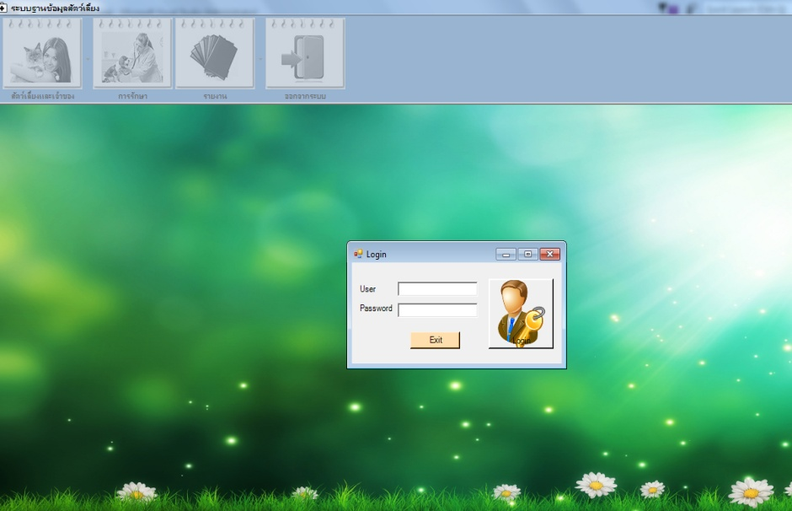

**ภาพที่ 27** หน้าจอระบบฐานข้อมูลคลินิกสัตว์ คณะเทคโนโลยีการเกษตร มหาวิทยาลัยราชภัฏมหาสารคาม

การออกแบบระบบ แบ่งออกเป็นส่วนๆ ดังต่อไปนี้

3.4.1 การออกแบบเมนูหลัก

เมนูหลัก ตามสิทธิ์ มีด้วยกัน 2 กลุ่ม ได้แก่

3.4.1.1 ผู้ดูแลระบบ กำหนดสิทธิ์ สามารถเพิ่มแก้ไขผู้ใช้งาน แก้ไขข้อมูลผู้ใช้งานได้ และสามารถที่จะเข้าไปจัดการระบบได้ทั้งหมด

3.4.1.2 แพทย์, นักศึกษา เข้าระบบเพิ่มข้อมูลสัตว์เลี้ยง เจ้าของสัตว์เลี้ยง อาการสัตว์ป่วย จ่ายยา และออกใบเสร็จได้

3.4.2 การออกแบบเมนูหลัก ตามสิทธิ์ของผู้ใช้งาน แสดงดังภาพที่ 28-29

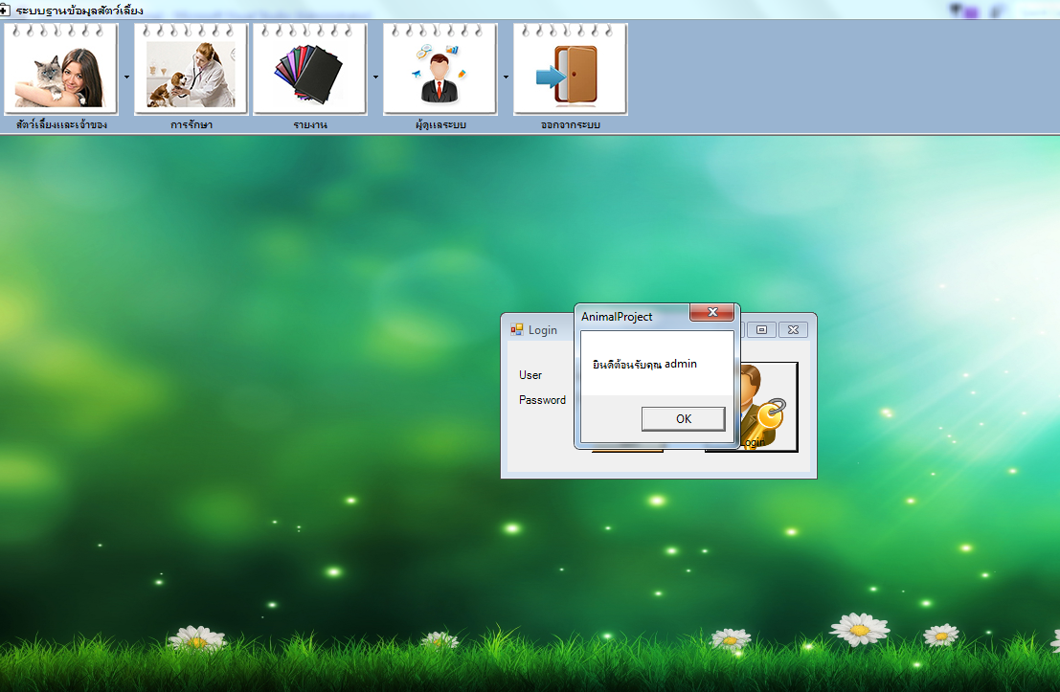

**ภาพที่ 28** หน้าจอหลักเมนูการทำงานของ admin

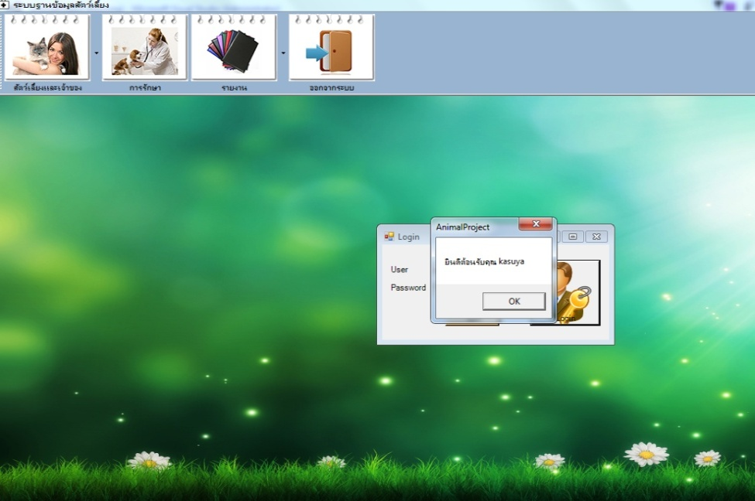

**ภาพที่ 29** หน้าจอหลักเมนูการทำงานของ แพทย์, นักศึกษา

3.4.3 การออกแบบ แบบฟอร์ม และใบรายการต่างๆ

ดังที่แสดงในเมนูหลักของแต่ละกลุ่มการใช้งาน ซึ่งได้แก่

3.4.3.1 เมนูสัตว์เลี้ยงและเจ้าของสัตว์เลี้ยง

3.4.3.2 เมนูการรักษา

3.4.3.3 เมนูรายงาน

3.4.3.4 เมนูออกจากระบบ

การออกแบบฟอร์มต่างๆ ในแต่ละเมนู ดังแสดงในภาพ

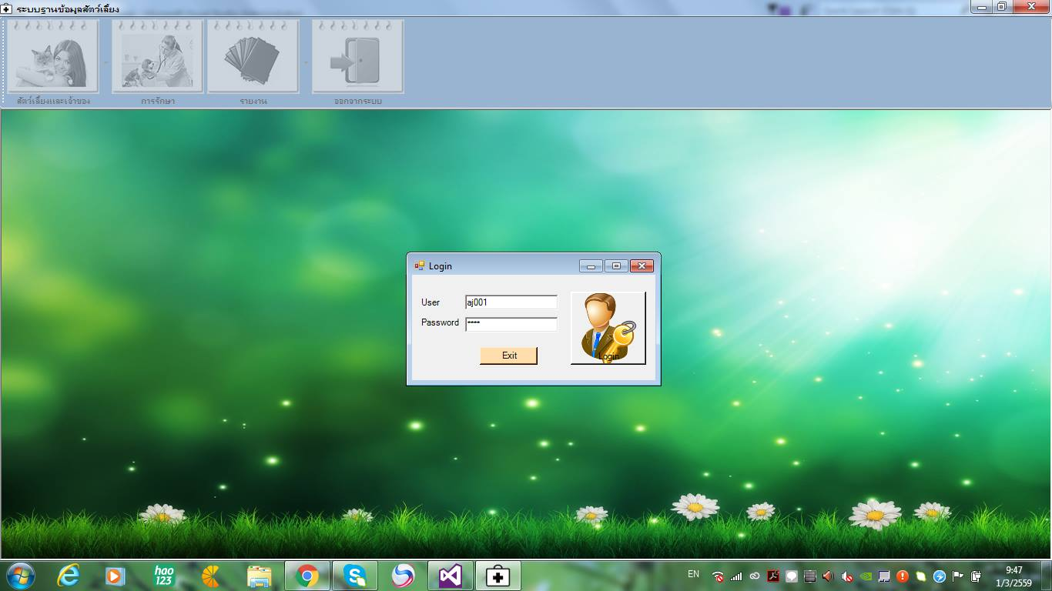

**ภาพที่ 30** หน้าจอหลักของระบบ

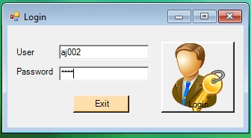

**ภาพที่ 31** หน้าจอเข้าสู่ระบบสัตว์แพทย์/นักศึกษา

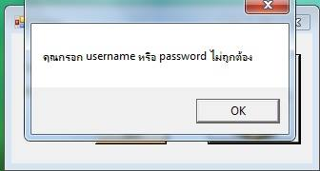

**ภาพที่ 32** หน้าจอเข้าสู่ระบบไม่สำเร็จของสัตวแพทย์/นักศึกษา

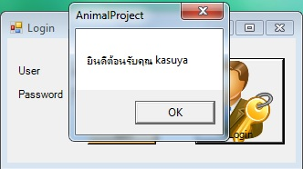

**ภาพที่ 33** หน้าจอเข้าสู่ระบบสำเร็จของสัตวแพทย์/นักศึกษา

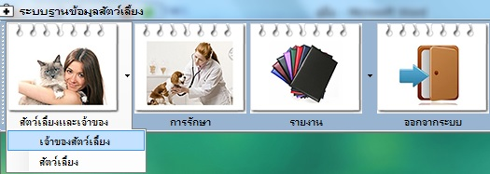

**ภาพที่ 34** หน้าจอรายการเมื่อเข้าสู่ระบบแล้ว และการเลือกรายการเจ้าของสัตว์เลี้ยง

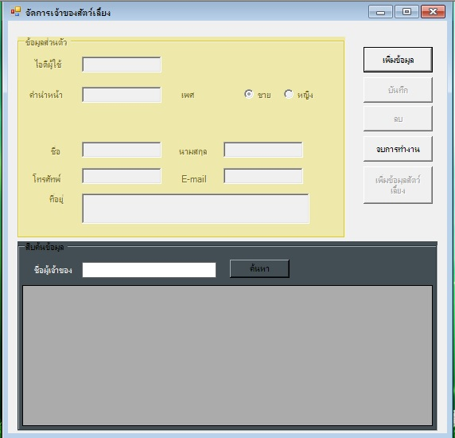

**ภาพที่ 35** หน้าจอรายการจัดการเจ้าของสัตว์เลี้ยง

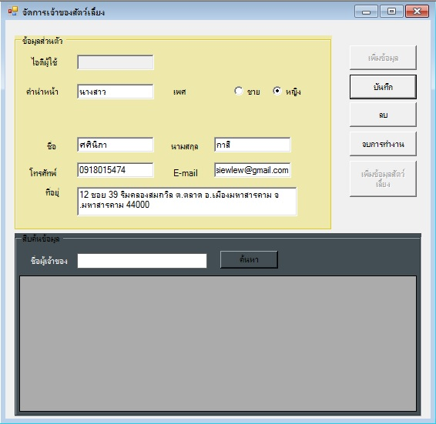

**ภาพที่ 36** หน้าจอรายการบันทึกข้อมูลเจ้าของสัตว์เลี้ยง

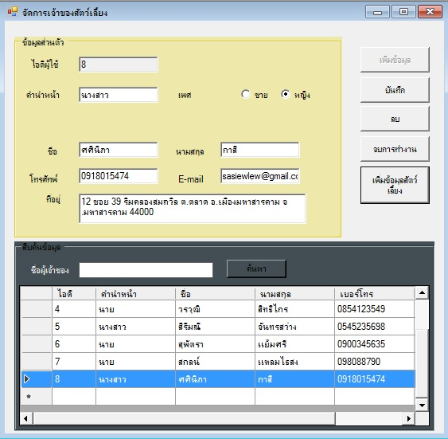

**ภาพที่ 37** หน้าจอรายการเพิ่มข้อมูลเจ้าของสัตว์เลี้ยงเรียบร้อย

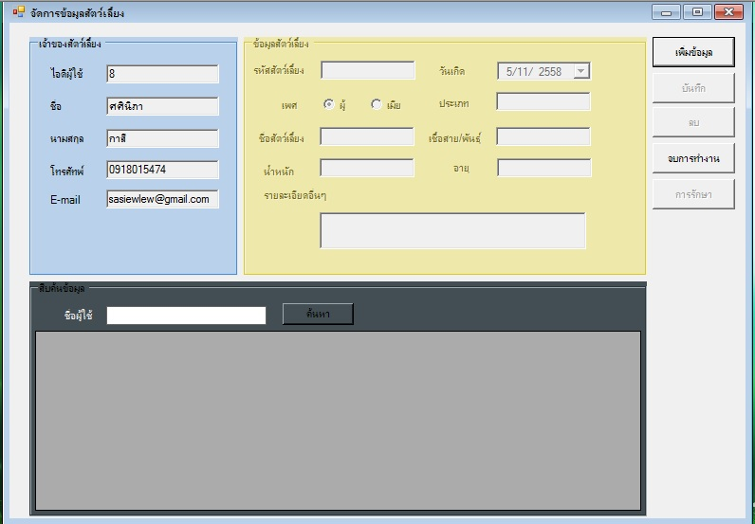

**ภาพที่ 38** หน้าจอรายการจัดการข้อมูลสัตว์เลี้ยงและเลือกรายการเพิ่มข้อมูล

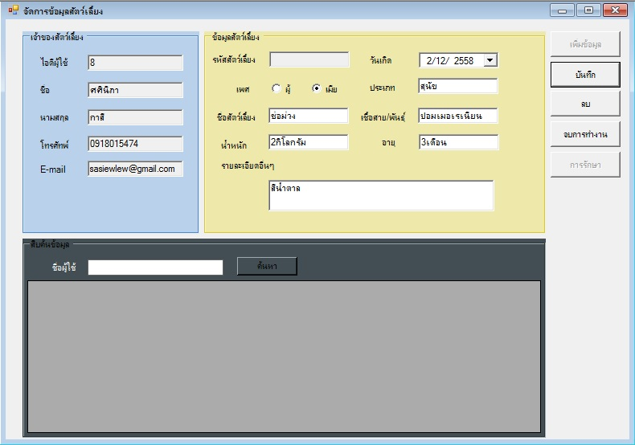

**ภาพที่ 39** หน้าจอรายการกรอกข้อมูลสัตว์เลี้ยง

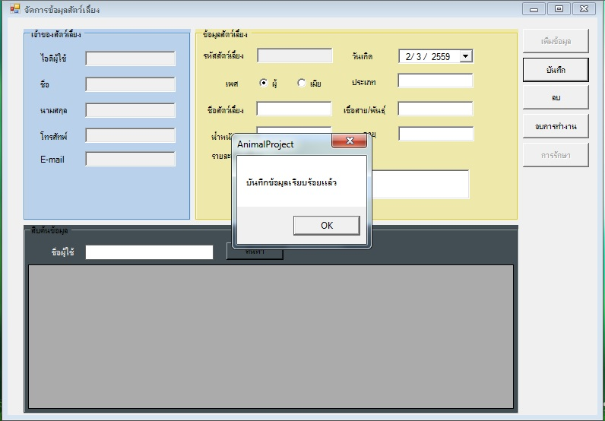

**ภาพที่ 40** หน้าจอรายการบันทึกข้อมูลเรียบร้อยแล้ว

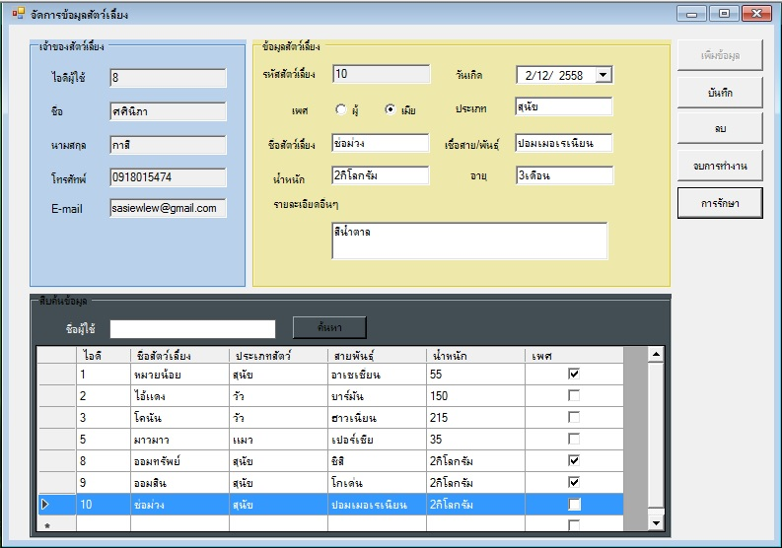

**ภาพที่ 41** หน้าจอรายการเลือกรายชื่อสัตว์ที่จะทำการรักษา

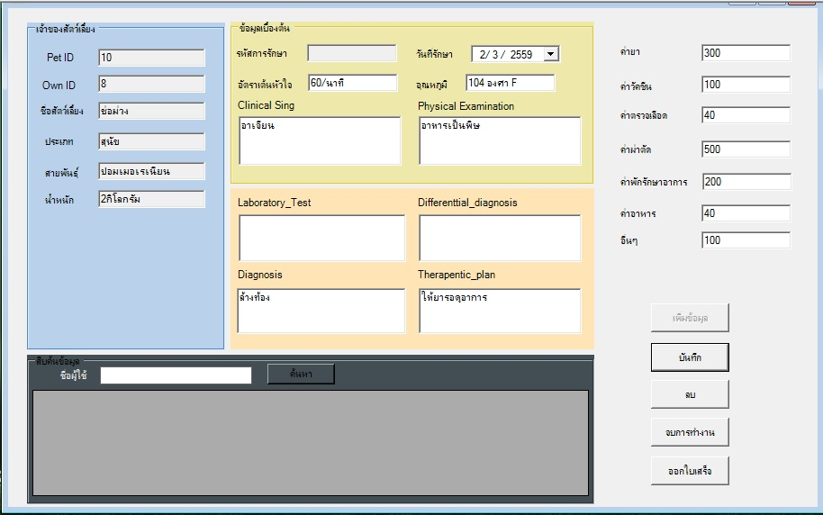

**ภาพที่ 42** หน้าจอรายการกรอกรายละเอียดการรักษา

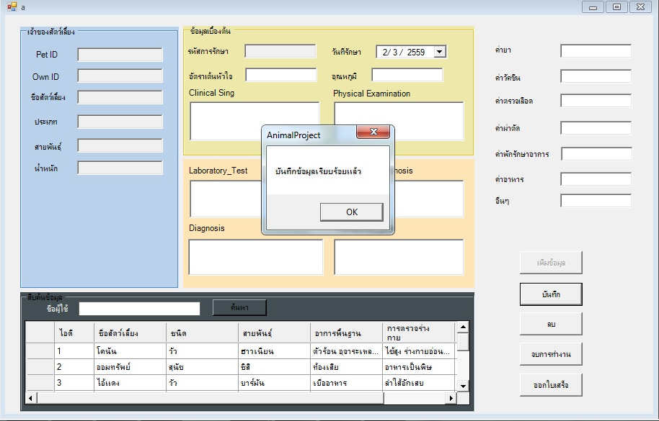

**ภาพที่ 43** หน้าจอรายการแสดงการบันทึกการรักษาเรียบร้อยแล้ว

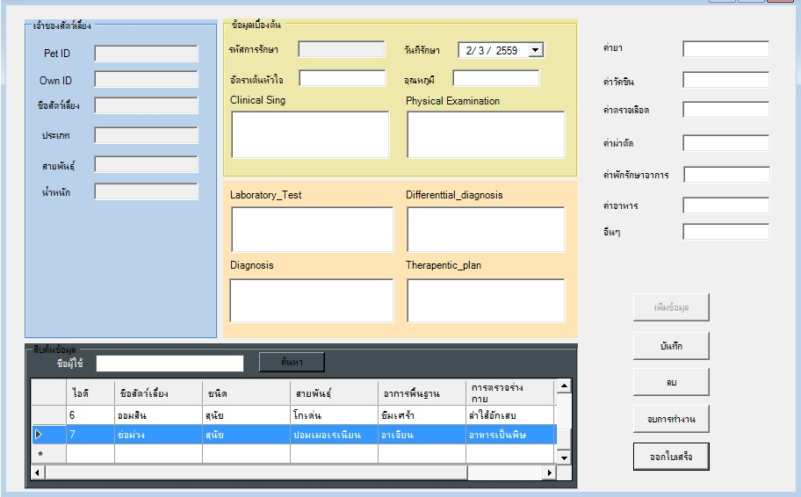

**ภาพที่ 44** หน้าจอรายการเลือกชื่อสัตว์เพื่อออกใบเสร็จ

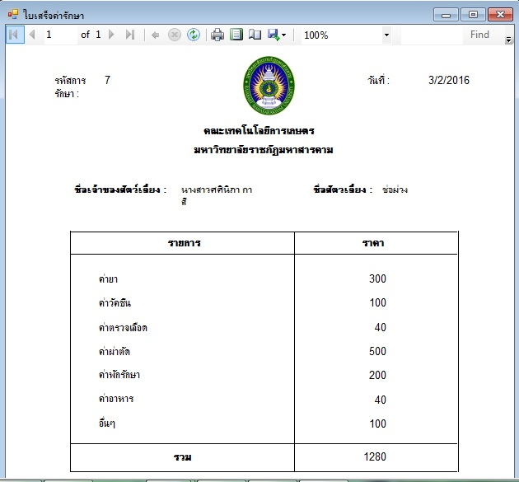

**ภาพที่ 45** หน้าจอรายการแสดงการออกใบเสร็จ

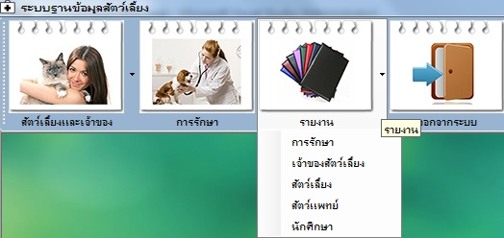

**ภาพที่ 46** หน้าจอแสดงหัวข้อรายงาน

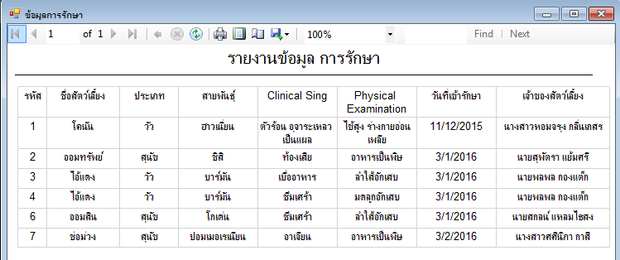

**ภาพที่ 47** หน้าจอแสดงรายงานการรักษา

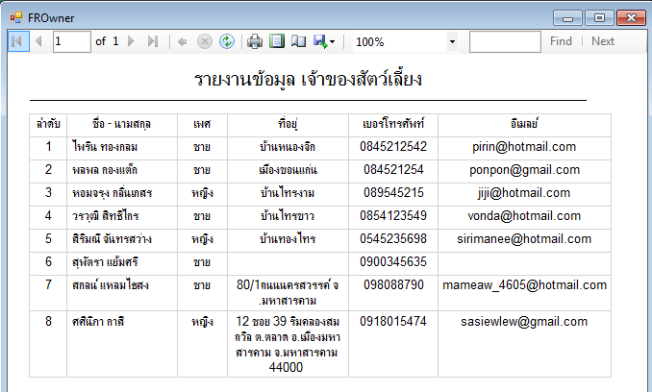

**ภาพที่ 48** หน้าจอแสดงรายงานเจ้าของสัตว์เลี้ยง

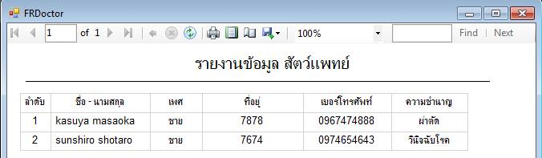

**ภาพที่ 49** หน้าจอแสดงรายงานสัตวแพทย์

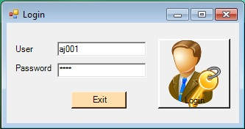

**ภาพที่ 50** หน้าจอเข้าสู่ระบบของผู้ดูแลระบบ



**ภาพที่ 51** หน้าจอเข้าสู่ระบบไม่สำเร็จของผู้ดูแลระบบ

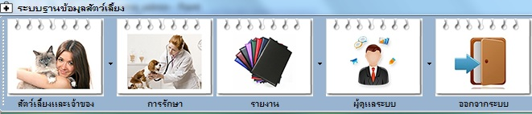

**ภาพที่ 52** หน้าจอแสดงรายการผู้ดูแลระบบ

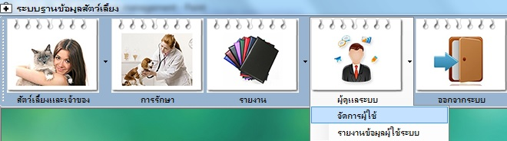

**ภาพที่ 53** หน้าจอรายการแสดงการเลือกจัดการผู้ใช้

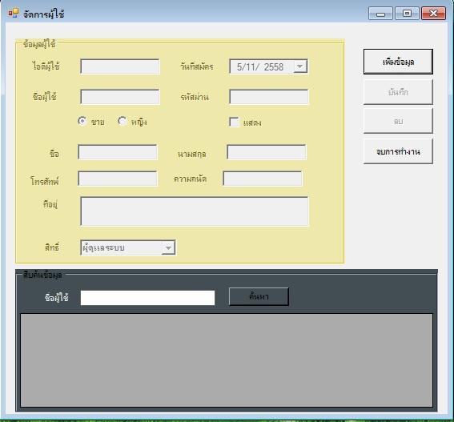

**ภาพที่ 54** หน้าจอรายการแสดงการเลือกปุ่มเพิ่มข้อมูล

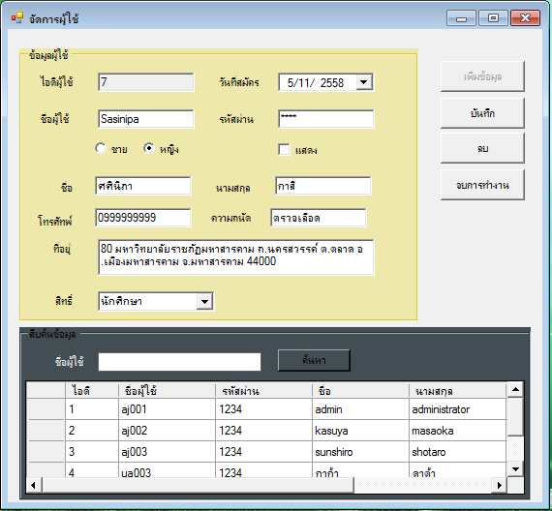

**ภาพที่ 55** หน้าจอเข้าสู่ระบบของผู้ใช้ใหม่

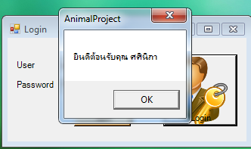

**ภาพที่ 56** หน้าจอเข้าสู่ระบบสำเร็จของผู้ใช้ใหม่

**4.3 การประเมินประสิทธิภาพของระบบ**

การทดสอบระบบฐานข้อมูลคลินิกสัตว์ คณะเทคโนโลยีการเกษตร มหาวิทยาลัยราชภัฏมหาสารคาม ได้กำหนดรูปแบบการทดสอบและสถิติที่ใช้ในการทดสอบระบบดังนี้

4.3.1 วิธีการประเมินระบบ

การประเมินและทดสอบระบบฐานข้อมูลคลินิกสัตว์ คณะเทคโนโลยีการเกษตร มหาวิทยาลัยราชภัฏมหาสารคาม ทำการทดสอบโดยใช้แบบประเมินประสิทธิภาพของโปรแกรมคอมพิวเตอร์ ที่ได้ทำการออกแบบไว้เพื่อทดสอบประสิทธิภาพของระบบว่าสามารถทำงานได้ตรงตามขอบเขตที่กำหนดไว้และตรงตามความต้องการของผู้ใช้งานหรือไม่ โดยกำหนดหัวข้อการประเมินประสิทธิภาพการพัฒนาระบบ ในด้านต่างๆดังนี้

4.3.1.1 ด้านความสามรถของโปรแกรม

4.3.1.2 ด้านความถูกต้องของการทำงานของโปรแกรม

4.3.1.3 ด้านความสะดวกและความง่ายต่อการใช้งาน

4.3.1.4 ด้านความปลอดภัยของระบบ

ผู้เชี่ยวชาญที่เชิญมาเป็นผู้ประเมินระบบ 30 คน จำแนกเป็น อาจารย์ จำนวน 3 คน นักศึกษา จำนวน 27 คน โดยกำหนดการทดสอบระบบฐานข้อมูลคลินิกสัตว์ คณะเทคโนโลยีการเกษตร มหาวิทยาลัยราชภัฏมหาสารคาม โดยผู้ประเมินระบบจะทำเครื่องหมาย ✓ลงในช่องของการทดสอบตามแบบประเมินประสิทธิภาพของโปรแกรมคอมพิวเตอร์ (ภาคผนวก ค) จากนั้นนำผลที่ทำได้จากการประเมินมาสรุปผล เพื่อประเมินว่าระบบที่ได้พัฒนามีประสิทธิภาพด้านต่างๆ อยู่ในระดับใด

4.3.2 สถิติที่ใช้ในการศึกษา

สถิติที่ใช้ในการศึกษาคือ ค่าเฉลี่ยเลขคณิตและส่วนเบี่ยงเบนมาตรฐาน

ค่าเฉลี่ยเลขคณิต (mean) คือ ค่าที่ได้จากการนำข้อมูล ทั้งหมดรวมกัน แล้วหารด้วยจำนวนข้อมูลทั้งหมด (ชูศรี วงศ์รัตนะ,2544) ได้ให้ความหมายเขียนเป็นสูตรได้ดังน

$\overline{X}$ ี้

*= $\frac{\sum_{i=1}^{n}{xi}}{N}$*

*เมื่อกำหนดให

$\overline{x}$ ้*

*แทน ค่าเฉลี่ยเลขคณิต*

$\sum{Xi}$*แทน ผลรวมของข้อมูลทั้งหมด*

***N***  *แทน จำนวนข้อมูลทั้งหมด*

*ส่วนเบี่ยงเบนมาตรฐาน* (standard deviation) *คือค่าเฉลี่ยที่แสดงถึงการกระจายของข้อมูลแต่ละตัวเบี่ยงเบนไปจากค่าเฉลี่เลขคณิตเท่าใด คำนวณได้จากสูตร*

*SD $=\frac{\sqrt{∑{}_{i}^{N}{=19(Xi-\overline{X})}}}{N}$*

*เมื่อกำหนดให้*

**SD** *แทน* *ส่วนเบี่ยงมาตรฐาน*

$\overline{x}$*แทน ค่าเฉลี่ยเลขคณิต*

**Xi** *แทน* *ค่าของข้อมูล*

**N** *แทน* *จำนวนข้อมูลทั้งหมด*

*โดยค่าเบี่ยงเบนมาตรฐาน แสดงความแตกต่างระหว่างข้อมูลในกลุ่ม ถ้าส่วนเบี่ยงเบนมาตรฐานมีค่ามากแสดงว่าข้อมูลนั้นมีค่าแตกต่างกันมาก คือมีทั้งค่าต่ำและค่าสูง ถ้าส่วนเบี่ยงเบนมาตรฐานมีค่าน้อยแสดงว่า ข้อมูลมีค่าใกล้เคียงกันเป็นส่วนมากและส่วนเบี่ยงเบนมาตรฐานมีค่าเป็นศูนย์แสดงว่าข้อมูลทุกตัวมีค่าเท่ากัน*

**4.4 ผลการประเมินประสิทธิภาพ**

ของระบบฐานข้อมูลรักษาสัตว์ คณะเทคโนโลยีการเกษตร มหาวิทยาลัยราชภัฏมหาสารคามได้ประเมินความสามารถของระบบฐานข้อมูลรักษาสัตว์ ดังนี้

4.4.1 ด้านความเหมาะสมในหน้าทีการทำงานของโปรแกรม (Functional Requiremeent Test)

4.4.2 ด้านความถูกต้องในการทำงานของโปรแกรม (Functional Test)

4.4.3 ด้านความสะดวก และง่ายต่อการใช้งานของโปรแกรม (Usabiliy Test)

4.4.4 ด้านการรักษาความปลอดภัยของโปรแกรม (Security Test)

จากการประเมินของผู้เชี่ยวชาญประกอบด้วยอาจารย์ จำนวน 3 คน นักศึกษา จำนวน 27 คน รวมทั้งสิ้นจำนวน 30 คน และการประเมินความพึงพอใจของผู้ใช้ระบบ โดยใช้แบบประเมิน และใช้เกณฑ์ประเมินที่กำหนดค่าความหมายดังการประเมินระบบโดยผู้ใช้งาน

|  |  |  |
| --- | --- | --- |
| 5 | หมายถึง | ระบบงานที่พัฒนามีประสิทธิภาพในระดับดีมาก |
| 4 | หมายถึง | ระบบงานที่พัฒนามีประสิทธิภาพในระดับดี |
| 3 | หมายถึง | ระบบงานที่พัฒนามีประสิทธิภาพในระดับปานกลาง |
| 2 | หมายถึง | ระบบงานที่พัฒนาต้องปรับปรุงแก้ไข |
| 1 | หมายถึง | ระบบงานที่พัฒนาไม่สามารถนำไปใช้งานได้ |

การประเมินระบบโดยผู้ใช้งาน และผู้เชี่ยวชาญระบบ ผลปรากฏดังตาราง 9 ถึงตารางที่ 10 ดังนี้

**ตารางที่ 10** ความคิดเห็นด้านความเหมาะสมในหน้าทีการทำงานของโปรแกรม (Functional Requiremeent Test)

|  |  |  |  |
| --- | --- | --- | --- |
| ระดับความคิดเห็น | ค่าเฉลี่ย | ส่วนเบี่ยงเบนมาตรฐาน | ความหมาย |
| 1.ความสามารถของระบบในการจดการฐานข้อมูล | 4.13 | 0.62 | ดี |
| 2. ความสามารถของระบบในการสืบค้นข้อมูล | 4.00 | 0.63 | ดี |
| 3. ความสามารถของระบบในการแสดงรายละเอียดข้อมูล | 4.17 | 0.45 | ดี |
| 4. ความสามารถของระบบในการจัดการหมวดหมู่ข้อมูล | 4.20 | 0.65 | ดี |
| **รวม** | **4.13** | **0.60** | **ดี** |
| **ค่า KPI** | **82.6 %** | **12 %** | **ดี** |

จากตารางที่ 10 ความคิดเห็นด้านความเหมาะสมในหน้าที่การทำงานของโปรแกรมมีค่าเฉลี่ยเท่ากับ 4.13 ส่วนเบี่ยงเบนมาตรฐานเท่ากับ 0.60 แสดงให้เห็นว่าระบบมีประสิทธิภาพอยู่ในระดับดี ระบบสามารถตอบสนองความต้องการของผู้ใช้ได้เป็นอย่างดี

**ตารางที่ 11** ด้านความถูกต้องในการทำงานของโปรแกรม (Functional Test)

|  |  |  |  |
| --- | --- | --- | --- |
| ระดับความคิดเห็น | ค่าเฉลี่ย | ส่วนเบี่ยงเบนมาตรฐาน | ความหมาย |
| 1. ความถูกต้องในการทำงานของโปรแกรมในภาพรวม | 4.10 | 0.40 | ดี |
| 2. ความถูกต้องตามรายละเอียด เอกสารในใบ OPD | 4.23 | 0.56 | ดี |
| 3. ความถูกต้องในการบันทึกข้อมูลลงในระบบ | 4.17 | 0.58 | ดี |
| 4. ความถูกต้องต่อการแสดงข้อมูลในการสืบค้น | 4.23 | 0.65 | ดี |
| 5. ความถูกต้องต่อการรายงานจากการประมวลผล | 4.10 | 0.47 | ดี |
| **รวม** | **4.17** | **0.50** | **ดี** |
| **ค่า KPI** | **83.4 %** | **10 %** | **ดี** |

จากตารางที่ 11 ความคิดเห็นด้านความถูกต้องในหน้าที่การทำงานของโปรแกรมมีค่าเฉลี่ยเท่ากับ 4.17 ส่วนเบี่ยงเบนมาตรฐานเท่ากับ 0.50 แสดงให้เห็นว่าระบบมีประสิทธิภาพ

อยู่ในระดับดี ระบบสามารถตอบสนองความต้องการของผู้ใช้ได้เป็นอย่างดี ระบบสามารถทำงานได้อย่างถูกต้อง ตอบสนองความต้องการของผู้ใช้ได้อย่างมีประสิทธิภาพ

**ตารางที่ 12** ด้านความสะดวก และง่ายต่อการใช้งานของโปรแกรม (Use biliy Test)

|  |  |  |  |
| --- | --- | --- | --- |
| ระดับความคิดเห็น | ค่าเฉลี่ย | ส่วนเบี่ยงเบนมาตรฐาน | ความหมาย |
| 1. ความง่ายต่อการใช้งาน | 4.33 | 0.54 | ดี |
| 2. ความเหมาะสมในการออกแบบหน้าจอการทำงาน | 4.33 | 0.47 | ดี |
| 3. ความเหมาะสมต่อการกำหนดสีของหน้าจอในภาพรวม | 4.13 | 0.43 | ดี |
| 4. ความสามรถของรูปแบบตัวอักษรที่เลือกใช้ | 4.13 | 0.50 | ดี |
| 5. การเลือกใช้ภาษาสื่อการใช้งานตรงตามวัตถุประสงค์ | 4.23 | 0.42 | ดี |
| 6. ความรวดเร็วในการประมวลผลข้อมูล | 4.10 | 0.60 | ดี |
| **รวม** | **4.19** | **0.51** | **ดี** |
| **ค่า KPI** | **83.8 %** | **10.2 %** | **ดี** |

จากตารางที่ 12 ความคิดเห็นด้านความสะดวก และง่ายต่อการใช้งานของโปรแกรมมีค่าเฉลี่ยเท่ากับ 4.19 ส่วนเบี่ยงเบนมาตรฐานเท่ากับ 0.51 แสดงให้เห็นว่าระบบมีประสิทธิภาพอยู่ในระดับดี การออกแบบระบบทั้งในเรื่องของหน้าจอ สี และตัวอักษรที่ใช้ง่ายต่อการใช้งานของผู้ใช้ระบบ

**ตารางที่ 13** ด้านการรักษาความปลอดภัยของโปรแกรม (Security Test)

|  |  |  |  |
| --- | --- | --- | --- |
| ระดับความคิดเห็น | ค่าเฉลี่ย | ส่วนเบี่ยงเบนมาตรฐาน | ความหมาย |
| 1. ความเหมาะสมของการตรวจสอบการป้อนเข้าสู่ระบบ | 4.07 | 0.36 | ดี |
| 2. ความเหมาะสมในการกำหนดสิทธิ์ในการใช้งานในระดับต่างๆ | 4.00 | 0.52 | ดี |
| 3. ความเหมาะสมของการรักษาความปลอดภัยของระบบ | 4.55 | 0.55 | ดี |
| **รวม** | **4.16** | **0.52** | **ดี** |
| **ค่า KPI** | **83.2 %** | **10.4 %** | **ดี** |

จากตารางที่ 13 ความคิดเห็นด้านรักษาความปลอดภัยของระบบ มีค่าเฉลี่ยคะแนนการประเมินด้านความปลอดภัยของระบบเท่ากับ 4.16 ส่วนเบี่ยงเบนมาตรฐานเท่ากับ 0.52 แสดงให้เห็นว่าระบบมีประสิทธิภาพด้านความปลอดภัยของระบบอยู่ในระดับดี ระบบถูกออกแบบมาให้มีการกำหนดสิทธิ์ในการใช้งานดังนั้นผู้ใช้งานจะเข้าใช้งานในส่วนที่ระบบกำหนดให้เท่านั้น ระบบจะไม่อนุญาตให้ผู้ใช้งานเข้าใช้งานในส่วนที่ผู้ใช้ระบบไม่ได้รับผิดชอบ ดังนั้นระบบมีความปลอดภัยสูง

**4.5 สรุปผลการประเมินประสิทธิภาพของระบบ**

ผลการประเมินประสิทธิภาพของระบบฐานข้อมูลรักษาสัตว์ คณะเทคโนโลยีการเกษตร มหาวิทยาลัยราชภัฏมหาสารคาม สรุปได้ดังนี้

4.5.1 ผลการทดสอบความเหมาะสมในหน้าที่การทำงานของโปรแกรม ค่าเฉลี่ยเท่ากับ 4.13 ส่วนเบี่ยงเบนมาตรฐานเท่ากับ 0.60 แสดงให้เห็นว่าระบบมีความเหมาะสมในการทำงานอยู่ในระดับดี

4.5.2 ผลการทดสอบความถูกต้องในการทำงานของโปรแกรม ค่าเฉลี่ยเท่ากับ 4.17 ส่วนเบี่ยงเบนมาตรฐานเท่ากับ 0.50 แสดงให้เห็นว่าการทำงานของระบบมีความถูกต้องสามารถใช้งานอยู่ในระดับดี

4.5.3 ผลการทดสอบความสะดวก และง่ายต่อการใช้งานโปรแกรม ค่าเฉลี่ยเท่ากับ 4.19 ส่วนเบี่ยงเบนมาตรฐานเท่ากับ 0.51 แสดงให้เห็นว่าการใช้งานของระบบสามารถทำได้สะดวกและง่ายอยู่ในระดับดี

4.5.4 ผลการทดสอบความด้านการรักษาความปลอดภัยของโปรแกรม ค่าเฉลี่ยเท่ากับ 4.16 ส่วนเบี่ยงเบนมาตรฐานเท่ากับ 0.52 แสดงให้เห็นว่าระบบมีความปลอดภัยอยู่ในระดับดี

เมื่อทราบผลการประเมินประสิทธิภาพของระบบในแต่ละด้าน ได้นำผลการประเมินผ่านกระบวนการวิเคราะห์ทางสถิติเพื่อหาค่าเฉลี่ย พบว่ามีค่าเฉลี่ยเท่ากับ 4.17 ส่วนเบี่ยงเบนมาตรฐานเท่ากับ 0.53 สรุปได้ว่าระบบที่พัฒนามีประสิทธิภาพอยู่ในระดับดี สามารถนำไปใช้งานได้อย่างมีประ

**บทที่ 5**

**สรุปผลและข้อเสนอแนะ**

การพัฒนาฐานข้อมูลคลินิกรักษาสัตว์คณะเทคโนโลยีการเกษตร มหาวิทยาลัยราชภัฏมหาสารคามมีวัตถุประสงค์เพื่อพัฒนาระบบฐานข้อมูลบริหารคลินิกสัตว์ คณะเทคโนโลยีการเกษตร

เพื่อประเมินความพึงพอใจผู้ใช้งานระบบฐานข้อมูลบริหารคลินิกสัตว์ คณะเทคโนโลยีการเกษตร

นำไปสู่การออกแบบและพัฒนาระบบสารสนเทศ ที่สามารถทำงานได้อย่างมีประสิทธิภาพ

สรุปผลการศึกษาและข้อเสนอแนะได้ดังนี้

5.1 สรุปผลการประเมินประสิทธิภาพของระบบ

5.2 อภิปรายรายผลการศึกษา

5.3 ข้อเสนอแนะสำหรับการพัฒนาระบบต่อไป

**5.1 สรุปผลการประเมินประสิทธิภาพของระบบ**

เมื่อนำระบบฐานข้อมูลคลินิกรักษาสัตว์คณะเทคโนโลยีการเกษตร มหาวิทยาลัยราชภัฏมหาสารคามที่พัฒนาขึ้น ทดสอบเพื่อประสิทธิภาพของระบบ สามารถสรุปผลการประเมินจากกลุ่มผู้เชี่ยวชาญด้านระบบงานและด้านเทคโนโลยีสารสนเทศ ในเชิงปริมาณและคุณภาพ ได้ผลสรุปการประเมิน

ดังตาราง 14

**ตารางที่ 14** สรุปผลการประเมินประสิทธิระบบโดยผู้เชี่ยวชาญ

|  |  |  |  |  |
| --- | --- | --- | --- | --- |
| **ลำดับที่** | **ผลการประเมิน** | **ค่าเฉลี่ยเชิงปริมาณ** | **ค่าส่วนเบี่ยงเบนมาตรฐาน** | **ค่าเฉลี่ยงเชิงคุณภาพ** |
| 1 | ด้านความเหมาะสมในหน้าที่การทำงานของโปรแกรม | 4.13 | 0.60 | ดี |
| 2 | ด้านความถูกต้องในการทำงานของโปรแกรม | 4.17 | 0.50 | ดี |
| 3 | ด้านความสะดวกและง่ายต่อการใช้งานโปรแกรม | 4.19 | 0.51 | ดี |
| 4 | ด้านการรักษาความปลอดภัยของโปรแกรม | 4.12 | 0.56 | ดี |
| **ค่าเฉลี่ย** | | **4.17** | **0.53** | **ดี** |
| **ค่า KPI** | | **83.4 %** | **10.6 %** | **ดี** |

จากตารางที่ 14 สรุปผลการประเมินประสิทธิภาพด้านการทำงานของระบบโดยผู้เชี่ยวชาญมีค่าเฉลี่ยเท่ากับ 4.17 ส่วนค่าเบี่ยงเบนมาตรฐานเท่ากับ 0.53 อยู่ในระดับดีดังนั้นสามารถสรุปได้ว่าระบบฐานข้อมูลคลินิกรักษาสัตว์ คณะเทคโนโลยีการเกษตร มหาวิทยาลัยราชภัฏมหาสารคาม ที่ออกแบบและพัฒนาขึ้นมีประสิทธิภาพอยู่ในระดับดี สามารนำไปใช้งานได้จริง

**5.2 อภิปรายผลการศึกษา**

ฐานข้อมูลคลินิกรักษาสัตว์ คณะเทคโนโลยีการเกษตร มหาวิทยาลัยราชภัฏมหาสารคาม ช่วยให้เกิดผลดีในการปฏิบัติงานของผู้บริหาร เจ้าหน้าที่และบุคลากรสาขาการพยาบาลสัตว์ คณะเทคโนโลยีการเกษตร มหาวิทยาลัยราชภัฏมหาสารคาม ดังต่อไปนี้

5.2.1 การจัดการข้อมูล การประมวลผลและรูปแบบรายงาน ทำให้สัตวแพทย์ เจ้าหน้าที่หรือนัก ศึกษาสามารถเข้าถึงข้อมูลได้สะดวกรวดเร็ว สามารถลดปัญหาความล่าช้าในขั้นตอนการเดินเอกสารของหน่วยงานได้ดังต่อไปนี้

5.2.1.1 ด้านระยะเวลาในการปฏิบัติงาน ระบบช่วยลดระยะเวลาการทำงาน ของสัตวแพทย์ได้มากขึ้น โดยเฉพาะการบันทึกข้อมูล และการดำเนินเอกสารเป็นไปด้วยความรวดเร็วและสะดวกสบาย

5.2.1.2 ด้านการรายงานการรักษาสามารถใช้ประกอบในการตัดสินใจในการวินิจฉัยละเอียดและการสั่งจ่ายยา

5.2.2 การจัดเก็บข้อมูลเป็นระบบง่ายและสะดวกต่อการค้นหาข้อมูลที่ต้องการและสามารถตรวจสอบได้

5.2.3 สะดวกต่อการใช้งาน เนื่องจากระบบที่พัฒนาขึ้น เป็นระบบออฟไลน์ ดังนั้นผู้ใช้งานสามารถใช้งานได้โดยไม่ต้องมีอินเตอร์เน็ต

5.2.4 ขั้นตอนการรักษาสัตวแพทย์และนักศึกษาและผู้เกี่ยวข้อง สามารถติดตามผลการรักษาว่าอยู่ในขั้นตอนใด

**5.3 ข้อเสนอแนะสำหรับการพัฒนาระบบต่อไป**

การพัฒนาระบบในครั้งนี้ ได้ข้อเสนอแนะเพื่อเป็นแนวทางในการปรับปรุงและพัฒนาระบบให้มีประสิทธิภามมากขึ้น โดยสามารถสรุปได้ดังนี้

5.3.1 พัฒนาระบบควรพัฒนาออกรายงานโดยครบตามที่ต้องการ

5.3.2 เพิ่มระบบควรจะเป็นแบบออนไลน์ในอนาคต สามารถจองคิวการรักษาได้ ซึ่งมีความสะดวกสบายกับเจ้าของสัตว์เลี้ยงมากขึ้น

**บรรณานุกรม**

**บรรณานุกรม**

ไชยรัตน์ เลิศลากาญจนกุล. (2549). *ระบบฐานข้อมูลโรงพยาบาลธัญมิตร.* กรุงเทพมหานคร:

โปรวิชั้น จำกัด.

ฐิติมา มโนหมั่นศัทธา และคณะ. (2537). *Web Programming PHP & MySQL*. กรุงเทพมหานคร: บริษัทโอเอวันจำกัด.

ณัฏฐพันธ์ เขจรนันทน์ และไพบูลย์ เกียรติโกมล. (2545). *http://1234data.blogspot.com/p/blog-page.html*. เรียกใช้เมื่อ 2559 มกราคม 4 จาก http://1234data.blogspot.com.

ธนกร ช่อไม้ทอง. (2556). *https://sites.google.com/site/thaidatabase2/1.10*. เรียกใช้เมื่อ 7 มกราคม 2559 จาก https://sites.google.com.

บัญชา ปะสีละเตสัง. (2558). *สร้าง Windows Application ด้วย Visual Basic 2015*. กรุงเทพมหานคร: บริษัทซีเอ็ดเคชั้น จำกัด มหาชน

ปริศนา มัชฌิมา. (2556). *การจัดการฐานข้อมูล.* คณะวิทยาศาสตร์และเทคโนโลยี

มหาวิทยาลัยราชภัฏสวนดุสิต.

พระราชบัญญัติวิชาชีพการสัตวแพทย์. (2545). *โรค*. กรุงเทพมหานคร: สำนักงานสัตวแพทย์สภา.

พระราชบัญญัติสถานพยาบาลสัตว์. (2533). *คลินิก.* กรุงเทพมหานคร: สำนักงานสัตวแพทย์สภา.

พงศ์กร จันทราช, (2550).*การจัดการฐานข้อมูล.* กรุงเทพมหานคร: บริษัท บี อี แอนด์ชึม จำกัด.

พจนานุกรมฉบับบัณฑิตยสถาน. (2525). *เจ้าของสัตว์.* กรุงเทพมหานคร:

สำนักงานสัตวแพทย์สภา.

พจนานุกรมฉบับบัณฑิตยสถาน. (2525). *ยา.* กรุงเทพมหานคร. : สำนักงานสัตวแพทย์สภา.

พงศ์กร จันทราช. (2550). *https://sites.google.com/site/pond1619/home*. เรียกใช้เมื่อ 1 กุมภาพันธุ์ 2559 จาก https://sites.google.com/site/pond1619/home/tawxyang-porkaerm-cadkar-than-khxmul.

ภัทรารัตน์ ธรรมสุนทร. (2556). *การศึกษาโครงการเฉพาะเรื่องนี้ได้ศึกษาขั้นตอนการดำเนินงานรักษาสัตว์และการจัดเก็บ.* กรุงเทพมหานคร: เนิส จำกัด

ศิวัช กาญจนาชุม หงส์บิน. (2542). *ระบบฐานข้อมูล.* กรุงเทพมหานคร: สำนักพิมพ์พัฒนาการวิชาการ.

สุชาดา กีระนันทร์. (2541). *https://blog.eduzones.com/dena/4892*. เรียกใช้เมื่อ 4 มกราคม 2559 จาก https://blog.eduzones.com/.

สงกรานต์ ทองสว่าง. (2554). *การเขียน Data Model*. กรุงเทพมหานคร : บริษัทซีเอ็ด จำกัด.

สนธยา วันชัย. (2554). *รายงานการวิจัยเรื่องการพัฒนาโปรแกรมระบบฐานข้อมูลเพื่อการบริหารการเรียนการสอน*. กรุงเทพมหานคร: PK Book จำกัด

อมิตตา คล้ายทอง. (2555). *ระบบฐานข้อมูลคลินิกรักษาสัตว์*. เพชรบูรณ์: สำนักพิมพ์เอ็นจอย.

เอกรินทร์ วทัญญูเลิศสกุล. (2556). *การเขียนโปรแกรม Visual Basic Program.* กรุงเทพมหานคร : สำนักพิมพ์ Egkarin book.

Laudon&Laudon. (2001). *https://blog.eduzones.com/dena/4892*. เรียกใช้เมื่อ 9 มกราคม 2559 จาก https://blog.eduzones.com.

**ภาคผนวก**

**ภาคผนวก ก**

**คู่มือการติดตั้งโปรแกรม**

**คู่มือการติดตั้งโปรแกรม Visual Basic 2015**

**ระบบฐานข้อมูลคลินิกรักษาสัตว์**

**คณะเทคโนโลยีการเกษตร มหาวิทยาลัยราชภัฏมหาสารคาม**

การติดตั้งโปรแกรมระบบฐานข้อมูลคลินิกรักษาสัตว์ คณะเทคโนโลยีการเกษตร มหาวิทยาลัยราชภัฏมหาสารคาม

Visual Basic นั้นเป็นหนึ่งในสมาชิกของ Visual Studio และต้องติดตั้งลงไปพร้อมกับโปรแกรมอื่นๆของชุด Visual Studio ด้วย โดยมีรายละเอียดดังต่อไปนี้

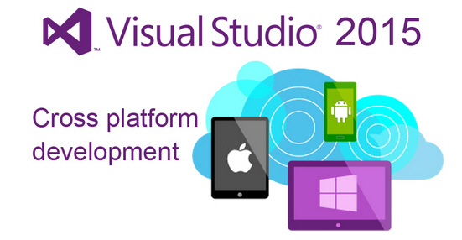

**ภาพที่ ก.1** Visual Studio 2015

**1. ระบบที่ต้องการของ Visual Studio 2015**

ระบบที่เหมาะสม สำหรับการติดตั้ง Visual Studio อย่างน้อยที่สุด เครื่องคอมพิวเตอร์นั้นต้องมีองค์ประกอบดังต่อไปนี้ (ตัวเลขที่ระบุนี้อาจเปลี่ยนแปลงตามรุ่นของ Visual Studio ที่เลือกด้วย)

* OS: Windows 7 SP 1 ขึ้นไป หรือ Windows Server 2012 ขึ้นไป
* Processor: 1.6 GHz หรือเร็วกว่า
* RAM: 1 GB ขึ้นไป
* Disk Space: 4 GB ขึ้นไป

**2. ขั้นตอนการติดตั้ง**

Visual Studio แบ่งออกเป็น 2 ประเภทคือ

* แบบ Free เช่น Community Edition ซึ่งสามารถนำมาใช้งานได้โดยไม่มีเงื่อนไข
* แบบ Commercial เช่น Enterprise Edition แต่เราสามารถดาวน์โหลดมาทดลองใช้งานก่อนได้
* เนื่องจากไฟล์ที่จะดาวน์โหลดมีขนาดใหญ่มาก รวมถึงต้องใช้เวลาการในการดาวน์โหลดและติดตั้งนาพอสมควร ดังนั้นควรเลือกใช้วิธีการเชื่อมอินเตอร์เน็ตที่เหมาะสมด้วย สำหรับขั้นตอนการดาวน์โหลดและติดตั้งมีดังต่อไปนี้คือ

1. เข้าไปที่เว็ปไซต์ <http://www.visualstudio.com/en-us/downloads>
2. เลือกรุ่น Visual Studio ที่ต้องการ เช่น

- Visual Studio Community ซึ่งสามารถดาวน์โหลดมาใช้ได้ฟรี

- Visual Studio Enterprise สามารถดาวน์โหลดมาทดลองใช้งานได้

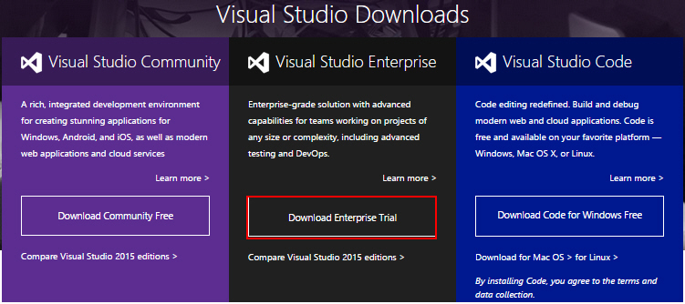

**ภาพที่ ก.2** รุ่น Enterprise เป็นแค่ตัว Visual Studio Enterprise Trail

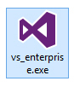

**ภาพที่ ก.3** การติดตั้งจะใช้การดาวน์โหลดไฟล์จาก Server ซึ่งจะใช้เวลาติดตั้งประมาณ 1-2 ชม.

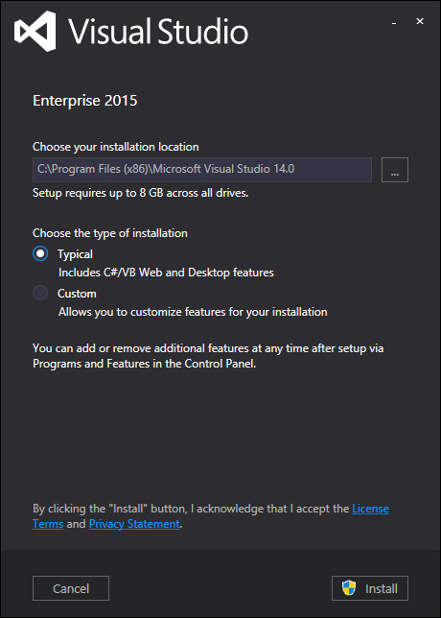

**ภาพที่ ก.4** ไฟล์ขนาด 9G เป็นเนื้อที่จำเป็นที่ต้องใช้ในการติดตั้ง Visual Studio 2015

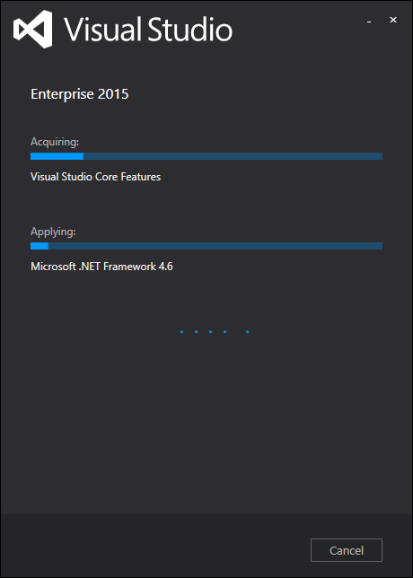

**ภาพที่ ก.5** กำลังดาวน์โหลดและติดตั้งไฟล์

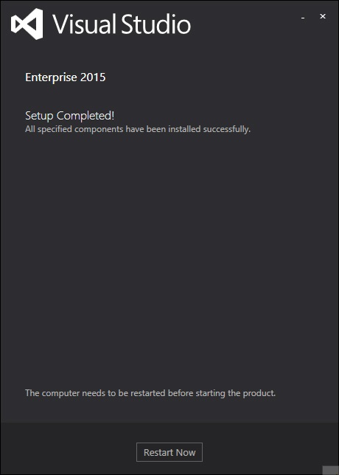

**ภาพที่ ก.6** ขั้นตอนนี้จะต้องทำการ Restart

รอประมาณ 1-2 ชม. การติดตั้งจะเรียบร้อย ซึ่งในเครื่อง 1 รอบหลังจากที่ติดตั้งเรียบร้อยแล้วให้ทำการเปิด Visual Studio 2015

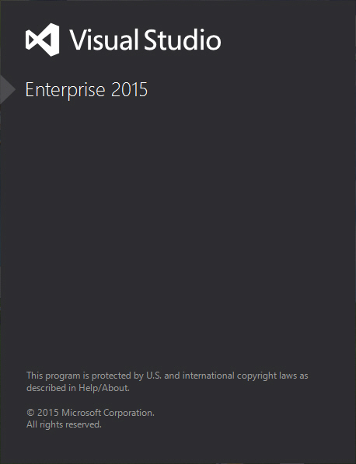

**ภาพที่ ก.7** อัพเดทโปรแกรม

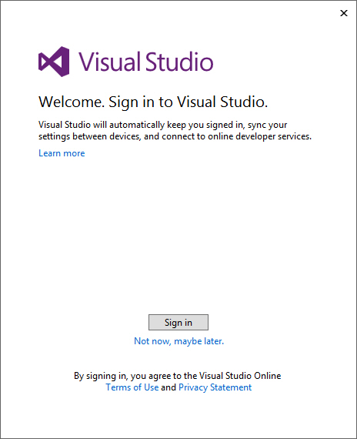

**ภาพที่ ก.8** Sign in ด้วย Microsoft ID

ในการใช้งาน Visual Studio สามารถที่จะ เช่น @hotmail ซึ่ง Services ต่าง ๆ ที่เราใช้ของ Microsoft จะขึ้นมาบนโปรแกรม Visual Studio อัตโนมัติ เช่น Azure , Visual Studio และ Team Foundation Server

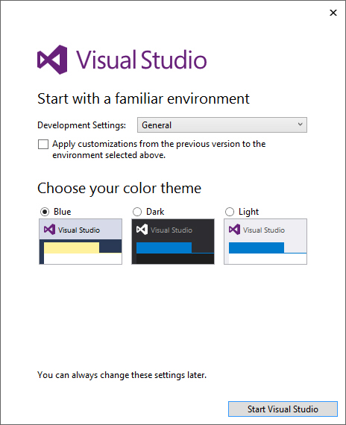

**ภาพที่ ก.9** เลือกใช้คือ Blue , Dark และ Light

ใน Visual Studio 2015 มีธีมอยู่ 3 ตัว

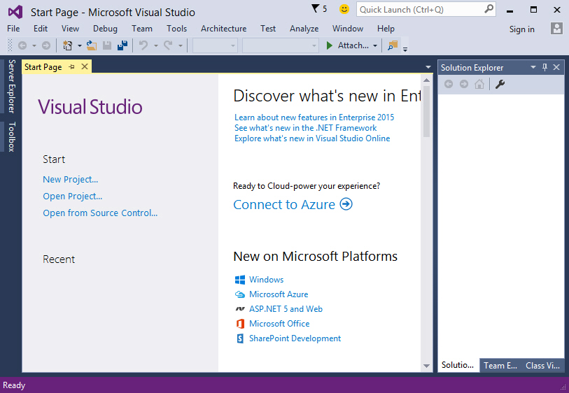

**ภาพที่ ก.10** หน้าจอหลักของโปรแกรม Visual Studio 2015

ซึ่งเราอาจจะเห็นความแตกต่างเพียงเล็กน้อยจากรุ่นก่อน ๆ เท่านั้น แต่ฟีเจอร์ใหม่ ๆ จะอยู่ในขั้นตอนการสร้าง Application แต่ล่ะประเภท เช่น มันสามารถเขียน Android หรือ iOS บน Visual Studio ได้เลยโดยไม่ต้องใช้งาน Plugin ของ Xamarin



**ภาพที่ ก.11** หน้าจอแสดงโปรแกรม

**ภาคผนวก ข**

**แบบประเมินความพึงพอใจ**

**แบบประเมินความพึงพอใจของระบบฐานข้อมูลคลินิกรักษาสัตว์**

**คณะเทคโนโลยีการเกษตร มหาวิทยาลัยราชภัฏมหาสารคาม**

นางสาววันฤดี ลาวัล 553150060107

นางสาวศศินิภา กาสี 553150060118

สาขาเทคโนโลยีสารสนเทศการเกษตร

คณะเทคโนโลยีการเกษตร มหาวิทยาลัยราชภัฏมหาสารคาม

...........................................................

**คำชี้แจง**

แบบประเมินโครงการชุดนี้ เป็นแบบสอบถามเพื่อให้ความคิดเห็นเกี่ยวกับการใช้งานระบบฐานข้อมูลคลินิกรักษาสัตว์ ที่พัฒนาขึ้นมาเพื่ออำนวยความสะดวกต่อการใช้งาน โดยเฉพาะด้านการรักษาสัตว์ คณะเทคโนโลยีการเกษตร มหาวิทยาลัยราชภัฏมหาสารคาม ซึ่งมีวัตถุประสงค์เพื่อประเมินประสิทธิภาพที่ใช้งานในระบบปฏิบัติการจริง โดยแบ่งการประเมินประสิทธิภาพออกเป็น 3 ตอน ดังนี้

ตอนที่ 1 ข้อมูลส่วนตัวของผู้ประเมิน

ตอนที่ 2 ความคิดเห็นของผู้ประเมิน เกี่ยวกับประสิทธิภาพของระบบที่พัฒนาขึ้น

ตอนที่ 3 การให้ข้อเสนอแนะเพิ่มเติมในการปรับปรุง และพัฒนาโปรแกรม

...........................................................

**ตอนที่ 1** ข้อมูลส่วนตัวของผู้ประเมิน กรุณาทำเครื่องหมาย ✓ลงใน ❑ หรือเติมคำตอบลงในช่องว่างที่กำหนดให้ ต่อไปนี้

1. ชื่อ-สกุล...........................................................................................................................................
2. ตำแหน่งงาน...........................................................................................................................................
3. คุณวุฒิ

❑1. ปริญญาตรี ❑2. ปริญญาโท

❑3. ปริญญาเอก ❑4. อื่นๆ (โปรดระบุ)....................................................................

1. ประสบการณ์ที่เกี่ยวข้องกับคลินิกรักษาสัตว์

...........................................................................................................................................

...........................................................................................................................................

...........................................................................................................................................

...........................................................................................................................................

**ตอนที่ 2** ความคิดเห็นของผู้ประเมิน เกี่ยวกับประสิทธิภาพของระบบที่พัฒนาขึ้น กรุณรพิจารณารายการประเมิน (ด้านซ้ายมือ) ในแต่ละข้อ และทำเครื่องหมาย ✓ ลงในช่องมาตราส่วนการประเมินค่า (ด้านขวามือ) เพื่อระบุระดับประสิทธิภาพที่ตรงกับความคิดเห็นของท่านมากที่สุดเพียงข้อเดียว โดยกำหนดความหมายของระดับประสิทธิภาพเป็นดังนี้

5 หมายถึง โปรแกรมที่พัฒนามีประสิทธิภาพในระดับดีมาก

4 หมายถึง โปรแกรมที่พัฒนามีประสิทธิภาพในระดับดี

3 หมายถึง โปรแกรมที่พัฒนามีประสิทธิภาพในระดับปานกลาง

2 หมายถึง โปรแกรมที่พัฒนาต้องปรับปรุงแก้ไข

1 หมายถึง โปรแกรมที่พัฒนาไม่สามารถนำไปใช้งานได้

**ตัวอย่างประเมิน**

|  |  |  |  |  |  |
| --- | --- | --- | --- | --- | --- |
| **รายการประเมิน** | **ระดับประสิทธิภาพ** | | | | |
| **ดีมาก** | **ดี** | **ปานกลาง** | **ควรปรับปรุง** | **ต้องปรับปรุง** |
| **5** | **4** | **3** | **2** | **1** |
| ความถูกต้องของข้อมูล | **✓** |  |  |  |  |

1. การประเมินความเหมาะสมในหน้าที่การทำงานโปรแกรม (Functional Requirement Test)

|  |  |  |  |  |  |
| --- | --- | --- | --- | --- | --- |
| **รายการประเมิน** | **ระดับประสิทธิภาพ** | | | | |
| **ดีมาก** | **ดี** | **ปานกลาง** | **ควรปรับปรุง** | **ต้องปรับปรุง** |
| **5** | **4** | **3** | **2** | **1** |
| 1. ความสามารถของระบบในการจัดการฐานข้อมูล |  |  |  |  |  |
| 2. ความสามารถของระบบในการสืบค้นข้อมูล |  |  |  |  |  |
| 3. ความสามารถของระบบในการแสดงรายละเอียดข้อมูล |  |  |  |  |  |
| 4. ความสามารถของระบบในการจัดการหมวดหมู่ข้อมูล |  |  |  |  |  |

2. การประเมินความคิดเห็นด้านความถูกต้องในการทำงานของโปรแกรม (Functional Test)

|  |  |  |  |  |  |
| --- | --- | --- | --- | --- | --- |
| **รายการประเมิน** | **ระดับประสิทธิภาพ** | | | | |
| **ดีมาก** | **ดี** | **ปานกลาง** | **ควรปรับปรุง** | **ต้องปรับปรุง** |
| **5** | **4** | **3** | **2** | **1** |
| 1. ความถูกต้องในการทำงานของโปรแกรมในภาพรวม |  |  |  |  |  |
| 2. ความถูกต้องตามรายละเอียด เอกสารในใบ OPD |  |  |  |  |  |
| 3. ความถูกต้องในการบันทึกข้อมูลลงในระบบ |  |  |  |  |  |
| 4. ความถูกต้องต่อการแสดงข้อมูลในการสืบค้น |  |  |  |  |  |
| 5. ความถูกต้องต่อการรายงานจากการประมวลผล |  |  |  |  |  |

3. การประเมินความคิดเห็นด้านความสะดวก และง่ายต่อการใช้งานโปรแกรม (Usability Test)

|  |  |  |  |  |  |
| --- | --- | --- | --- | --- | --- |
| **รายการประเมิน** | **ระดับประสิทธิภาพ** | | | | |
| **ดีมาก** | **ดี** | **ปานกลาง** | **ควรปรับปรุง** | **ต้องปรับปรุง** |
| **5** | **4** | **3** | **2** | **1** |
| 1. ความง่ายต่อการใช้งาน |  |  |  |  |  |
| 2. ความเหมาะสมในการออกแบบหน้าจอการทำงาน |  |  |  |  |  |
| 3. ความเหมาะสมต่อการกำหนดสีของหน้าจอในภาพรวม |  |  |  |  |  |
| 4. ความสามรถของรูปแบบตัวอักษรที่เลือกใช้ |  |  |  |  |  |
| 5. การเลือกใช้ภาษาสื่อการใช้งานตรงตามวัตถุประสงค์ |  |  |  |  |  |
| 6. ความรวดเร็วในการประมวลผลข้อมูล |  |  |  |  |  |

4. การประเมินความคิดเห็นด้านการรักษาความปลอดภัยของโปรแกรม (Security Test)

|  |  |  |  |  |  |
| --- | --- | --- | --- | --- | --- |
| **รายการประเมิน** | **ระดับประสิทธิภาพ** | | | | |
| **ดีมาก** | **ดี** | **ปานกลาง** | **ควรปรับปรุง** | **ต้องปรับปรุง** |
| **5** | **4** | **3** | **2** | **1** |
| 1. ความเหมาะสมของการตรวจสอบการป้อนเข้าสู่ระบบ |  |  |  |  |  |
| 2. ความเหมาะสมในการกำหนดสิทธิ์ในการใช้งานในระดับต่างๆ |  |  |  |  |  |
| 3. ความเหมาะสมของการรักษาความปลอดภัยของระบบ |  |  |  |  |  |

**ตอนที่ 3** การให้ข้อเสนอแนะเพิ่มเติมในการปรับปรุง และพัฒนาโปรแกรม (โปรดระบุ)

.............................................................................................................................................................................................................................................................................................................................................................................................................................................................................................................................................................................................................................................................................................................................................................................................

(........................................................)

ตำแหน่ง..........................................................................

ขอบคุณที่สละเวลาในการกรอกแบบประเมินครั้งนี้

**ประวัติผู้วิจัย**

**ชื่อ สกุล** นางสาววันฤดี ลาวัล

**วัน เดือน ปี เกิด** 12 กุมภาพันธ์ 2536

**ที่อยู่ปัจจุบัน** 1 ม. 13 ต**.**ช่องแมว อ.ลำทะเมนชัย จ.นครราชสีมา

**ประวัติการศึกษา**  นักศึกษาระดับปริญญาตรีชั้นปีที่ 4 สาขาเทคโนโลยีสารสนเทศ การเกษตร

คณะเทคโนโลยีการเกษตร มหาวิทยาลัยราชภัฏมหาสารคาม

**ประสบการณ์การเข้าร่วมอบรมและสัมมนาระหว่างการศึกษา**

**พ.ศ. 2555** เข้าร่วมอบรมการออกแบบและพัฒนาสร้างภาพกราฟิกด้วยโปรแกรม Adobe Photoshop

**พ.ศ. 2556** เข้าร่วมอบรมการสร้างเว็บไซต์สำเร็จรูป Joomla

**พ.ศ. 2556** ศึกษาดูงานที่บริษัท “CP ALL”

**พ.ศ. 2557** เข้าร่วมอบรมคอมพิวเตอร์เบื้องต้น

**พ.ศ. 2558** ศึกษาดูงานที่บริษัทการปิโตเลียมแห่งประเทศไทย (ปตท.)

**พ.ศ. 2559** เข้าร่วมอบรมโครงการอบรมเชิงปฎิบิติการด้านระบบสารสนเทศภูมิศาสตร์และพัฒนานักศึกษาทางด้าน ICT

**พ.ศ. 2559** ศึกษาดูงานที่บริษัท “พีทีที โกลบอล เคมิคอล” จำกัด

**ประสบการณ์การออกฝึกประสบการณ์วิชาชีพ**

**พ.ศ. 2557** โรงพยาบาลส่งเสริมสุขภาพหนองขมาร

**พ.ศ. 2557** สหกรณ์การเกษตรโกสุมพิสัย จำกัด

**พ.ศ. 2558** ศูนย์หม่อนไหม นครราชสีมา

**ประวัติผู้วิจัย**

**ชื่อ สกุล** นางสาวศศินิภา กาสี

**วัน เดือน ปี เกิด** 30 เมษายน 2536

**ที่อยู่ปัจจุบัน** 59 ม.6 ต.นามเขือ อ.สหัสขันธ์ จ.กาฬสินธุ์

**ประวัติการศึกษา**  นักศึกษาระดับปริญญาตรีชั้นปีที่ 4 สาขาเทคโนโลยีสารสนเทศ การเกษตร

คณะเทคโนโลยีการเกษตร มหาวิทยาลัยราชภัฏมหาสารคาม

**ประสบการณ์การเข้าร่วมอบรมและสัมนาระหว่างการศึกษา**

**พ.ศ. 2555** เข้าร่วมอบรมการออกแบบและพัฒนาสร้างภาพกราฟิกด้วยโปรแกรม Adobe Photoshop

**พ.ศ. 2556** เข้าร่วมอบรมการสร้างเว็บไซต์สำเร็จรูป Joomla

**พ.ศ. 2556** ศึกษาดูงานที่บริษัท “CP ALL”

**พ.ศ. 2557** เข้าร่วมอบรมคอมพิวเตอร์เบื้องต้น

**พ.ศ. 2558** ศึกษาดูงานที่บริษัทการปิโตเลียมแห่งประเทศไทย (ปตท.)

**พ.ศ. 2559** เข้าร่วมอบรมโครงการอบรมเชิงปฎิบิติการด้านระบบสารสนเทศภูมิศาสตร์และพัฒนานักศึกษาทางด้าน ICT

**พ.ศ. 2559** ศึกษาดูงานที่บริษัท “พีทีที โกลบอล เคมิคอล” จำกัด

**ประสบการณ์การออกฝึกประสบการณ์วิชาชีพ**

**พ.ศ. 2557** สำนักงานเกษตรอำเภอโกสุมพิสัย

**พ.ศ. 2557** สหกรณ์จังหวัดมหาสารคาม

**พ.ศ. 2558** บริษัท เกษตรไทย อินเตอร์เนชั่นแนล ชูก้าร์ คอร์ปอเรชั่น จำกัด มหาชน